新一代信息系统建设之开发测试环境云计算平台建设项目

开发测试环境云计算平台管理系统

需求规格说明书

**V1.3**

**文档编排规范及约定**

1. 【文档编排规范及约定】的内容仅是对本文档编写的规范和约定进行描述，文档编写人员须严格按照本规范和约定进行编写，在文档正式发布时删除该部分内容；
2. 须填写“文档修订控制记录”；
3. 文档目录须更新为最新的，与实际内容相对应；

|  |  |  |  |  |  |
| --- | --- | --- | --- | --- | --- |
| 序号 | 修订内容 | 修订日期 | 版本号 | 修订人 | 审核人 |
| 1 | 创建全文，格式化并初步完成除第3章外内容 | 2014-9-19 | 0.1 | 李维舟 |  |
|  |  |  |  |  |  |
|  |  |  |  |  |  |
|  |  |  |  |  |  |
|  |  |  |  |  |  |

目录

1 引言 5

1.1 编写目的 5

1.2 项目背景 5

1.3 术语定义 5

1.4 预期读者 7

2 总体概述 7

2.1 项目目标 7

2.2 整体业务流程 7

2.3 约束条件 8

2.4 运行环境 9

2.5 与其它功能或系统的关系 9

3 功能性需求 10

3.1 功能总体视图 10

3.1.1 功能与目标对应视图 11

3.1.2 功能点视图 12

3.2 功能描述 13

3.3 系统参数 P 30

3.3.1 邮件提醒设置 P0001 30

3.3.2 可授权配置表 P0003 32

3.3.3 机构参数设置 P0004 36

3.3.4 监控告警阈值设置 P0005 37

3.3.5 监控采集周期设置 P0006 40

3.3.6 虚拟化类型创建 P0007 42

3.4 资源使用 R 44

3.4.1 资源管理 R0001 44

3.4.2 虚拟机开机 R0003 48

3.4.3 虚拟机关机 R0004 52

3.4.4 虚拟机重启 R0005 56

3.4.5 虚拟机回收 R0006 60

3.4.6 虚拟机控制台R0005 63

3.4.7 虚拟机扩容 R0008 65

3.4.8 虚拟机减配R0009 68

3.4.9 创建数据卷 R0010 71

3.4.10 将数据卷挂载给虚机 R0011 74

3.4.11 删除数据卷 R0012 76

3.4.12 卸载数据卷 R0013 78

3.4.13 获取IP地址 R0015 80

3.4.14 归还IP地址 R0016 82

3.5 流程编排 W 85

3.5.1 计算资源部署 W0001 85

3.5.2 存储部署W0002 87

3.6 基础架构管理 F 89

3.6.1 资源池管理 89

3.6.2 资源池创建 91

3.6.3 资源池修改 95

3.6.4 集群注册和类别设定 97

3.6.5 计算集群查询 99

3.6.6 计算节点查询 101

3.6.7 虚拟机创建 102

3.6.8 性能信息链接 105

3.6.9 虚拟机回收提醒 106

3.6.10 存储资源查询 109

3.6.11 存储资源发现和添加 110

3.6.12 网络资源查询 113

3.6.13 网络资源增加 115

3.6.14 网络资源删除 117

3.6.15 网络资源设置修改 120

3.6.16 介质库管理 123

3.6.17 介质删除 124

3.6.18 介质启用停用 126

3.6.19 修改介质 128

3.6.20 上传虚拟机模板介质 131

3.6.21 资源池性能分析 133

3.6.22 资源池历史性能分析 135

3.6.23 计算资源性能分析 137

3.6.24 工单统计 139

3.6.25 服务申请统计 141

3.7 数据质量提升要点分析（选填） 144

4 接口需求 144

4.1 数据接口 I 146

4.1.1 vCenter配置数据反向同步 I0001 146

4.1.2 统一身份用户信息同步 I0002 147

4.1.3 身份认证接口 I0007 149

4.1.4 邮件发送接口 I0006 152

4.1.5 vCenter指令发送 I0008 154

5 非功能性需求 155

5.1 可靠性需求 155

5.2 可用性需求 155

5.3 维护性需求 156

5.4 有效性需求 156

5.5 可移植性 156

5.6 安全性 156

5.7 性能与容量要求 156

5.8 其他非功能性需求 156

6 参考 157

7 附录 157

# 引言

## 编写目的

对需求方的需求进行收集、整理与分析，明确需求的范围及实施者，并用合乎规范的文字及图表予以描述。实现开发方与需求方的双向沟通，形成需求基线，为下一阶段的实施工作提供依据。

## 项目背景

**项目名称及项目编号**

ITI04-13_新一代信息系统建设之开发测试环境云计算平台建设项目

**需求提出者**

新一代信息系统建设领导小组办公室系统集成组

**项目实施者**

新一代信息系统建设领导小组办公室系统集成组 李维舟、王哲敏、王隽、袁毅婷

总行科技开发部系统架构处 吴强

总行科技开发部测试中心 汪军

中国电子科技集团第三十二研究所

**使用用户**

普通用户：总行科技部门所有项目组成员以及外包开发商的驻场开发人员

管理用户：总行科技开发部系统架构处以及总行科技开发部测试中心 开发测试环境管理员

## 术语定义

**云计算**

云计算是一种模型，它可以实现随时随地，便捷地，随需应变地从可配置计算资源共享池中获取所需的资源（例如，网络、服务器、存储、应用及服务），资源能够快速供应并释放，使管理资源的工作量和与服务提供者的交互减小到最低限度。

云计算的主要特征包括：随需应变的自助服务、资源共享池、快速而灵活以及服务可计量。

**IaaS（基础设施即服务）**

该模式的云服务，是租用处理、存储、网络和其他基本的计算资源，消费者能够在上面部署和运行任意软件，包括操作系统和应用程序。消费者不管理底层的云计算基础设施。

**PaaS（平台即服务）**

该模式的云服务，是将消费者创建或获取的应用程序，利用资源提供者指定的编程语言和工具部署到云的基础设施上。消费者不直接管理或控制包括网络，服务器，运行系统，存储，甚至单个应用的功能在内的底层云基础设施，但可以控制部署的应用程序，也有可能配置应用的托管环境。

**SaaS（软件即服务）**

该模式的云服务，是在云基础设施上运行的、由提供者提供的应用程序。这些应用程序可以被各种不同的客户端设备，通过像Web浏览器（例如，基于Web的电子邮件）这样的瘦客户端界面访问。消费者不直接管理或控制底层云基础设施，包括网络，服务器，操作系统，存储。

**云OS**

提供多种虚拟化技术及操作系统的支持能力。

## 预期读者

ITI04-13_新一代信息系统建设之开发测试环境云计算平台建设项目设计人员和开发人员

# 总体概述

## 项目目标

根据新一代信息系统技术架构规划，本项目拟建设开发测试环境基础设施云计算平台及相应的开发测试云门户，通过本项目建设实现开发测试环境IT基础资源的统一申请、快速供应、弹性伸缩，以缩短我行应用系统开发测试环境的部署周期，协助加快各业务产品的研发速度，提升整体服务能力。同时，本项目将结合测试环境执行机资源池弹性供应及伸缩的需求对开发测试环境云计算平台的弹性供应能力进行验证。

本项目主要实现如下目标：

* + - 通过云计算架构实现IT平台级资源的动态调配和弹性供应，优化资源配置，提升IT基础架构的自适应能力，满足我行未来创新型应用敏捷开发的需求。
    - 通过云计算平台实现服务申请自助化、服务内容目录化、服务供应自动化，提升交付效率及质量，提高开发测试环境资源的管理能力。
    - 通过云计算平台的建设，提升我行在云架构领域上的自主研发能力，打造我行自己的云平台专业化队伍，支撑我行云计算平台的持续研发和优化。

## 整体业务流程

下图为本项目的总体需求框架：

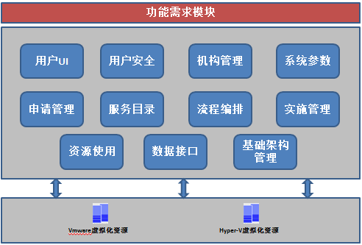

本系统支持用户从门户登陆，提出开发测试环境基础设施资源申请，并根据预先设置的审批及实施流程完成资源的交付。其中X86虚拟化资源通过自动化部署的方式交付，其余资源的部署方式与目前保持一致，通过人工流转及实施实现。

同时，云平台提供相应的接口供外部调用，本项目阶段计划与测试管理平台对接，实现测试执行机资源池资源的动态调整及弹性伸缩，测试管理平台发起资源申请后，云平台生成相应的工单，自动完成资源分配，并将相应信息反馈给测试管理平台。

## 约束条件

* 预算；本项目须严格按照总行财务部针对ITI04-13_新一代信息系统建设之开发测试环境云计算平台建设项目批复的硬件、软件和开发费用预算执行。
* 项目进度与依赖；本项目要求至2015年5月31日前完成本说明书对应的计算机软件的开发、测试和投产工作。
* 需求所适应的业务环境；总行科技开发部开发测试环境
* 制度环境；遵循总行信息系统各类管理规范（非生产环境）
* 业务规则、运营环境、监管要求（系统数据、报表）：均不涉及

## 运行环境

运行于总行科技开发部开发测试环境，需要与现有环境内相关计算机系统集成。

## 与其它功能或系统的关系

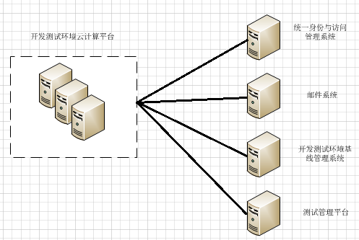

本系统需与行内邮件系统、统一身份和访问管理系统及开发测试环境基线管理系统集成。

* + - 邮件系统

与行内办公及集中开发管理平台邮件系统集成，通过发送邮件的方式实现开发测试云平台相关资源及状态变更时的及时通知。

* + - 统一身份和访问管理系统

与统一身份和访问管理系统集成，实现开发测试云平台行内用户的身份认证及角色管理。

* + - 开发测试环境基线管理系统（在建）

与开发测试环境基线管理系统集成，从基线管理系统获取云平台相关资源配置信息，并将云平台资源变更后的最新数据更新至基线管理系统。

* + - 测试管理平台

与测试管理平台集成，实现测试执行机资源池按需动态调整资源配置及数量的需求。

# 功能性需求

## 功能总体视图

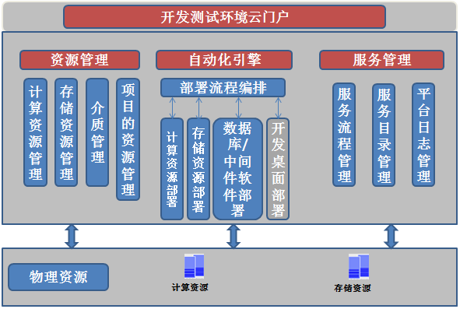

**开发测试云门户**

* + - 服务申请、查询
    - 使用信息展示
    - 用户管理

**资源管理**

* + - 计算资源管理
    - 存储资源管理
    - 介质管理
    - 用户的资源管理

**自动化引擎**

* + - 部署流程管理
    - 计算资源部署
    - 存储资源部署
    - 数据库、中间件软件部署

**服务管理**

* + - 服务流程管理
    - 服务目录管理
    - 平台日志管理

### 功能与目标对应视图

|  |  |  |  |  |
| --- | --- | --- | --- | --- |
| 需求目标一：通过云计算架构实现IT平台级资源的动态调配和弹性供应，优化资源配置，提升IT基础架构的自适应能力，满足我行未来创新型应用敏捷开发的需求。 | | | | |
|
| 需求目标二：通过云计算平台实现服务申请自助化、服务内容目录化、服务供应自动化，提升交付效率及质量，提高开发测试环境资源的管理能力。 | | | | |
|
|  | **开发测试云门户** | **资源管理** | **自动化引擎** | **服务管理** |
| **需求目标一** |  | Y | Y |  |
| **需求目标二** | Y |  | Y | Y |

需求目标三：通过云计算平台的建设，提升我行在云架构领域上的自主研发能力，打造我行自己的云平台专业化队伍，支撑我行云计算平台的持续研发和优化。

该目标非软件系统所需实现目标，将在项目实施过程中通过提高我行项目成员参与架构设计与研发的程度等手段来实现。

### 功能点视图

本系统功能点整体架构图，如下所示：



非新建系统可任选四种方式之一(矩阵图、树图、垂直职能图、需求矩阵)进行功能性视图的说明。

方式1：矩阵图

采用矩阵表格和树图的方式描述功能点间的关系与位置。

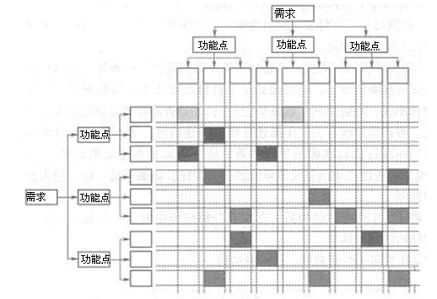

方式2：树图：

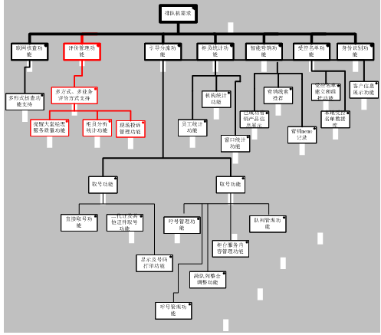

方式3：垂直职能图：

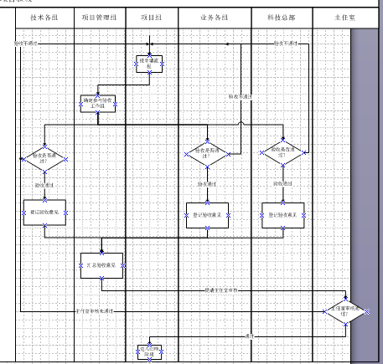

## 功能描述

|  |  |  |  |  |  |
| --- | --- | --- | --- | --- | --- |
| **功能分类** | | **功能ID** | **功能名称** | **详细功能描述** | **原型产品** |
| **功能改造描述** |
| U.用户UI | 页面框架 | U0001 | 普通用户首页 | 普通用户首页由U0003标题栏、U0004用户菜单、主页面（默认显示R0001资源使用）、机构选项条四部分组成。 |  |
| （附件1） | U0002 | 管理用户首页 | 管理用户首页由U0003标题栏、U0004用户菜单、主页面（默认显示R0001资源使用）三部分组成。 |  |
|  | 菜单栏位 | U0003 | 标题栏 | 管理员/普通用户登录后，在界面的标题栏左侧显示门户名称、当前用户，右侧显示购物车（仅限普通用户）、待处理申请、待处理工单（仅限管理用户）、注销登录、修改口令（仅行外用户）。 |  |
|  | U0004 | 用户菜单 | 为普通门户和管理门户提供不同的功能菜单。 |  |
|  | U0005 | 显示待处理申请 | 如登录的是普通用户，显示所有待处理申请（未提交和未确认申请的服务总数）；如登录的是管理员，显示所有待处理申请（待审批和待退回的服务总数）。 |  |
|  | U0006 | 显示待处理工单 | 显示所有待处理的工单数字，点击后转到“工单查询”。 |  |
|  | U0011 | 显示购物车 | 从普通用户首页或服务申请进入，用户可在购物车图标后面看到购物车内申请资源统计的资源项数量，点击后可链接到购物车界面（功能点：A0004）。 |  |
|  | 登录管理 | U0007 | 用户注销 | 在标题栏右侧点击注销登陆（注销）按钮可退出浏览器。 |  |
|  | U0012 | 修改口令 | 修改行外用户登陆口令。 |  |
|  | U0008 | 普通用户登录页 | 普通用户登录系统门户的页面，自动识别并支持集成认证和独立认证方式，认证后进入相应门户首页,行外用户首次登陆(包括口令初始化后)需要修改密码 |  |
|  | U0009 | 管理用户登录页 | 管理用户登录系统门户的页面，自动识别并支持集成认证和独立认证方式，认证后进入相应门户首页,行外用户首次登陆(包括口令初始化后)需要修改密码 |  |
|  | U0010 | 初次登录要求修改密码 | 修改初次登陆的行外用户登陆口令。 |  |
| S.用户安全 | 用户管理 | S0001 | 用户创建 | 支持从统一用户管理和身份认证同步结果中搜寻并添加新的行内用户；支持创建行外用户，设定用户属性信息。 |  |
| （附件1） | S0002 | 用户查询 | 列出系统内用户，点击单个用户可查看角色权限,支持用户删除、修改、口令初始化、资源使用授权操作链接。 |  |
|  | S0003 | 用户删除 | 支持通过checkbox对单个或批量用户进行删除。 |  |
|  | S0004 | 用户修改 | 修改单个用户名称，所在行政机构（仅限行内用户）、电子邮箱修改（仅限行外用户），可设置用户禁用和恢复。 |  |
|  | 角色管理 | S0005 | 角色创建 | 新建用户自定义角色，支持继承已有角色，也能够直接设定功能点。 |  |
|  | S0006 | 角色查询 | 列出所有系统内角色以及对应描述，点击单个角色可查看角色权限，支持角色删除和修改操作链接,系统角色不能删除。 |  |
|  | S0007 | 角色删除 | 支持单个删除自定义角色，系统预设角色不能删除。 |  |
|  | S0008 | 角色修改 | 修改角色的名称、描述以及功能点范围。 |  |
|  | S0009 | 功能列表 | 列出所有系统内可供授权的功能点列表，可多选。 |  |
|  | S0010 | 预置角色模板 | 预置若干常用角色，不可被删除。 |  |
|  | 安全操作 | S0011 | 口令初始化 | 从用户查询入口，支持单个用户口令的初始化，仅行外用户。 |  |
|  | S0012 | 资源使用授权 | 对选中的用户提供资源使用操作功能的授权，需要支持虚拟机开关机、挂起和恢复、重启和控制台操作。 |  |
|  | 用户认证 | S0013 | 集成认证 | 调用统一身份认证实时接口，返回是否通过认证。 |  |
|  | S0014 | 独立认证 | 通过用户ID和口令判断调用统一身份认证实时接口或独立认证，返回是否通过认证。 |  |
| O.机构管理 | 组织管理 | O0001 | 组织机构创建 | 创建组织机构（即项目组织）。 |  |
| （附件1） | O0002 | 组织机构修改 | 可修改组织机构（项目）名称、代码、所属机构、描述信息，并设置是否资源申请免审批和免服务确认。 |  |
|  | O0003 | 组织机构查询 | 列出组织机构（项目）清单，支持按名称关键字筛选，对筛选结果分页显示。 |  |
|  | O0004 | 组织机构删除 | 可逻辑删除组织机构（项目组织）。（Admin_org和执行机项目组不能显示删除；） |  |
|  | 成员管理 | O0005 | 机构成员设置 | 支持在现有成员基础上增减成员，支持设定机构管理员。 |  |
|  | O0006 | 成员角色设定 | 从成员增减功能点传入用户ID，设定成员角色，支持批量设定角色。 当处于管理组时，可以对所有的项目组用户做资源授权，身份切换，删除的操作。当处于普通项目组时，项目管理员可以对项目成员做资源授权，身份切换，删除的操作，项目管理员无法对自己做删除的操作。 |  |
| I.数据接口 | 批量接口 | I0001 | vCenter配置数据反向同步 | 与VCenter服务器同步，获得其所管理的集群结构、虚拟机配置、性能数据，能够及时响应在Vcenter内部发生的变更。 |  |
| I0002 | 统一身份用户信息同步 | 支持与统一身份和访问管理系统集成，同步用户身份信息。 |  |
|  | I0003 | Hyper-V配置数据反向同步 | 能够与system center同步，获得其所管理的集群结构、虚拟机配置、性能数据，能够及时响应在system center内部发生的变更。 |  |
|  | I0004 | zabbix批量数据接口 | 每日批量获取x86虚拟化平台性能指标数据。 |  |
|  | I0005 | 外部服务申请 | 专门满足测试云执行机资源池伸缩申请,接受来自测试云的执行机资源增加、变更和回收申请，并自动完成审批流程，自动进入自动工单处理流程。 |  |
|  | I0006 | 邮件发送接口 | 支持与邮件系统集成，将各类需要后续处理的信息通过邮件发送给对应人员。如：待会审、待实施、待确认。 |  |
| I0007 | 身份认证接口 | 支持与统一身份和访问管理系统集成，在用户登陆时对其用户ID、密码进行验证。 |  |
| I0008 | vCenter指令发送 | 通过云平台向vCenter发送指令，实现部分自动化功能。 |  |
|  |  | I0009 | Hyper-V指令发送接口 | 通过云平台向Hyper-V发送指令，实现部分自动化功能。 |  |
|  |  | I0011 | 已有Hyper-V虚拟机纳管 | 导入已有Hyper-V虚拟机数据，使得门户可以正常执行针对虚拟机资源的指令 |  |
|  |  | I0012 | zabbix性能指标接口 | 实时获取指定虚拟机、宿主机性能指标数据 |  |
| P.系统参数 | 系统参数 | P0001 | 邮件提醒设置 | 服务申请处理的邮件发送参数和邮件提醒频率设置，可根据不同的操作单独进行设置，如审批、实施、确认等，可以对超期申请和工单以及到期资源设置提醒，初始为1天。 |  |
| P0003 | 可授权配置表 | 列出所有系统内可供授权的功能列表，如：开关机和重启等。 |  |
| P0004 | 机构参数设置 | 建立组织机构（部门）的清单。 |  |
| P0005 | 监控告警阈值设置 | 设置监控策略的告警阈值，在虚拟机、主机负载达到一定程度时触发告警通知管理员。 |  |
| P0006 | 数据采集周期设置 | 设置监控数据反向同步的时间间隔。 |  |
| P0007 | 审批主审人设置 | 设置不同资源池的申请审批主审人，可以设置多人。 |  |
| P0008 | 测试云回调接口设置 | 设置执行机资源相关申请完成后的实时回调地址 |  |
| P0009 | 资源域性能标签设置 | 设置资源域性能等级标签的数量和名称，缺省为高、中、低三级 |  |
| A.申请管理 | 服务申请 | A0001 | 服务申请 | 通用信息：1、资源用途；2、描述；3、计划交付时间；4、计划回收时间；5、永久资源；6、附件； “云服务”服务目录列表：1、资源类型；2、CPU；3、内存；4、系统盘；5、模版介质；6、虚拟机数量；7附加卷；（以上为“X86虚拟机”资源类型所需要的资源项）；8、存储类型；9、存储盘大小；10、存储数量；11、存储挂载点；（以上为“存储资源”资源类型所需要的资源）；12、高性能要求（仅限于测试资源池）； “基础环境变更”服务目录列表：1、资源类型；2、计算机名称；3、操作系统；4、数据库；5、中间件；6、JDK版本； 7、vCPU；8、内存；9、系统盘；  服务申请列表显示时需显示的属性：1、资源类型；2、详情；3.数量； |  |
| （附件1） | A0004 | 购物车 | 从“购物车”选项进入，用户可在购物车中对申请的资源项进行添加或删减，完成修订后提交。购物车支持单个或批量删除。 |  |
|  |  | A0017 | 服务申请不确认 | 通过服务申请详情查看服务申请，并对已实施的、状态为“待确认”的服务申请不确认。 用户只能对自己的资源申请单做服务申请不确认的操作。 |  |
|  |  | A0018 | 服务申请排障确认 | 当服务申请由于其工单实施失败或者申请人不确认，导致进入“待排障”状态时，可由服务主审人对“待排障”状态的服务申请进行确认操作，“排障确认”后服务申请将转变为申请人“待确认”状态，并发送邮件通知申请人。 |  |
|  |  | A0019 | 服务申请故障关闭 | 当服务申请由于其工单实施失败或者申请人不确认时，导致进入“待排障”状态时，可由服务主审人对“待排障”状态的服务申请进行关闭操作，“故障关闭”后服务申请将转变为 “已关闭”状态，无需申请人再确认，但要发送邮件通知申请人。 |  |
|  |  | A0020 | 服务申请回收开始 | 主审人对“待回收确认”申请单开始回收流程，进入“待回收”状态 |  |
|  |  | A0021 | 服务申请回收确认 | 主审人确认回收可以实施 |  |
|  |  | A0022 | 服务申请同意回收 | 申请人同意开始回收 |  |
|  |  | A0023 | 服务申请回收延期 | 申请人申请服务回收延期 |  |
|  |  | A0024 | 服务申请回收 | 主审人启动回收流程，并自动产生回收操作工单，所有回收操作工单完成后，申请单变为“关闭” |  |
|  |  | A0025 | 到期延期提醒 | 已交付使用的申请单（状态为待回收确认），到期超期仍未发起回收的，必须邮件通知发起回收经办人，并在该角色登陆后的待处理申请中提示（调“P0001邮件提醒设置”参数、“U0005待处理申请提示”功能） |  |
|  |  | A0028 | 申请流程显示 | 从申请进度查询入口，显示申请流程图 |  |
|  | 跟踪操作 | A0005 | 申请进度查询 | 服务申请人可查询所有服务申请和“我处理过的” 服务申请单。项目组管理员还能够查询其组内普通用户所有的服务申请和处理过的服务申请单。 |  |
|  | A0006 | 服务申请修改 | 当服务申请处于待提交、被退回这些状态，用户能够修改服务申请单并重新提交。项目组管理员不可以对项目组内其他普通用户申请单直接进行修改操作，仅可以做查看。 |  |
|  | A0002 | 服务申请删除 | 服务申请详情查看，在“待提交”状态，服务申请人可删除该服务。点击删除按钮，系统删除服务申请条目。 |  |
|  | A0008 | 服务申请确认 | 服务申请详情查看中对状态为“待确认”的服务申请进行确认或不确认，并填写用户满意度，可评分范围为1~5星，确认后申请单状态转入“待回收确认”。 用户只能对自己提交的申请单做服务申请确认动作。 |  |
|  | A0010 | 审批任务提醒 | 用户已提交的申请单（状态为待审批、待会审），超过一定时间未被响应的，必须邮件通知当前经办人且将通知的邮件抄送给项目组管理员，并在该角色登陆后的待处理申请中提示调“P0009申请审批超期催办”参数、“U0005待处理申请提示”功能） |  |
|  | 申请审批 | A0009 | 审批任务清单 | 列表显示审批申请，并可根据关键字段筛选，点击服务申请号调用服务申请详情查看（A0011）。 |  |
|  | A0011 | 服务申请详情查看 | 从审批任务清单或服务申请查询入口，查看服务申请单的详细内容。区分新增申请、调整申请和回收申请。能够显示申请人确认的满意度。对于待审批申请,在页面最上端增加“云资源余量不满足”的提示位置。 |  |
|  | A0012 | 主审人退回 | 服务申请详情查看入口，填入主审人退回原因。 |  |
|  | A0013 | 会审同意 | 服务申请详情查看入口，填写会审同意描述。 |  |
|  | A0014 | 发送会审 | 服务申请详情查看入口，填写发送会审意见并确定，服务申请单状态不作改变，当前处理人增加被选择的会审人员。 |  |
|  | A0015 | 会审不同意 | 服务申请详情查看入口，填写会审不同意描述。 |  |
|  | A0016 | 审批通过 | 服务申请详情查看入口，点击并填写审批通过意见并确定，调用自动部署工单生成（D0001）和人工处理工单生成（D0002）和邮件接口（I0006）。 |  |
| C.服务目录 | 模板管理 | C0001 | 初始化服务目录 | 平台初始化提供标准的、规范的基础资源服务目录：包含x86计算资源、小型机资源、存储资源。 |  |
| （附件1） | 目录维护 | C0003 | 服务目录管理（主界面） | 以列表方式显示服务目录项，支持启用、停用服务目录项。提供新建链接。 |  |
|  | C0004 | 新建服务目录项 | 管理员从服务目录管理入口，新建服务目录项。 |  |
|  | C0005 | 停用服务目录项 | 停用单个服务目录项。 |  |
|  | C0006 | 启用服务目录项 | 启用服务目录项。 |  |
| R.资源使用 | 资源查询 | R0001 | 资源管理（主界面） | 列表显示已交付的基础环境（虚拟机）信息，包括CPU、内存、存储容量、IP地址、操作系统版本、已挂载ISO信息等，能够提供开关机操作等。 |  |
| R0002 | 虚拟机性能信息 | 在资源管理中选中的虚拟机，点击虚拟机名称链接，跳转至性能信息，展示该台虚拟机性能。可以在页面设定刷新周期5、10、30、60秒。 |  |
| 使用操作 | R0003 | 虚拟机开机 | 从资源管理入口，对资源列表中列出的相关资源（虚拟机）进行开机操作，支持批量操作。 |  |
| R0004 | 虚拟机关机 | 从资源管理入口，对资源列表中列出的资源对象（虚拟机）进行关机操作，支持批量操作。 |  |
| R0005 | 虚拟机重启 | 从资源管理入口，对资源列表中列出的资源对象（虚拟机）进行重启操作，支持批量操作。 |  |
| R0006 | 虚拟机回收 | 从资源使用入口，能发相关资源回收操作（该功能点暂时不列入可以使用功能） |  |
| R0007 | 虚拟机控制台 | 从资源使用入口，连接到虚拟机的图形控制台（虚拟屏幕），允许管理员能够直接操作该虚拟机。VMware以VNC方式支持、Hyper-V以FreeRDP方式支持。 |  |
| R0008 | 虚拟机资源变更 | 从资源使用入口，允许机构管理员以及被授权的普通用户使用配置调整界面进行调整并生成虚机变更申请。 |  |
| R0010 | 新增数据卷 | 从资源管理入口，申请为虚拟机添加新的数据卷。 |  |
| R0011 | 删除数据卷 | 从资源管理入口，查看并选择要卸载并删除的数据卷，提交执行。 |  |
| R0012 | 虚拟机回收提醒 | 邮件提醒虚拟机资源申请人资源已经到期。 |  |
| R0014 | 虚拟机挂起 | 从资源使用入口，能对相关资源进行挂起操作 |  |
| R0015 | 虚拟机恢复 | 从资源使用入口，能对挂起资源进行恢复操作 |  |
| R0016 | 虚拟机挂载ISO | 从资源管理入口，为选中虚拟机显示可用ISO介质列表，单选挂载。(支持挂载Agent安装ISO，包括Vmtools) |  |
| R0017 | 虚拟机挂载ISO | 从资源管理入口，为选中虚拟机卸载ISO镜像 |  |
| R0018 | 虚拟机转存模板 | 从资源管理入口，将选中虚拟机转存为模板并上传介质库。应事先判断是否安装必要的Agent。 |  |
| R0013 | 虚拟机口令重发 | 从资源管理入口，将选中虚拟机的管理员口令以邮件方式发送给该虚拟机所属项目组织中的指定成员，普通成员仅能发送给自己 |  |
| D.实施管理 | 工单生成 | D0001 | 自动部署工单生成 | 提供自动部署工单生成功能供上层调用，根据云服务申请中的资源类型（目前含X86虚拟机、存储）分别生成自动部署工单和自动回收工单。 支持性能调度策略。 |  |
| （附件1） | D0002 | 人工处理工单生成 | 提供人工处理工单生成功能供上层调用，根据“基础环境变更”中的每种资源类型（X86物理机、AIX虚拟机、AIX物理机、HP-UX虚拟机、HP-UX物理机、其他需求）分别生成人工部署、人工调整或回收处理工单。 |  |
|  | 流程管理 | D0003 | 工单申请状态同步 | 定期检查工单状态，根据完成情况修改对应服务申请的状态。 |  |
|  | D0004 | 工单查询 | 列表显示工单，并可根据关键字段筛选，点击工单号调用工单详情查看（D0006）。 |  |
|  | D0005 | 工单分派 | 工单详情查看入口，点击分配下一个处理人。（适用于“人工处理工单”和实施失败的“自动部署工单”） |  |
|  | D0006 | 工单详情查看 | 工单查询入口，点击工单号，可查看工单详细内容，提供分派、实施完成、实施失败按钮。区分新增部署、部署调整和回收工单。 支持性能调度策略。 |  |
|  | D0007 | 实施完成 | 从工单详情查看入口，填写实施完成说明。 |  |
|  | D0008 | 实施失败 | 从工单详情查看入口，填写实施失败说明。 |  |
|  | 自动部署操作 | D0009 | 虚拟机自动工单执行 | 根据工单内容，有高性能要求则调用虚拟机智能放置（W0007），无高性能要求则调用计算资源部署（W0001）。 支持性能调度策略。 |  |
|  | D0010 | 存储自动工单执行 | 根据工单内容调用存储资源部署（W0002）。 |  |
|  | 工单实施 | D0012 | 工单完成 | 从工单详情查看入口，确认工单完成。 |  |
|  | D0013 | 工单失败 | 从工单详情查看入口，填写工单失败说明。 |  |
|  | D0016 | 继续实施 | 从工单详情查看入口，填写继续实施说明。 |  |
|  | D0014 | 申请单实施超期催办 | 申请单超期仍未完成实施的，必须邮件提醒相关主审人催办。 |  |
|  | D0015 | 工单催办 | 工单超期仍未完成实施的，必须邮件提醒当前工单分派人催办，并在该角色陆后的待处理申请中提示 |  |
| W.流程编排 | 流程编排 | W0001 | 计算资源部署 | 实现计算资源根据所选业务类型在云平台上的流程化部署，支持Vmware/Hyper-V虚拟化平台的自动化部署，虚拟机生成后应个分配IP以及设置管理员初始密码，执行机为统一密码。 |  |
| W0002 | 存储部署 | 实现计算资源在云平台上的流程化部署，支持Vmware虚拟化平台的自动化新建/删除/修改数据卷。 |  |
| W0007 | 虚拟机智能放置 | 根据虚拟机创建工单的信息以及资源池配置信息，计算出最佳资源域放置位置，供虚拟机创建命令使用，要求在系统整体用量较高时，尽量避免由于碎片化资源导致的虚拟机创建失败，并在自动实施失败时能够转入人工处理。 支持按性能调度的策略。 |  |
| F.基础架构管理 | 资源池管理 | F0001 | 资源池管理 | 资源池管理能够查看所有资源池信息(资源池名称、备注和关联资源域列表) ，并可做查询。通过选择资源池，可以查看指定资源池详细信息和展开所关联资源域列表。 |  |
| F0002 | 资源池创建 | 创建一个资源池，指定资源池名称、主审人、及关联资源域（可关联的资源域必须未被其他资源池关联），用途、备注。 |  |
| F0003 | 资源池修改 | 从资源池管理入口，能够修改资源池信息（资源池名称、主审人、主审转授权人、用途、备注）以及增加或移除该资源池的对应资源域。(允许从其它资源域抢占资源【有执行机在运行的资源域不可以改动】) 支持主审人转授权，将一个资源池的主审人权限附给一个管理员用户（用户需要有相应的角色），使之可以处理所有原主审人的服务申请和工单。 主审转授权人：可选范围为所有的管理员用户。 |  |
| F0004 | 资源域管理 | 资源域管理能够查看所有资源域信息(资源域名称、所属资源池、虚拟化类型、关联资源节点数量)，并按制定条件过滤查询。通过选择资源域，可以查看指定资源域详细信息和展开已关联资源节点列表。 提供实时性能信息显示链接（F0010），提供集群信息查询链接（F0006）。 |  |
| F0005 | 资源节点注册 | 从计算节点查询入口，按虚拟化类型批量选中资源节点并加入（关联）到同虚拟化类型的资源域中。  该功能的效果与在F0004中增加资源域的下级资源节点结果一致。 |  |
| F0006 | 计算集群查询 | 计算集群查询显示系统所有已创建的计算集群，并能查看选定集群的信息项，可以链接存储资源查询（F0012）。 需要支持Hyper-V集群。 |  |
| F0007 | 资源节点查询 | 通过资源节点查询，显示系统所有平台已识别到的后台资源节点，并能查看选定节点的信息项（包括节点名称、所属资源域信息、虚拟化类型、计算节点数量、查看主机），若该计算节点有子节点（如代表VMWare的计算节点其子节点为ESXi主机），则显示所有子节点列表。显示反向同步获得的全部虚拟化主机列表，如某个主机已有绑定资源节点（NC），则显示该主机所绑定的资源节点名称 |  |
| F0008 | 资源域创建 | 从资源域管理入口，能够创建资源域，指定资源域名称、虚拟化类型、性能等级、备注、关联资源节点（资源节点和资源域的虚拟化类型需匹配）。 不可创建空的资源域。 |  |
| F0009 | 资源域修改 | 从资源域管理入口，能够修改资源池信息（资源池名称、性能等级、备注）以及增加或移除该资源池的资源节点（资源节点和资源域的虚拟化类型需匹配）。 |  |
| F0010 | 资源域实时性能 | 展现实时的资源域节点CPU 内存、磁盘的平均Usage，可以在页面设定刷新周期1分钟、2分钟、5分钟 |  |
| F0011 | 资源域删除 | 从资源域管理入口，可以删除资源域，在删除之前要做二次确认。 |  |
| F0012 | 存储资源查询 | 显示从反向同步获得的虚拟化基础架构（DC主机组、集群、主机和存储），并用树形结构+详情列表的方式显示出来， 支持Hyper-V集群 |  |
| F0013 | 节点性能信息（实时性能） | 展示指定资源节点（物理机）的性能信息，可以在页面设定刷新周期1分钟、2分钟、5分钟 |  |
| F0014 | 网络资源查询 | 默认显示所有的IP地址池信息，支持批量选择和模糊查询过滤。可进一步查看每个地址池的IP地址和使用情况，支持批量选择和模糊查询过滤。 |  |
| F0015 | 网络资源增加 | 从网络地址池列表入口，新建地址池 。 从网络地址池详情（IP地址列表）入口，增加IP地址，可批量添加。 |  |
| F0030 | 网络资源修改 | 从地址池列表入口，对选中的地址池备注信息进行修改。 从地址池详情（IP地址列表）中，切换选中的IP地址项的黑白属性。 |  |
| F0017 | 介质库管理 | 默认显示所有已上传介质清单。 |  |
| F0018 | 软件介质上传 | 从介质库管理入口，支持上传数据库、中间件等通用软件介质的管理功能。 |  |
| F0020 | 介质启用停用 | 从介质库管理入口，支持对已上传的介质进行停用或启用。 |  |
| F0022 | 修改介质说明 | 修改介质描述。 |  |
| F0023 | 虚拟机模板上传 | 将一个外部的虚拟机镜像文件（VMDK、VHD）上传至云平台固定目录，通过介质管理里的“扫描模板”的功能，扫描显示出已上传的虚拟机模板。 |  |
| 容量管理 | F0024 | 历史性能分析 | 展现历史的资源池、资源域、集群、资源节点和虚拟机的性能信息。 支持按每小时、每天、每周、每月、每季，以及指定时间段输出CPU占用、内存占用和磁盘占用数据。 |  |
| 统计信息 | F0025 | 工单统计 | 支持自定义时间范围，统计该段时间内，各类资源的工单数量。 |  |
| F0026 | 服务申请统计 | 支持自定义时间范围，统计该段时间内，服务申请数量及对应资源总量。 |  |

## 系统参数 P

### 邮件提醒设置 P0001

#### 功能点说明

|  |  |  |  |  |  |
| --- | --- | --- | --- | --- | --- |
| **功能点ID** | ITI04-13-P0001 | **用户主体** | 管理员 | **优先级** | 高 |
| **版本号** | V01.01 | **版本描述** | 初始版本 | **上层功能点编号** | 无 |
| **下层功能点编号**  **（如果有）** | 无 |
| **功能描述** | 服务申请处理的邮件发送参数和邮件提醒频率设置，可根据不同的操作单独进行设置，如审批、实施、确认等，可以对超期申请和工单以及到期资源设置提醒，初始为1天。 | | | | |
| **输入** | 申请单审批超期天数、申请单实施超期天数、申请单资源到期天数 | | | | |
| **输出** | 无 | | | | |
| **业务处理** | 填写邮件发送参数，设置超期日期，0天代表不提醒。 | | | | |

#### 用户范围

管理员

#### 输入数据及规格

|  |  |  |  |
| --- | --- | --- | --- |
| **数据项 中文名称** | **类型/长度/精度** | **业务含义** | **数据质量控制要求** |
| 邮箱名称 | 字符，200，变长 |  | 无 |
| 邮箱密码 | 字符，200，变长 |  |  |
| SMTP服务器 | 字符，200，变长 |  |  |
| 端口号 | 整型，6 |  |  |
| 申请单审批超期天数 | 整型，3 | 超过该天数未审批完成的申请单将被邮件提醒 | 无 |
| 申请单实施超期天数 | 整型，3 | 超过该天数未实施完成的申请单将被邮件提醒 | 无 |
| 申请单资源到期天数 | 整型，3 | 到期超过该天数未完成回收的申请单将被邮件提醒 | 无 |

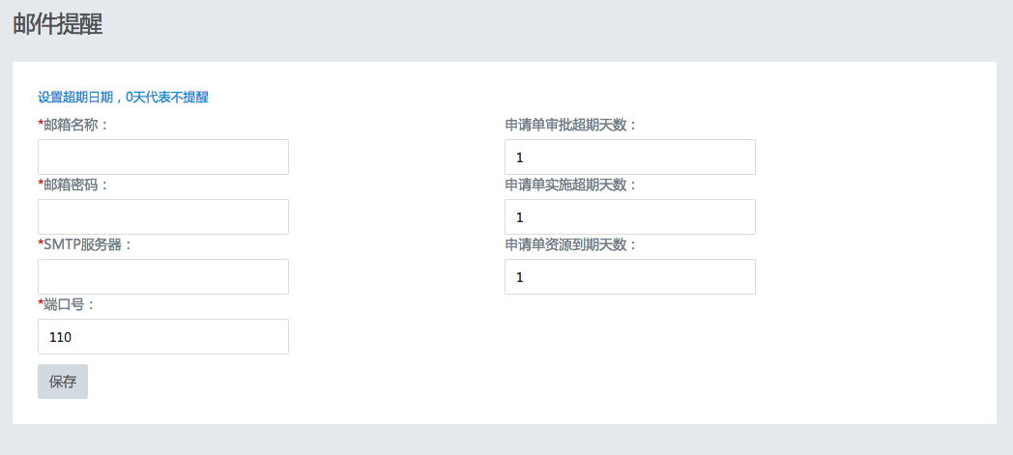

#### 业务处理

##### 功能流程图

略

##### 业务处理流程描述

略。

#### 输出数据及规格

无

#### 其它特殊处理和控制

无

### 可授权配置表 P0003

#### 功能点说明

|  |  |  |  |  |  |
| --- | --- | --- | --- | --- | --- |
| **功能点ID** | ITI04-13- P0003 | **用户主体** | 管理员 | **优先级** | 高 |
| **版本号** | V01.01 | **版本描述** | 初始版本 | **上层功能点编号** | 无 |
| **下层功能点编号**  **（如果有）** | 无 |
| **功能描述** | 列出所有系统内可供授权的功能列表，如：开关机和重启等。 | | | | |
| **输入** | 无 | | | | |
| **输出** | 功能板块、功能点 | | | | |
| **业务处理** | 以列表形式显示可授权功能 | | | | |

#### 用户范围

管理员

#### 输入数据及规格

无

#### 业务处理

##### 功能流程图

略

##### 业务处理流程描述

略。

注：所有界面进入前均会做用户权限判断，并显示当前用户具备权限的菜单，后文不赘述。

#### 输出数据及规格

输出界面图示：

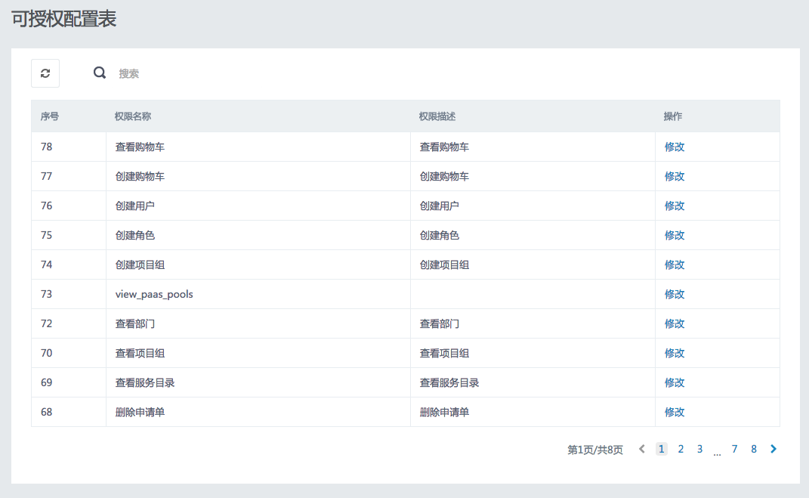

|  |  |  |  |
| --- | --- | --- | --- |
| **数据项 中文名称** | **类型/长度/精度** | **业务含义** | **数据质量控制要求** |
| 名称 | 字符，200，变长 | 功能板块名称 | 无 |
| 描述 | 字符，200，变长 | 描述功能点 | 无 |

#### 其它特殊处理和控制

无

### 机构参数设置 P0004

#### 功能点说明

|  |  |  |  |  |  |
| --- | --- | --- | --- | --- | --- |
| **功能点ID** | ITI04-13- P0004 | **用户主体** | 管理员 | **优先级** | 高 |
| **版本号** | V01.01 | **版本描述** | 初始版本 | **上层功能点编号** | 无 |
| **下层功能点编号**  **（如果有）** | 无 |
| **功能描述** | 建立组织机构（部门）的清单。 | | | | |
| **输入** | 新机构名称 | | | | |
| **输出** | 错误编码 | | | | |
| **业务处理** | 新建一个机构，机构不可以重名。 | | | | |

#### 用户范围

管理员

#### 输入数据及规格

|  |  |  |  |
| --- | --- | --- | --- |
| **数据项 中文名称** | **类型/长度/精度** | **业务含义** | **数据质量控制要求** |
| 名称 | 字符，200，变长 | 要新建的机构名称 | 无 |
| 描述 | 字符，200，变长 | 机构描述信息 |  |

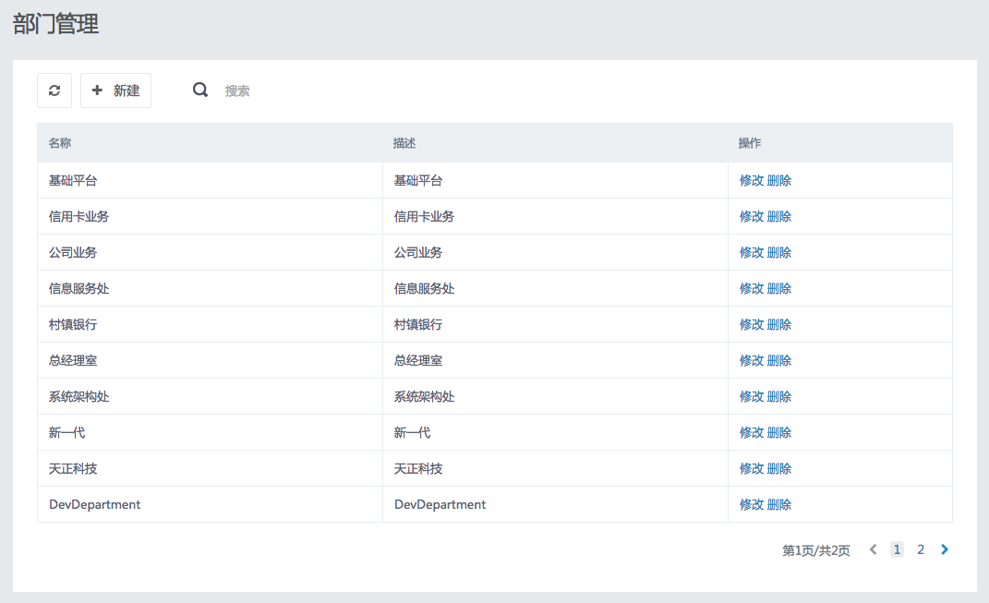

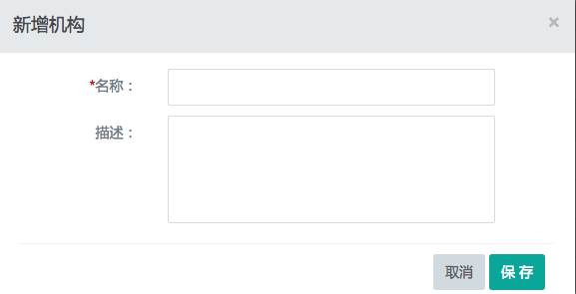

#### 业务处理

##### 功能流程图



##### 业务处理流程描述

1. 填写机构名称；
2. 判断机构名称是否为空或重名或包含非法字符，若是则提示修正；
3. 若否，则执行设置新机构。

#### 输出数据及规格

|  |  |  |  |
| --- | --- | --- | --- |
| **数据项 中文名称** | **类型/长度/精度** | **业务含义** | **数据质量控制要求** |
| 错误编码 | 字符，8，定长 | 系统内错误编号 |  |

#### 其它特殊处理和控制

无

### 监控告警阈值设置 P0005

#### 功能点说明

|  |  |  |  |  |  |
| --- | --- | --- | --- | --- | --- |
| **功能点ID** | ITI04-13- P0005 | **用户主体** | 管理员 | **优先级** | 高 |
| **版本号** | V01.10 | **版本描述** | 迭代九修订 | **上层功能点编号** | 无 |
| **下层功能点编号**  **（如果有）** | 无 |
| **功能描述** | 设置监控策略的告警阈值，在虚拟机、主机、地址池负载达到一定程度时触发告警通知管理员。 | | | | |
| **输入** | 名称、阈值、是否发送邮件 | | | | |
| **输出** | 错误信息 | | | | |
| **业务处理** | 按百分比数值设置各项资源的告警阈值，可设置范围0~100%  监控对象为：主机_CPU，主机_内存，虚拟机_CPU，虚拟机_内存，虚拟机_磁盘，地址池 | | | | |

#### 用户范围

管理员

#### 输入数据及规格

|  |  |  |  |
| --- | --- | --- | --- |
| **数据项 中文名称** | **类型/长度/精度** | **业务含义** | **数据质量控制要求** |
| 名称 | 字符，20，变长 | 监控告警名称 | 系统设定，不可修改 |
| 阈值 | 整型，3，变长 | 当名称描述的资源使用量超过该数值时，触发相应告警 | 0~100的整数 |
| 操作 | 连接 | 功能连接 | 修改，停用，查看告警事件 |
| 是否发送邮件 | 整型，1，定长 | 是否发送邮件给X86管理员 | 0，1 |

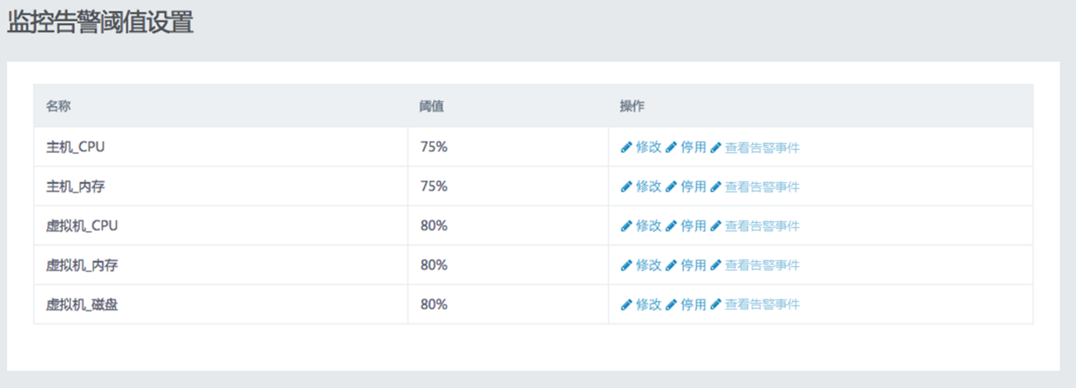

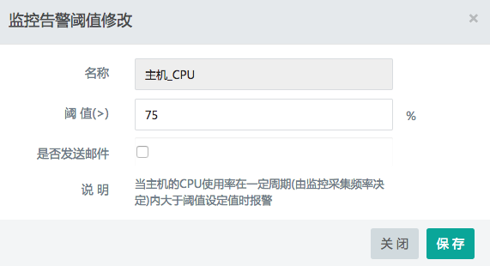

地址池设置：

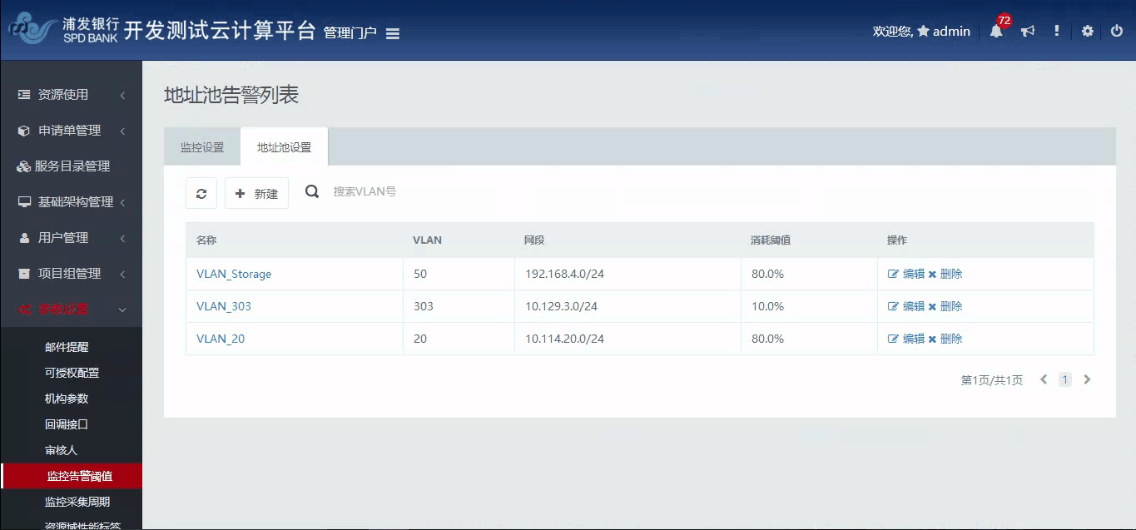

地址池新建：

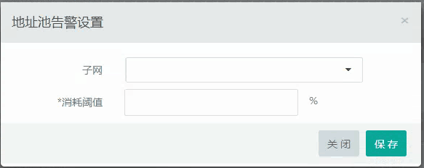

地址池修改：

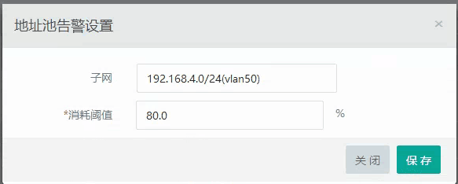

地址池删除：

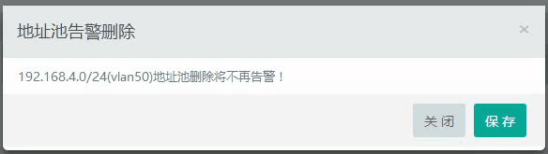

#### 业务处理

##### 功能流程图

略

##### 业务处理流程描述

1. 按百分比数值设置各项资源的告警阈值，可设置范围0~100%，0%表示不告警。
2. 判断所填数值是否在约束范围内，不是则提示修正；
3. 是则执行设置。

#### 输出数据及规格

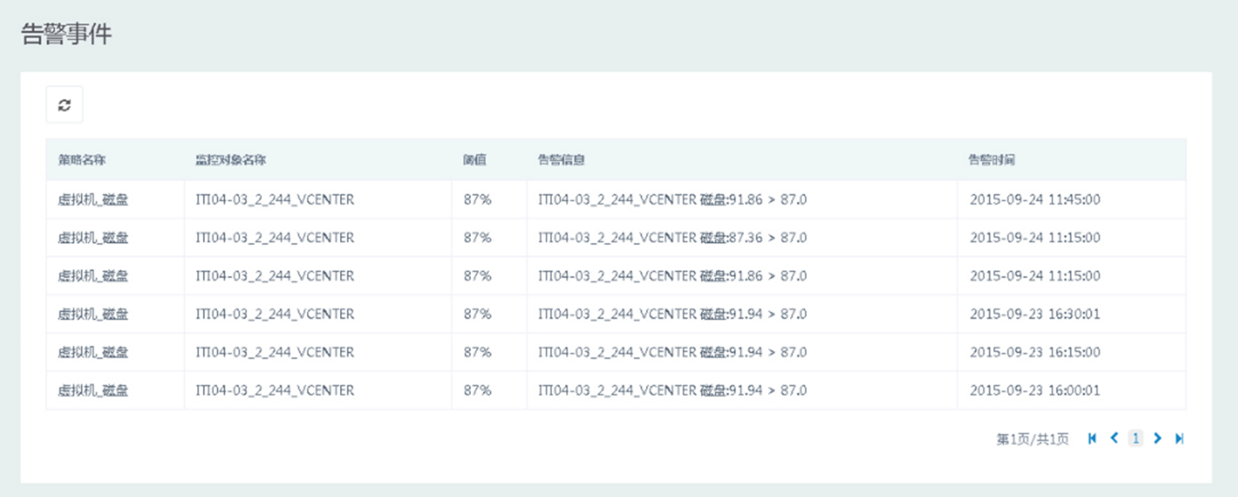

告警事件：

|  |  |  |  |
| --- | --- | --- | --- |
| **数据项 中文名称** | **类型/长度/精度** | **业务含义** | **数据质量控制要求** |
| 策略名称 | 字符，20，变长 | 策略名称 | 无 |
| 监控对象名称 | 字符，200，变长 | 监控对象 | 无 |
| 阈值 | 百分比 | 监控阈值 | 百分比 |
| 告警信息 | 字符，200，变长 | 具体的告警信息 | 无 |
| 告警事件 | 日期 | 告警触发事件 | Yyyy-mm-dd hh:mm:ss |

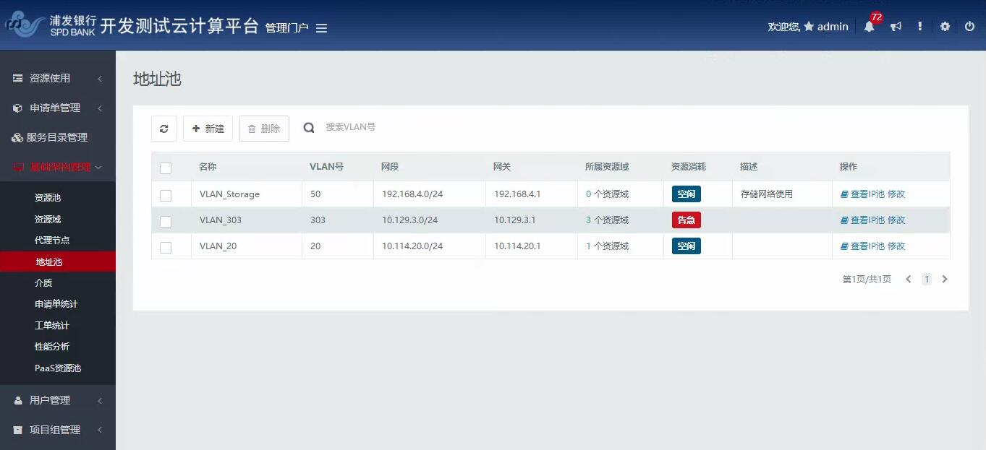

IP池信息：

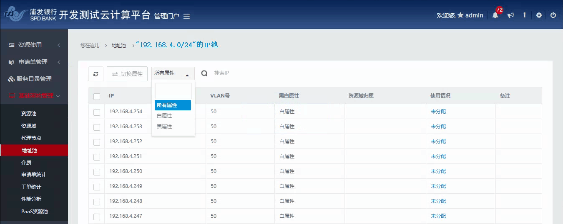

告警信息：

|  |  |  |  |
| --- | --- | --- | --- |
| **数据项 中文名称** | **类型/长度/精度** | **业务含义** | **数据质量控制要求** |
| 策略名称 | 字符，20，变长 | vlan策略名称 | 无 |
| Vlan号 | 字符，20，变长 | 监控VLAN | 无 |
| 网段 | 网段 | 被监控Vlan的网段 | 无 |
| 网关 | IP | 网关地址 | 无 |
| 所属资源域 | 字符 | Vlan所属的资源域数量和名称 | 无 |
| 资源消耗 | 标签 | 资源状态：空闲,告急 | 无 |
| 描述 | 字符 | 策略描述 | 无 |
| 操作 | 链接 | 查看IP池,修改 | 无 |

#### 其它特殊处理和控制

无

### 监控数据采集周期设置 P0006

#### 功能点说明

|  |  |  |  |  |  |
| --- | --- | --- | --- | --- | --- |
| **功能点ID** | ITI04-13- P0006 | **用户主体** | 管理员 | **优先级** | 高 |
| **版本号** | V01.01 | **版本描述** | 初始版本 | **上层功能点编号** | 无 |
| **下层功能点编号**  **（如果有）** | 无 |
| **功能描述** | 设置监控数据反向同步的时间间隔。 | | | | |
| **输入** | 数据采集周期 | | | | |
| **输出** | 错误信息 | | | | |
| **业务处理** | 后台自动数据采集轮询的时间间隔以分为单位，最小值为15 | | | | |

#### 用户范围

管理员

#### 输入数据及规格

|  |  |  |  |
| --- | --- | --- | --- |
| **数据项 中文名称** | **类型/长度/精度** | **业务含义** | **数据质量控制要求** |
| 采集周期 | 整型，枚举（15、30、60、120、240） | 数据采集周期 | 无 |

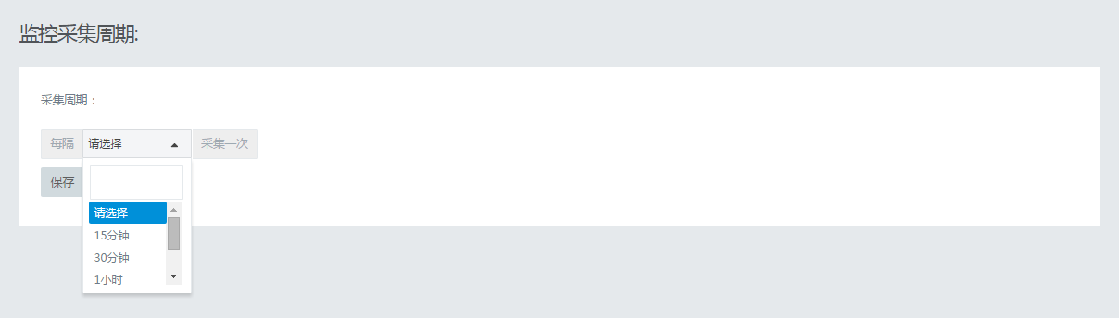

#### 业务处理

##### 功能流程图

略

##### 业务处理流程描述

1. 设置数据采集周期轮询的时间间隔，以分为单位；
2. 判断各项时间间隔参数是否满足最小值为15的约束，不是则提示修正；
3. 是则执行设置。

#### 输出数据及规格

|  |  |  |  |
| --- | --- | --- | --- |
| **数据项 中文名称** | **类型/长度/精度** | **业务含义** | **数据质量控制要求** |
| 错误编码 | 字符，8，定长 | 系统内错误编号 |  |

#### 其它特殊处理和控制

无

### 审核人设置 P0007

#### 功能点说明

|  |  |  |  |  |  |
| --- | --- | --- | --- | --- | --- |
| **功能点ID** | ITI04-13- P0007 | **用户主体** | 管理员 | **优先级** | 高 |
| **版本号** | V01.01 | **版本描述** | 初始版本 | **上层功能点编号** | 无 |
| **下层功能点编号**  **（如果有）** | 无 |
| **功能描述** | 设置不同资源池的会审人，可以设置多人。 | | | | |
| **输入** | 会审候选人用户 | | | | |
| **输出** | 错误信息 | | | | |
| **业务处理** | 选中要配置的资源池，点击设置，在管理员用户范围内选择会审候选人（可选多人），保存 | | | | |

#### 用户范围

管理员

#### 输入数据及规格

|  |  |  |  |
| --- | --- | --- | --- |
| **数据项 中文名称** | **类型/长度/精度** | **业务含义** | **数据质量控制要求** |
| 资源池 | 字符，200，变长 |  |  |
| 主审人用户 | 字符，200，变长 |  | 不可修改 |
| 会审候选人用户 | 字符，200，变长 |  |  |

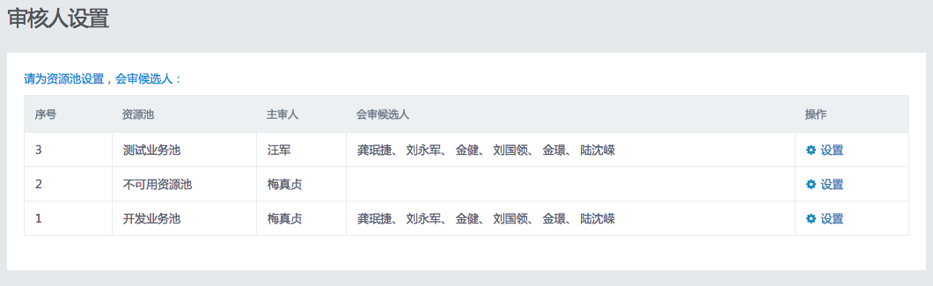

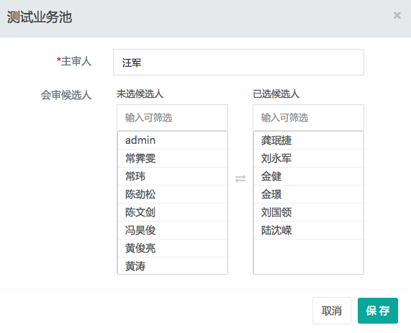

#### 业务处理

##### 功能流程图



##### 业务处理流程描述

1. 显示各资源池对应的审核人清单，提供修改链接。
2. 点击“修改”修改，列表框显示可选用户及已选用户，管理员可对可选用户、已选用户进行修改。可选用户为具备A0012（主审人退回）权限且未出现在已选用户中的用户。
3. 点击“确定”按钮，判断已选用户不为空。
4. 更新显示各资源池对应的审核人清单。

#### 输出数据及规格

|  |  |  |  |
| --- | --- | --- | --- |
| **数据项 中文名称** | **类型/长度/精度** | **业务含义** | **数据质量控制要求** |
| 错误编码 | 字符，8，定长 | 系统内错误编号 |  |

#### 其它特殊处理和控制

无

### 测试云回调接口设置 P0008

#### 功能点说明

|  |  |  |  |  |  |
| --- | --- | --- | --- | --- | --- |
| **功能点ID** | ITI04-13-P0008 | **用户主体** | 管理员 | **优先级** | 高 |
| **版本号** | V01.01 | **版本描述** | 初始版本 | **上层功能点编号** | 无 |
| **下层功能点编号**  **（如果有）** |  |
| **功能描述** | 设置执行机资源相关申请完成后的实时回调地址 | | | | |
| **输入** | 回调地址 | | | | |
| **输出** | 错误信息 | | | | |
| **业务处理** | 设置执行机资源相关申请完成后的实时回调地址并保存 | | | | |

#### 用户范围

管理员

#### 输入数据及规格

|  |  |  |  |
| --- | --- | --- | --- |
| **数据项 中文名称** | **类型/长度/精度** | **业务含义** | **数据质量控制要求** |
| 实时回调地址 | 字符，100，变长 |  | URL |
|  |  |  |  |

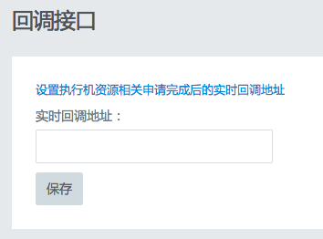

#### 业务处理

##### 功能流程图

略

##### 业务处理流程描述

略。

#### 输出数据及规格

|  |  |  |  |
| --- | --- | --- | --- |
| **数据项 中文名称** | **类型/长度/精度** | **业务含义** | **数据质量控制要求** |
| 错误编码 | 字符，8，定长 | 系统内错误编号 |  |

#### 其它特殊处理和控制

无

### 资源域性能标签设置 P0009

#### 功能点说明

|  |  |  |  |  |  |
| --- | --- | --- | --- | --- | --- |
| **功能点ID** | ITI04-13- P0009 | **用户主体** | 管理员 | **优先级** | 高 |
| **版本号** | V01.01 | **版本描述** | 初始版本 | **上层功能点编号** | 无 |
| **下层功能点编号**  **（如果有）** | 无 |
| **功能描述** | 设置资源域性能等级标签的数量和名称，缺省为高、中、低三级 | | | | |
| **输入** | 资源域、性能等级 | | | | |
| **输出** | 错误信息 | | | | |
| **业务处理** | 设置资源域可选择性能标签权重及其显示值。 | | | | |

#### 用户范围

管理员

#### 输入数据及规格

|  |  |  |  |
| --- | --- | --- | --- |
| **数据项 中文名称** | **类型/长度/精度** | **业务含义** | **数据质量控制要求** |
| 性能等级标签 | 字符，20，变长 |  | 默认高/中/低 |
| 权重 | 整型，3，变长 |  |  |
|  |  |  |  |

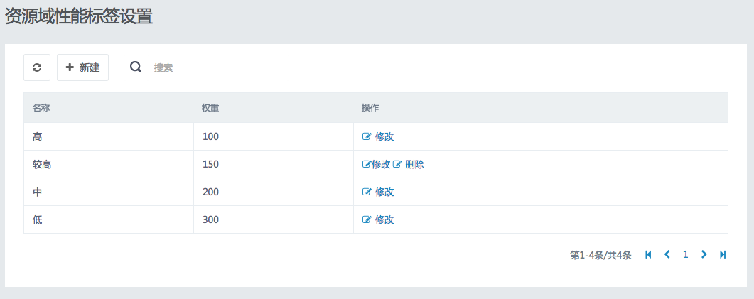

#### 业务处理

##### 功能流程图

略

##### 业务处理流程描述

略

#### 输出数据及规格

|  |  |  |  |
| --- | --- | --- | --- |
| **数据项 中文名称** | **类型/长度/精度** | **业务含义** | **数据质量控制要求** |
| 错误编码 | 字符，8，定长 | 系统内错误编号 |  |

#### 其它特殊处理和控制

无

### 减配审核人设置 P0010

#### 功能点说明

|  |  |  |  |  |  |
| --- | --- | --- | --- | --- | --- |
| **功能点ID** | ITI04-13- P0009 | **用户主体** | 管理员 | **优先级** | 高 |
| **版本号** | V01.01 | **版本描述** | 初始版本 | **上层功能点编号** | 无 |
| **下层功能点编号**  **（如果有）** | 无 |
| **功能描述** | 设置资源池的减配审核人 | | | | |
| **输入** | 候选用户 | | | | |
| **输出** | 多选时，提示“最多只能选择一个审批人”。 | | | | |
| **业务处理** | 选择“系统参数-审核人-减配申请审核人设置”选中选择目标资源池，点击设置，在用户范围内选择减配审批人，保存。 | | | | |

#### 用户范围

管理员

#### 输入数据及规格

无

减配申请人设置

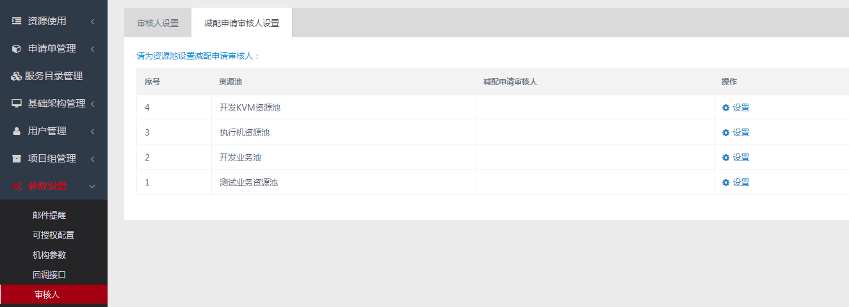

#### 业务处理

##### 功能流程图

略

##### 业务处理流程描述

略

#### 输出数据及规格

|  |  |  |  |
| --- | --- | --- | --- |
| **数据项 中文名称** | **类型/长度/精度** | **业务含义** | **数据质量控制要求** |
| 错误信息 | 字符，定长 | 选择多个审批人的时候，提示：最多只能选择一个审批人。 |  |

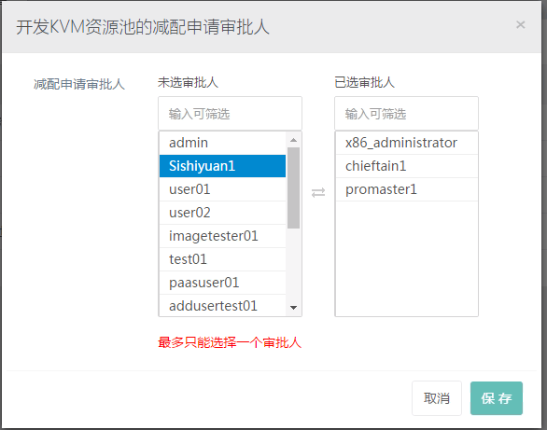

#### 其它特殊处理和控制

无

## 资源使用 R

### 资源管理（主界面）R0001

#### 功能点说明

|  |  |  |  |  |  |
| --- | --- | --- | --- | --- | --- |
| **功能点ID** | ITI04-13-R0001 | **用户主体** | 普通用户、管理员 | **优先级** | 高 |
| **版本号** | V01.01 | **版本描述** | 初始版本 | **上层功能点编号** | ITI04-13- I0001 vCenter配置数据反向同步 ITI04-13- I0002 统一身份用户信息同步 |
| **下层功能点编号**  **（如果有）** | 无 |
| **功能描述** | 列表显示已交付的基础环境（虚拟机）信息，包括CPU、内存、存储容量、IP地址、操作系统版本、已挂载ISO信息等，能够提供开关机操作等。 | | | | |
| **输入** | 用户ID | | | | |
| **输出** | 机构选择下拉选择列表。  资源信息字段：虚拟机名、所属资源池、所在集群、所属机构、CPU、内存、存储容量、数据卷数量、IP地址、操作系统版本、虚拟机状态、到期时间。  功能链接：虚拟机开机功能链接、虚拟机关机功能链接、虚拟机重启功能链接、回收功能链接、虚拟机控制台功能链接、虚拟机扩容功能链接、虚拟机减配功能链接、延期申请功能链接、新增数据卷功能链接、删除数据卷功能链接、虚拟机性能信息。 | | | | |
| **业务处理** | 传入用户ID。  若为管理员，显示机构选择下拉选择列表，可在页内切换到指定机构或显示全部机构资源。则默认显示全部机构资源，支持分页，可根据项目名称搜索或选中项目组机构，将该项目的虚拟机资源信息列表显示，  若为普通用户，则默认显示该用户所属机构的虚拟机资源信息列表显示，但不包含集群信息，不允许在该页内切换机构，但可通过普通用户首页标题栏的“当前机构选择”切换不同机构资源。 | | | | |

#### 用户范围

普通用户、管理员

#### 输入数据及规格

|  |  |  |  |
| --- | --- | --- | --- |
| **数据项 中文名称** | **类型/长度/精度** | **业务含义** | **数据质量控制要求** |
| 用户ID | 由数据质量控制要求控制 | 略 | 普通用户通过集成认证登录后传入的用户ID |

#### 业务处理

##### 功能流程图



##### 业务处理流程描述

1. 传入用户ID，判断用户类型；
2. 若用户为管理员，则用所有机构为查询条件，机构选择下拉列表设为显示，设置集群信息列为显示。；
3. 若用户为机构管理员或普通用户，则用当前机构为查询条件，机构选择下拉列表设为隐藏，设置集群信息列为隐藏。
4. 按机构查询条件，显示虚拟机资源信息列表中未隐藏的栏位，对于所显示的资源列表，每个虚拟机根据用户的角色权限（根据当前项目机构查询角色，所有角色的功能加总既当前可用功能）或由管理员授权的资源权限（S0012资源使用授权），在更多操作总提供不同的功能链接。
5. 管理员可以重新选择机构项目名称进行资源信息筛选；

#### 输出数据及规格

输出界面原型如下：

普通用户界面：

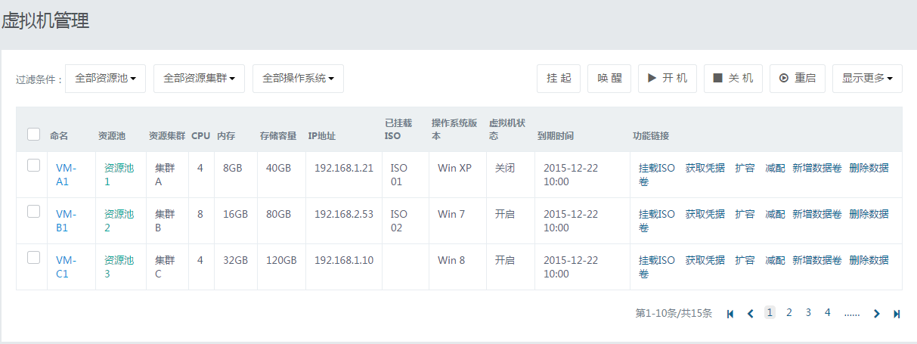

管理用户界面:

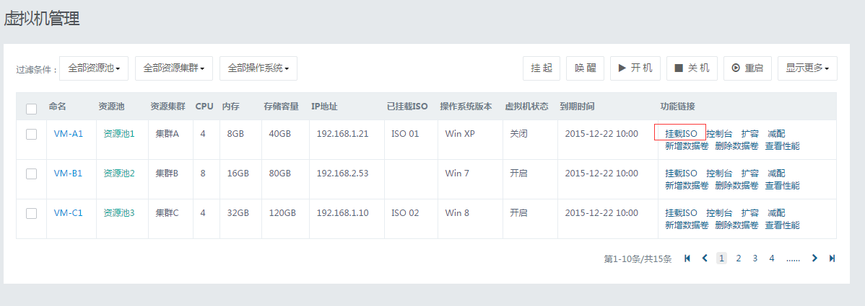

|  |  |  |  |
| --- | --- | --- | --- |
| **数据项 中文名称** | **类型/长度/精度** | **业务含义** | **数据质量控制要求** |
| 虚拟机名 | 字符，长度20，变长 | 虚拟机名字 | 虚拟机详情功能链接 |
| 所在资源池 | 字符，长度20，变长 | 虚拟机所在的资源池名字 | 无 |
| 所在集群 | 字符，长度20，变长 | 虚拟机所在的集群名字 | 无 |
| 所属机构 | 字符，长度20，变长 | 虚拟机所在的机构名字 |  |
| CPU | 字符，长度20，变长 | 虚拟机的CPU显示 | 无 |
| 内存 | 字符，长度20，变长 | 虚拟机的内存容量 | 无 |
| 存储容量 | 字符，长度20，变长 | 虚拟机的存储容量 | 无 |
| IP地址 | 字符，长度20，变长 | 虚拟机的IP地址 | 无 |
| 操作系统版本 | 字符，长度20，变长 | 虚拟机中操作系统类型 | 无 |
| 虚拟机状态 | 字符，长度20，变长 | 当前虚拟机所处状态 | 无 |
| 到期时间 | DateTime,YY-MM-DD HH | 虚拟机到期时间，精确到小时 | 无 |

#### 其它特殊处理和控制

无

### 虚拟机性能信息 R0002

#### 功能点说明

|  |  |  |  |  |  |
| --- | --- | --- | --- | --- | --- |
| **功能点ID** | ITI04-13-R0002 | **用户主体** | 管理员 | **优先级** | 高 |
| **版本号** | V01.01 | **版本描述** | 初始版本 | **上层功能点编号** | ITI04-13-ROOO1 |
| **下层功能点编号**  **（如果有）** | 无 |
| **功能描述** | 在资源管理中选中的虚拟机，点击虚拟机名称链接，跳转至性能信息，展示该台虚拟机性能。可以在页面设定刷新周期5、10、30、60秒。 | | | | |
| **输入** | 虚拟机名称 | | | | |
| **输出** | 虚拟机基本信息，虚拟机CPU使用率、内存使用率、磁盘使用率、刷新频率 | | | | |
| **业务处理** | 在资源管理中选中的虚拟机，点击虚拟机名称链接，跳转至性能信息，展示该台虚拟机性能。可设定当前页实时性能刷新范围，即时生效。 | | | | |

#### 用户范围

管理员

#### 输入数据及规格

|  |  |  |  |
| --- | --- | --- | --- |
| **数据项 中文名称** | **类型/长度/精度** | **业务含义** | **数据质量控制要求** |
| 虚拟机名称 | 字符，20，变长 | 虚拟机的名称 | 无 |

#### 业务处理

##### 功能流程图

略

##### 业务处理流程描述

1. 在资源管理中选中虚拟机，点击虚拟机名称链接，会链接到虚拟机性能界面；
2. 跳转至性能信息，显示该虚拟机性能。

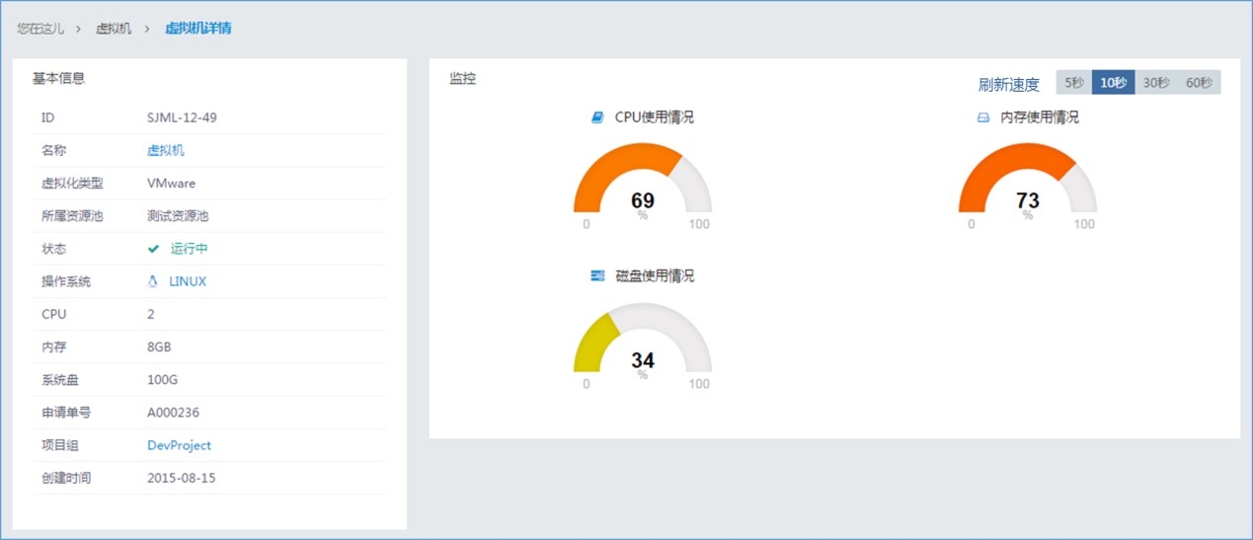

1. 可调整刷新频率，5秒，10秒，30秒，60秒

#### 输出数据及规格

|  |  |  |  |
| --- | --- | --- | --- |
| **数据项 中文名称** | **类型/长度/精度** | **业务含义** | **数据质量控制要求** |
| 虚拟机基本信息 | 字符组 | ID、名称、虚拟化类型、所属资源池、状态、操作系统、CPU、内存  系统盘、申请单号、项目组、创建时间 | 系统控制 |
| 虚拟机CPU使用率 | 数字，20，变长 | 获取虚拟机cpu实时使用率 | 系统控制 |
| 虚拟机内存使用率 | 数字，20，变长 | 获取虚拟机内存实时使用率 | 系统控制 |
| 虚拟机存储使用率 | 数字，20，变长 | 获取虚拟机存储实时使用率 | 系统控制 |
| 刷新频率 | 选项 | 可设置的刷新频率 | 5秒，10秒，30秒，60秒 |

#### 其他特殊处理和控制

无

### 虚拟机开机 R0003

#### 功能点说明

|  |  |  |  |  |  |
| --- | --- | --- | --- | --- | --- |
| **功能点ID** | ITI04-13-R0003 | **用户主体** | 普通用户、管理员 | **优先级** | 高 |
| **版本号** | V01.01 | **版本描述** | 初始版本 | **上层功能点编号** | ITI04-13-R0001资源管理 |
| **下层功能点编号**  **（如果有）** | 无 |
| **功能描述** | 从资源使用入口，对资源列表中列出的相关资源（虚拟机）进行开机操作，支持批量操作。 | | | | |
| **输入** | 虚拟机标识 | | | | |
| **输出** | 虚拟机ID，名称，资源池，虚拟化类型，操作有效性 | | | | |
| **业务处理** | 允许以checkbox方式批量选中虚拟机，并进行开机操作。已开机运行中的虚拟机不能重复开机。 | | | | |

#### 用户范围

普通用户、管理员

#### 输入数据及规格

|  |  |  |  |
| --- | --- | --- | --- |
| **数据项中文名称** | **类型/长度/精度** | **业务含义** | **数据质量控制要求** |
| 虚拟机标识 | 字符，200，变长 | 通过checkbox选中的要开机的虚拟机唯一标识 | 通过功能链接参数传递得到 |

#### 业务处理

##### 功能流程图



##### 业务处理流程描述

1. 在资源界面的列表通过checkbox选则正在使用的资源，点击“开机”；
2. 判断虚拟机是否已关机，不是则判断对该虚拟机开机操作无效；
3. 是则判断对该虚拟机开机操作有效；
4. 合并显示操作列表。并询问用户是否要执行有效开机操作
5. 是则执行开机操作，不是则取消任务；
6. 回显结果和错误信息。

#### 输出数据及规格

界面原型示意如下：

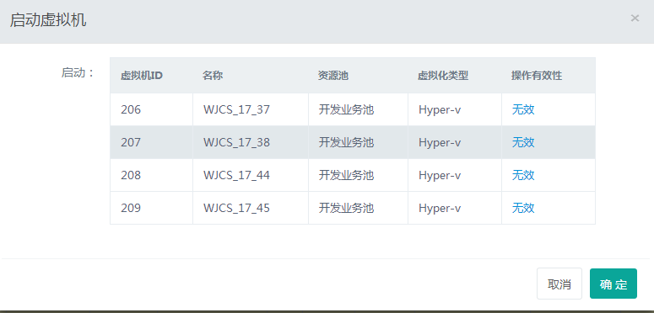

|  |  |  |  |
| --- | --- | --- | --- |
| **数据项中文名称** | **类型/长度/精度** | **业务含义** | **数据质量控制要求** |
| 虚拟机ID | 整形，20，变长 | 本次操作需要开机的虚拟机ID | 无 |
| 虚拟机名称 | 字符，20，变长 | 虚拟机名称 | 无 |
| 资源池 | 字符，200，变长 | 本次操作的虚拟所属资源池 | 无 |
| 虚拟化类型 | 字符，20，变长 | 本次操作虚拟机虚拟化类型 | 无 |
| 操作有效性 | 字符，6 | 是否有效操作，对已开机的虚拟机为无效操作 | 无 |

#### 其它特殊处理和控制

无

### 虚拟机关机 R0004

#### 功能点说明

|  |  |  |  |  |  |
| --- | --- | --- | --- | --- | --- |
| **功能点ID** | ITI04-13-R0004 | **用户主体** | 普通用户、管理员 | **优先级** | 高 |
| **版本号** | V01.01 | **版本描述** | 初始版本 | **上层功能点编号** | ITI04-13-R0001资源管理 |
| **下层功能点编号**  **（如果有）** | 无 |
| **功能描述** | 从资源使用入口，对资源列表中列出的资源对象（虚拟机）进行关机操作，支持批量操作。 | | | | |
| **输入** | 虚拟机标识 | | | | |
| **输出** | 虚拟机ID，名称，资源池，虚拟化类型，操作有效性 | | | | |
| **业务处理** | 允许以checkbox方式批量选中虚拟机，并进行关机操作。已关机的虚拟机不能重复关机。关机动作执行前需用户再次确认。 | | | | |

#### 用户范围

普通用户、管理员

#### 输入数据及规格

|  |  |  |  |
| --- | --- | --- | --- |
| **数据项中文名称** | **类型/长度/精度** | **业务含义** | **数据质量控制要求** |
| 虚拟机标识 | 字符，200，变长 | 通过checkbox选中的要关机的虚拟机唯一标识 | 通过功能链接参数传递得到 |

#### 业务处理

##### 功能流程图



##### 业务处理流程描述

1. 在资源界面的列表通过checkbox选则正在使用的资源，点击“关机”；
2. 判断虚拟机是否已关机，是则判断对该虚拟机关机操作无效；
3. 不是则判断对该虚拟机关机操作有效；
4. 合并显示操作列表，并询问用户是否要执行有效关机操作
5. 是则执行关机操作，不是则取消任务；
6. 回显结果和错误信息。

#### 输出数据及规格

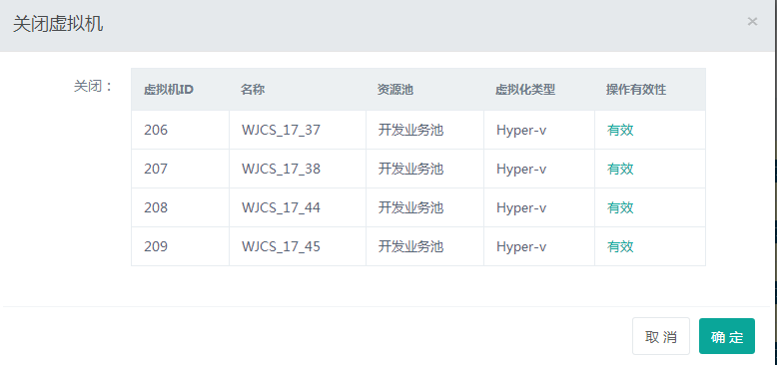

|  |  |  |  |
| --- | --- | --- | --- |
| **数据项 中文名称** | **类型/长度/精度** | **业务含义** | **数据质量控制要求** |
| 虚拟机ID | 整形，20，变长 | 本次操作需要关机的虚拟机ID | 虚拟机ID |
| 虚拟机名称 | 字符，20，变长 | 虚拟机名称 | 虚拟机名称 |
| 资源池 | 字符，200，变长 | 本次操作的虚拟所属资源池 | 资源池 |
| 虚拟化类型 | 字符，20，变长 | 本次操作虚拟机虚拟化类型 | 虚拟化类型 |
| 操作有效性 | 字符，6 | 是否有效操作，对已关机的虚拟机为无效操作 | 操作有效性 |
| 虚拟机ID | 整形，20，变长 | 本次操作需要开机的虚拟机ID | 虚拟机ID |

#### 其它特殊处理和控制

无

### 虚拟机重启 R0005

#### 功能点说明

|  |  |  |  |  |  |
| --- | --- | --- | --- | --- | --- |
| **功能点ID** | ITI04-13-R0005 | **用户主体** | 普通用户、管理员 | **优先级** | 高 |
| **版本号** | V01.01 | **版本描述** | 初始版本 | **上层功能点编号** | ITI04-13-R0001资源管理 |
| **下层功能点编号**  **（如果有）** | 无 |
| **功能描述** | 从资源使用入口，对资源列表中列出的相关资源（虚拟机）进行重启，支持批量操作。 | | | | |
| **输入** | 虚拟机标识 | | | | |
| **输出** | 虚拟机ID，名称，资源池，虚拟化类型，操作有效性 | | | | |
| **业务处理** | 允许以checkbox方式批量选中虚拟机，并进行重启操作。已关机的虚拟机不能重启。重启动作执行前需用户再次确认。 | | | | |

#### 用户范围

普通用户、管理员

#### 输入数据及规格

|  |  |  |  |
| --- | --- | --- | --- |
| **数据项中文名称** | **类型/长度/精度** | **业务含义** | **数据质量控制要求** |
| 虚拟机标识 | 字符，200，变长 | 通过checkbox选中的要重启的虚拟机唯一标识 | 通过功能链接参数传递得到 |

#### 业务处理

##### 功能流程图



##### 业务处理流程描述

1. 在资源界面的列表通过checkbox选则正在使用的资源，点击“重启”；
2. 判断虚拟机是否已关机，是则判断对该虚拟机重启操作无效；
3. 不是则判断对该虚拟机重启操作有效；
4. 合并显示操作列表，并询问用户是否要执行有效重启操作
5. 是则执行重启操作，不是则取消任务；
6. 回显结果和错误信息。

#### 输出数据及规格

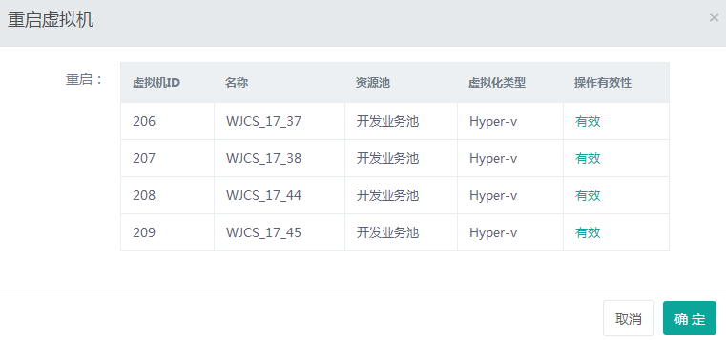

|  |  |  |  |
| --- | --- | --- | --- |
| **数据项中文名称** | **类型/长度/精度** | **业务含义** | **数据质量控制要求** |
| 虚拟机ID | 整形，20，变长 | 本次操作需要重启的虚拟机ID | 虚拟机ID |
| 虚拟机名称 | 字符，20，变长 | 虚拟机名称 | 虚拟机名称 |
| 资源池 | 字符，200，变长 | 本次操作的虚拟所属资源池 | 资源池 |
| 虚拟化类型 | 字符，20，变长 | 本次操作虚拟机虚拟化类型 | 虚拟化类型 |
| 操作有效性 | 字符，6 | 是否有效操作，对已开机的虚拟机为无效操作 | 操作有效性 |

#### 其它特殊处理和控制

无

### 虚拟机回收 R0006

#### 功能点说明

|  |  |  |  |  |  |
| --- | --- | --- | --- | --- | --- |
| **功能点ID** | ITI04-13-R0006 | **用户主体** | 普通用户、管理员 | **优先级** | 高 |
| **版本号** | V01.01 | **版本描述** | 初始版本 | **上层功能点编号** | ITI04-13- I0001 vCenter配置数据反向同步 ITI04-13- I0002 统一身份用户信息同步 |
| **下层功能点编号**  **（如果有）** | 无 |
| **功能描述** | 从资源使用入口，能发相关资源回收操作（该功能点暂时不列入可以使用功能） | | | | |
| **输入** | 虚拟机标识 | | | | |
| **输出** | 错误编号 | | | | |
| **业务处理** | 允许以checkbox方式选中虚拟机，并点击资源回收按钮。回收动作提交前前需用户在界面上确认，用户确认后会自动生成虚拟机回收工单并由D0009虚拟机自动工单执行。  不允许回收未关机的虚拟机。回收虚机时将包含其所挂载的数据卷。 | | | | |

#### 用户范围

普通用户、管理员

#### 输入数据及规格

|  |  |  |  |
| --- | --- | --- | --- |
| **数据项中文名称** | **类型/长度/精度** | **业务含义** | **数据质量控制要求** |
| 虚拟机标识 | 字符，200，变长 | 通过checkbox选中的要回收的虚拟机唯一标识 | 通过功能链接参数传递得到 |

#### 业务处理

##### 功能流程图



##### 业务处理流程描述

1. 在资源界面的列表通过checkbox选则正在使用的资源，点击“回收”；
2. 询问虚拟机是否关机，是则执行步骤3，否则结束
3. 询问用户是否要对列出的虚拟机执行回收操作，不是则取消任务；
4. 询问用户，该操作不可逆，是否执行虚拟机回收操作。是则执行虚拟机回收操作，否则结束
5. 根据执行结果更新状态并通知用户执行结果。
6. 完成任务。

#### 输出数据及规格

|  |  |  |  |
| --- | --- | --- | --- |
| **数据项中文名称** | **类型/长度/精度** | **业务含义** | **数据质量控制要求** |
| 错误编码 | 字符，8，定长 | 系统内错误编号 | 无 |

#### 其它特殊处理和控制

无

### 虚拟机控制台 R0007

#### 功能点说明

|  |  |  |  |  |  |
| --- | --- | --- | --- | --- | --- |
| **功能点ID** | ITI04-13-R0007 | **用户主体** | 管理员  普通用户 | **优先级** | 高 |
| **版本号** | V01.01 | **版本描述** | 初始版本 | **上层功能点编号** | ITI04-13- I0001 vCenter配置数据反向同步 ITI04-13- I0002 统一身份用户信息同步 |
| **下层功能点编号**  **（如果有）** | 无 |
| **功能描述** | 从资源使用入口，连接到虚拟机的图形控制台（虚拟屏幕），允许管理员能够直接操作该虚拟机。VMware以VNC方式支持、Hyper-V以FreeRDP方式支持。 | | | | |
| **输入** | 虚拟机标识 | | | | |
| **输出** | 错误编号 | | | | |
| **业务处理** | 在虚拟机信息列表里，直接点虚拟机信息里的链接“主控台”，操作被执行后返回连接结果（控制台图像或错误信息） | | | | |

#### 用户范围

管理员、普通用户

#### 输入数据及规格

|  |  |  |  |
| --- | --- | --- | --- |
| **数据项中文名称** | **类型/长度/精度** | **业务含义** | **数据质量控制要求** |
| 虚拟机标识 | 字符，200，变长 | 要连接控制台的的虚拟机的唯一标识 | 通过功能链接参数传递得到 |

#### 业务处理

##### 功能流程图

略

##### 业务处理流程描述

1. 在资源界面的列表选中要连接的虚拟机；
2. 点击“控制台”按钮；
3. 连接到控制台并回显连接结果（图像或错误信息）

#### 输出数据及规格

输出界面如下图所示：

|  |  |  |  |
| --- | --- | --- | --- |
| **数据项中文名称** | **类型/长度/精度** | **业务含义** | **数据质量控制要求** |
| 控制台界面图像 | 流，变长 | 虚拟机控制台的实时互动界面 | 无 |
| 错误编码 | 字符，8，定长 | 系统内错误编号 | 无 |

#### 其它特殊处理和控制

无

### 虚拟机资源变更 R0008

#### 功能点说明

|  |  |  |  |  |  |
| --- | --- | --- | --- | --- | --- |
| **功能点ID** | ITI04-13-R0008 | **用户主体** | 普通用户、管理员 | **优先级** | 高 |
| **版本号** | V01.01 | **版本描述** | 初始版本 | **上层功能点编号** | ITI04-13- I0001 vCenter配置数据反向同步 ITI04-13- I0002 统一身份用户信息同步 |
| **下层功能点编号**  **（如果有）** | 无 |
| **功能描述** | 从资源使用入口，允许机构管理员以及被授权的普通用户使用配置调整界面进行调整并生成虚机变更申请。 | | | | |
| **输入** | 虚拟机表示，虚拟机名称，Vcpu 内存，计划交付时间，附件，备注 | | | | |
| **输出** | 错误编码 | | | | |
| **业务处理** | 在“虚机”界面中选中需要扩容虚拟机，点击“资源变更”菜单，在界面中修改CPU、内存、备注等，提交后调用I0008功能点，直接执行生效。  变更操作要求管理员在已有工单的前提下执行，执行完毕后须手工回填工单执行结果，并由系统触发工单执行后的邮件通知，告知用户是否需要重启虚拟机以使新配置生效。 | | | | |

#### 用户范围

管理员、普通用户

#### 输入数据及规格

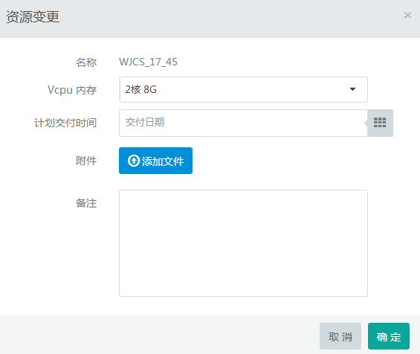

|  |  |  |  |
| --- | --- | --- | --- |
| **数据项中文名称** | **类型/长度/精度** | **业务含义** | **数据质量控制要求** |
| 虚拟机标识 | 字符，200，变长 | 需要调整的虚拟机唯一标识 | 通过功能链接参数传递得到 |
| 虚拟机名称 | 字符，20，变长 | 虚拟机IP | 无 |
| 目标CPU数量 | 整型 | 将虚拟机的CPU数量调整为该参数数值，单位“个vCPU” | 无 |
| 目标内存容量 | 整型 | 将虚拟机的内存容量调整为该参数数值，单位GB | 无 |
| 计划交付时间 | 日期 | 计划交付时间 |  |
| 描述 | 字符，255，变长 |  |  |
| 附件 | 文件 |  |  |

#### 业务处理

##### 功能流程图



##### 业务处理流程描述

1. 在资源界面上点击虚机的“资源变更”功能菜单；
2. 判断虚拟机是否关机，是则执行步骤，否则结束
3. 显示“资源变更”，增加CPU、内存、计划交付时间；
4. 执行资源变更操作；
5. 进入资源变更流程，产生变更工单，并进入“待审批”状态。

#### 输出数据及规格

|  |  |  |  |
| --- | --- | --- | --- |
| **数据项中文名称** | **类型/长度/精度** | **业务含义** | **数据质量控制要求** |
| 错误编码 | 字符，8，定长 | 系统内错误编号 | 无 |

#### 其它特殊处理和控制

无

### 新增数据卷 R0010

#### 功能点说明

|  |  |  |  |  |  |
| --- | --- | --- | --- | --- | --- |
| **功能点ID** | ITI04-13-R0010 | **用户主体** | 普通用户、管理员 | **优先级** | 高 |
| **版本号** | V01.10 | **版本描述** | 迭代十版本 | **上层功能点编号** | ITI04-13-R0001资源管理 |
| **下层功能点编号**  **（如果有）** | ITI04-13-A0001服务发起申请 |
| **功能描述** | 从资源使用入口，申请为虚拟机添加新的数据卷。 | | | | |
| **输入** | 虚拟机标识、虚拟机IP、计划交付时间、新数据卷容量、附件、备注 | | | | |
| **输出** | 错误编码 | | | | |
| **业务处理** | 在“虚机”界面中打开需要新增数据卷的虚拟机的“新增数据卷”链接，在界面中填写需要新增的数据卷大小、计划交付时间、附件、备注，确认提交后将生成“新增数据卷”工单，无需审批直接执行。 | | | | |

#### 用户范围

管理员

#### 输入数据及规格

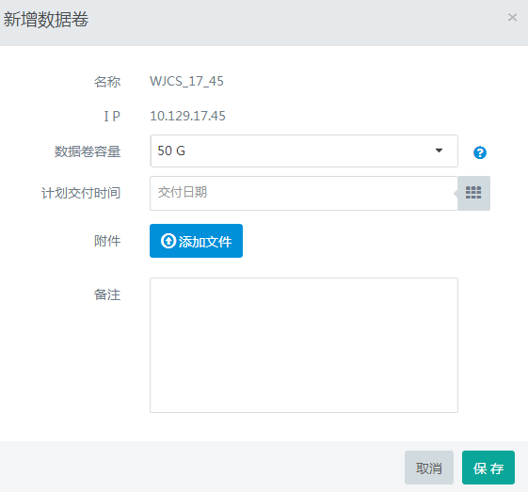

|  |  |  |  |
| --- | --- | --- | --- |
| **数据项 中文名称** | **类型/长度/精度** | **业务含义** | **数据质量控制要求** |
| 虚拟机名称、 | 字符，200，变长 | 虚拟机名称 |  |
| IP | 字符，20，变长 | 虚拟机IP | 无 |
| 新数据卷容量 | 整型 | 需要新增的数据卷容量 | 通过服务目录获取 |
| 计划交付时间 | 日期 | 需要新增的数据卷个数 | 无 |
| 附件 | 文件 |  |  |
| 备注 | 字符，200，变长 |  |  |

#### 业务处理

##### 功能流程图



##### 业务处理流程描述

1. 在资源界面上点击虚机的“新增数据卷”功能链接,判断所选虚拟机是否已经有3个数据盘，使的话提示“数据盘数量已满，不可再申请”，否则继续；
2. 显示“虚拟机新增数据卷界面”，填写新数据卷大小、附件、计划交付时间、备注并提交新增数据卷申请；
3. 根据申请审批结果，若不通过则更新申请被拒信息并结束。
4. 若申请通过，则自动执行“新增数据卷”操作，包含预判资源、建立和挂载动作；
5. 根据自动执行结果，更新该申请状态。
6. 发送邮件通知用户新增数据卷结果，包含是否要重启虚拟机以生效的提示；

#### 输出数据及规格

|  |  |  |  |
| --- | --- | --- | --- |
| **数据项中文名称** | **类型/长度/精度** | **业务含义** | **数据质量控制要求** |
| 错误编码 | 字符，8，定长 | 系统内错误编号 | 无 |

#### 其它特殊处理和控制

无

### 删除数据卷 R0011

#### 功能点说明

|  |  |  |  |  |  |
| --- | --- | --- | --- | --- | --- |
| **功能点ID** | ITI04-13-R0011 | **用户主体** | 普通用户、管理员 | **优先级** | 高 |
| **版本号** | V01.10 | **版本描述** | 迭代十版本 | **上层功能点编号** | ITI04-13-R0001资源管理 |
| **下层功能点编号**  **（如果有）** | ITI04-13-A0001服务发起申请 |
| **功能描述** | 从资源使用入口，查看并选择要卸载并删除的数据卷，提交执行。 | | | | |
| **输入** | 数据卷标识、虚拟机标识、虚拟机IP | | | | |
| **输出** | 错误编码 | | | | |
| **业务处理** | 在“虚机”界面中打开需要删除数据卷的虚拟机的“删除数据卷”链接，在界面中的数据卷列表中勾选要删除的数据卷，确认提交后将生成“删除数据卷”工单，无需审批直接执行。  只能够对已关机的虚拟机执行删除数据卷操作。 | | | | |

#### 用户范围

普通用户、管理员

#### 输入数据及规格

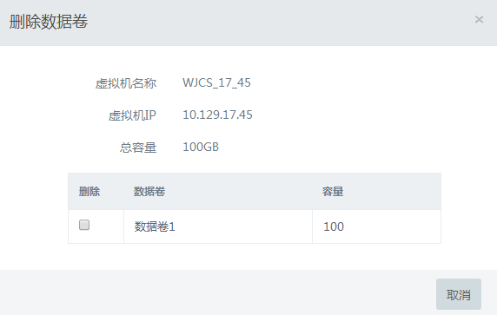

|  |  |  |  |
| --- | --- | --- | --- |
| **数据项 中文名称** | **类型/长度/精度** | **业务含义** | **数据质量控制要求** |
| 虚拟机名称 | 字符，200，变长 | 虚拟机名称‘ |  |
| 虚拟机IP | 字符，200，变长 | 虚拟机IP地址 |  |
| 总容量 | 字符，20，变长 | 现有数据卷容量总和 | 无 |
| 数据卷 | 字符，20，变长 | 数据卷名称 | 无 |
| 数据卷容量 | 字符，20，变长 | 对应数据卷容量 | 无 |

#### 业务处理

##### 功能流程图



##### 业务处理流程描述

1. 在资源界面上点击虚机的“删除数据卷”功能链接；
2. 判断虚拟机是否为关机状态，是则执行步骤3，否则结束
3. 显示“选择要删除的数据卷”界面
4. 在界面上勾选要删除的数据卷并提交“删除数据卷”；
5. 执行删除数据卷操作
6. 根据执行结果，更新“删除数据卷”工单状态。

#### 输出数据及规格

|  |  |  |  |
| --- | --- | --- | --- |
| **数据项中文名称** | **类型/长度/精度** | **业务含义** | **数据质量控制要求** |
| 错误编码 | 字符，8，定长 | 系统内错误编号 |  |

#### 其它特殊处理和控制

无

### 虚拟机回收提醒 R0012

#### 功能点说明

|  |  |  |  |  |  |
| --- | --- | --- | --- | --- | --- |
| **功能点ID** | ITI04-13-R0012 | **用户主体** | 无 | **优先级** | 高 |
| **版本号** | V01.01 | 版本描述 | 初始版本 | **上层功能点编号** | ITI04-13- I0001 vCenter配置数据反向同步 ITI04-13- I0002 统一身份用户信息同步 |
| **下层功能点编号**  **（如果有）** | 无 |
| **功能描述** | 邮件提醒虚拟机资源申请人资源已经到期。 | | | | |
| **输入** | 无 | | | | |
| **输出** | 无 | | | | |
| **业务处理** | 当虚拟机资源到期时，系统发邮件提醒资源申请人。提醒发出后，若收件人没有任何操作，每隔1周再发一次提醒。 | | | | |

#### 用户范围

无

#### 输入数据及规格

无

#### 业务处理

##### 功能流程图



##### 业务处理流程描述

1. 判断虚拟机资源是否到期；
2. 已到期，通过邮件提醒虚拟机所有者资源到期；
3. 提醒发出后，若收件人没有任何操作，每隔1周再发一次提醒；
4. 未到期，等待。

#### 输出数据及规格

无

#### 其他特殊处理和控制

无

### 虚机挂起R0014

#### 功能点说明

|  |  |  |  |  |  |
| --- | --- | --- | --- | --- | --- |
| **功能点ID** | ITI04-13-R0014 | **用户主体** | 普通用户、管理员 | **优先级** | 高 |
| **版本号** | V01.01 | **版本描述** | 初始版本 | **上层功能点编号** | ITI04-13- I0001 vCenter配置数据反向同步 ITI04-13- I0002 统一身份用户信息同步 |
| **下层功能点编号**  **（如果有）** | 无 |
| **功能描述** | 从资源使用入口，能对相关资源进行挂起操作 | | | | |
| **输入** | 虚拟机ID | | | | |
| **输出** | 虚拟机ID，名称，资源池，虚拟化类型，操作有效性 | | | | |
| **业务处理** | 允许以checkbox方式批量选中虚拟机，选择要挂起的虚拟机，并点击“挂起”按钮，只有“运行中”的虚拟机才可执行有效的挂起操作。 | | | | |

#### 用户范围

普通用户、管理员

#### 输入数据及规格

|  |  |  |  |
| --- | --- | --- | --- |
| **数据项 中文名称** | **类型/长度/精度** | **业务含义** | **数据质量控制要求** |
| 虚拟机名 | 字符，长度20，变长 | 要挂起的虚拟机名称 | 无 |

#### 业务处理

##### 功能流程图



##### 业务处理流程描述

传入虚拟机名，判断操作有效性，确认执行，或取消；

#### 输出数据及规格

|  |  |  |  |
| --- | --- | --- | --- |
| **数据项 中文名称** | **类型/长度/精度** | **业务含义** | **数据质量控制要求** |
| 虚拟机名 | 字符，长度20，变长 | 虚拟机名字 | 无 |
| 虚拟机状态 | 字符，长度20，变长 | 当前虚拟机所处状态 | 无 |
| 操作有效性 | 字符，长度20，变长 | 是否可以执行挂起操作 | 无 |

#### 其它特殊处理和控制

无

“虚机挂起”原型图：

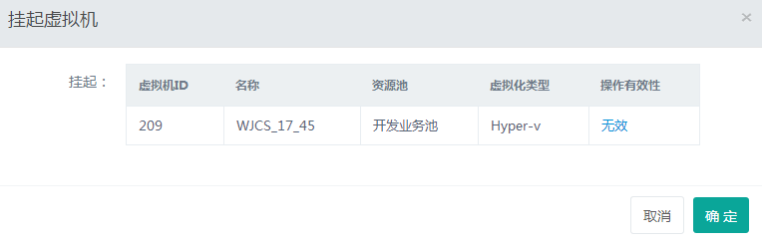

### 虚拟机恢复R0015

#### 功能点说明

|  |  |  |  |  |  |
| --- | --- | --- | --- | --- | --- |
| **功能点ID** | ITI04-13-R0015 | **用户主体** | 普通用户、管理员 | **优先级** | 高 |
| **版本号** | V01.01 | **版本描述** | 初始版本 | **上层功能点编号** | ITI04-13- I0001 vCenter配置数据反向同步 ITI04-13- I0002 统一身份用户信息同步 |
| **下层功能点编号**  **（如果有）** | 无 |
| **功能描述** | 从资源使用入口，能对挂起资源进行恢复操作 | | | | |
| **输入** | 虚拟机ID | | | | |
| **输出** | 虚拟机ID，名称，资源池，虚拟化类型，操作有效性 | | | | |
| **业务处理** | 允许以checkbox方式批量选中虚拟机，选择要唤醒的虚拟机，并点击“恢复”按钮，只有“已挂起”的虚拟机才可执行有效的恢复操作。 | | | | |

#### 用户范围

普通用户、管理员

#### 输入数据及规格

|  |  |  |  |  |  |  |  |
| --- | --- | --- | --- | --- | --- | --- | --- |
| **数据项 中文名称** | | **类型/长度/精度** | | **业务含义** | | **数据质量控制要求** | |
| 虚拟机名 | 字符，长度20，变长 | | 要挂起的虚拟机名字 | | 无 | |

#### 业务处理

##### 功能流程图



##### 业务处理流程描述

传入虚拟机名，判断操作有效性，确认执行，或取消；

#### 输出数据及规格

|  |  |  |  |
| --- | --- | --- | --- |
| **数据项 中文名称** | **类型/长度/精度** | **业务含义** | **数据质量控制要求** |
| 虚拟机名 | 字符，长度20，变长 | 虚拟机名字 | 无 |
| 虚拟机状态 | 字符，长度20，变长 | 当前虚拟机所处状态 | 无 |
| 操作有效性 | 字符，长度20，变长 | 是否可以执行挂起操作 | 无 |

#### 其它特殊处理和控制

无

“虚机恢复”原型图：

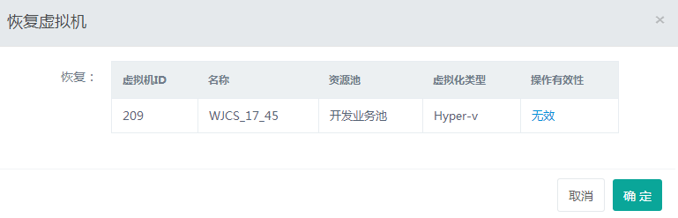

### 虚拟机口令重发 R0013

#### 功能点说明

|  |  |  |  |  |  |
| --- | --- | --- | --- | --- | --- |
| **功能点ID** | ITI04-13-R0013 | **用户主体** | 普通用户 | **优先级** | 高 |
| **版本号** | V01.01 | **版本描述** | 初始版本 | **上层功能点编号** | ITI04-13- I0001 vCenter配置数据反向同步 ITI04-13- I0002 统一身份用户信息同步 |
| **下层功能点编号**  **（如果有）** | 无 |
| **功能描述** | 从资源管理入口，将选中虚拟机的管理员口令以邮件方式发送给该虚拟机所属项目组织中的指定成员，普通成员仅能发送给自己 | | | | |
| **输入** | 虚拟机ID | | | | |
| **输出** | 错误编码 | | | | |
| **业务处理** | 在checkbox中选中虚拟机，如果该虚拟机对应用户是管理员，那么口令会以邮件的方式发送给该虚拟机所属项目组中的制定成员，如果该虚拟机对应的用户是普通成员，那么口令仅能以邮件的额方式发给自己。 | | | | |

#### 用户范围

普通用户

#### 输入数据及规格

|  |  |  |  |
| --- | --- | --- | --- |
| **数据项 中文名称** | **类型/长度/精度** | **业务含义** | **数据质量控制要求** |
| 虚拟机名称 | 由数据质量控制要求控制 | 略 | 普通用户通过集成认证登录后传入的用户ID |

#### 业务处理

##### 功能流程图

无

##### 业务处理流程描述

1. 通过checkbox选中相应的虚拟机
2. 判断对应虚拟机的用户范围
3. 如果是管理员，口令以邮件方式发送给该虚拟机所属项目组织中的指定成员
4. 如果是普通用户，口令只能邮件方式发给自己

#### 输出数据及规格

|  |  |  |  |
| --- | --- | --- | --- |
| **数据项 中文名称** | **类型/长度/精度** | **业务含义** | **数据质量控制要求** |
| 错误编码 | 字符，8，定长 | 系统内错误编号 |  |

#### 其它特殊处理和控制

无

### 虚拟机状态统计 R0025

#### 功能点说明

|  |  |  |  |  |  |
| --- | --- | --- | --- | --- | --- |
| **功能点ID** | ITI04-13-R0002 | **用户主体** | 管理员 | **优先级** | 高 |
| **版本号** | V01.01 | **版本描述** | 初始版本 | **上层功能点编号** | ITI04-13-ROOO1 |
| **下层功能点编号**  **（如果有）** | 无 |
| **功能描述** | 虚拟机列表按当前筛选条件以状态为口径统计虚拟机数量。 | | | | |
| **输入** | 虚拟所属资源池、项目组、集群、虚拟化类型、状态 | | | | |
| **输出** | 当前状态的虚拟机列表及数量 | | | | |
| **业务处理** | 在虚拟机列表界面，按当前筛选条件以状态为口径，列表会自动更新筛选该状态的虚拟机，并统计该状态下的虚拟机数量。 | | | | |

#### 用户范围

管理员

#### 输入数据及规格

|  |  |  |  |
| --- | --- | --- | --- |
| **数据项 中文名称** | **类型/长度/精度** | **业务含义** | **数据质量控制要求** |
| 虚拟机筛选列表 | 字符组 | 所属资源池、项目组、集群、虚拟化方式、虚拟机状态 | 系统控制 |

#### 业务处理

##### 功能流程图

略

##### 业务处理流程描述

1. 在虚拟机列表界面，按当前筛选条件以状态为口径
2. 列表会自动更新筛选该状态的虚拟机，并统计该状态下的虚拟机数量。

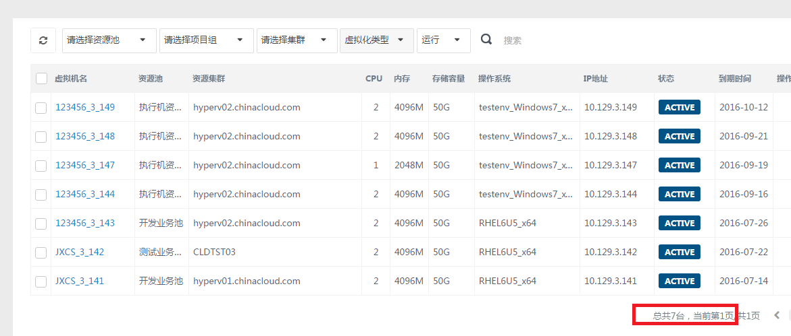

#### 输出数据及规格

|  |  |  |  |
| --- | --- | --- | --- |
| **数据项**  **中文名称** | **类型/长度/精度** | **业务含义** | **数据质量控制要求** |
| 虚拟机名 | 字符，长度20，变长 | 虚拟机名字 | 虚拟机详情功能链接 |
| 所在资源池 | 字符，长度20，变长 | 虚拟机所在的资源池名字 | 无 |
| 所在集群 | 字符，长度20，变长 | 虚拟机所在的集群名字 | 无 |
| 所属机构 | 字符，长度20，变长 | 虚拟机所在的机构名字 |  |
| CPU | 字符，长度20，变长 | 虚拟机的CPU显示 | 无 |
| 内存 | 字符，长度20，变长 | 虚拟机的内存容量 | 无 |
| 存储容量 | 字符，长度20，变长 | 虚拟机的存储容量 | 无 |
| IP地址 | 字符，长度20，变长 | 虚拟机的IP地址 | 无 |
| 操作系统版本 | 字符，长度20，变长 | 虚拟机中操作系统类型 | 无 |
| 虚拟机状态 | 字符，长度20，变长 | 当前虚拟机所处状态 | 无 |
| 到期时间 | DateTime,YY-MM-DD HH | 虚拟机到期时间，精确到小时 | 无 |
| 当前状态的虚拟机数量 | 字符，20，变长 | 统计当前状态的虚拟机数量 | 系统控制 |

#### 其他特殊处理和控制

无

## 流程编排 W

### 计算资源部署 W0001

#### 功能点说明

|  |  |  |  |  |  |
| --- | --- | --- | --- | --- | --- |
| **功能点ID** | ITI04-13-W0001 | **用户主体** | 无 | **优先级** | 高 |
| **版本号** | V01.10 | **版本描述** | 迭代九修订版本 | **上层功能点编号** |  |
| **下层功能点编号**  **（如果有）** | ITI04-13-D0003  工单申请状态同步 |
| **功能描述** | 实现计算资源根据所选业务类型在云平台上的流程化部署，支持Vmware/Hyper-V虚拟化平台的自动化部署，虚拟机生成后应个分配IP以及设置管理员初始密码，执行机为统一密码。 | | | | |
| **输入** | 操作类型、虚拟机名称、目标集群标识、虚拟机配置、数据卷配置 | | | | |
| **输出** | 错误编码 | | | | |
| **业务处理** | 根据各输入项，按脚本中预先编排的逻辑顺序调用I0008 vCenter指令发送或I0009Hyper-V指令发送功能，执行相应的自动化动作，自动建立、删除虚拟机或挂载、卸载数据卷，并调用I0001vCenter、I0010Hyper-V反向同步，获得结果。对新建的虚拟机由平台自动设置随机生成的8位字母数字组合操作系统登录密码。 | | | | |

#### 用户范围

无

#### 输入数据及规格

|  |  |  |  |
| --- | --- | --- | --- |
| **数据项 中文名称** | **类型/长度/精度** | **业务含义** | **数据质量控制要求** |
| 操作类型 | 字符，200，变长 | 操作类型代码，可以表示新建虚拟机、删除虚拟机、变更虚拟机配置、挂载数据卷、卸载数据卷 | 由自动部署工单传入 |
| 虚拟机名称 | 字符，200，变长 | 要操作的虚拟机名 | 由自动部署工单传入 |
| 目标集群标识 | 字符，200，变长 | 要建立/删除虚拟机的集群 | 由自动部署工单传入 |
| 虚拟机配置信息 | 字符，200，变长 | 要新建或变更的虚拟机配置信息 | 由自动部署工单传入 |
| 操作系统登录密码 | 字符，8，变长 | 每个虚拟机建立时随机设置的操作系统登陆密码 | 8位大小写字母和数字组合 |
| 数据卷标识 |  | 要挂载或卸载的数据卷名 | 由自动部署工单传入 |

#### 业务处理

##### 功能流程图

略

##### 业务处理流程描述

1. 根据从自动部署工单传入的参数，发送建立虚拟机命令给虚拟化集群并获得反馈；
2. 获取IP地址先通过调度获取资源域，然后再通过资源域获取IP地址；
3. 虚拟机完成创建后应由平台自动设置随机生成的操作系统登陆密码；
4. 若创建成功，则通过反向同步流程查询获得所建立虚拟机的状态；
5. 若创建失败，则反馈错误信息；

#### 输出数据及规格

|  |  |  |  |
| --- | --- | --- | --- |
| **数据项 中文名称** | **类型/长度/精度** | **业务含义** | **数据质量控制要求** |
| 错误编码 | 字符，8，定长 | 系统内错误编号 | 无 |

#### 其它特殊处理和控制

无

### 存储部署 W0002

#### 功能点说明

|  |  |  |  |  |  |
| --- | --- | --- | --- | --- | --- |
| **功能点ID** | ITI04-13- W0002 | **用户主体** | 管理员 | **优先级** | 高 |
| **版本号** | V01.01 | **版本描述** | 初始版本 | **上层功能点编号** | ITI04-13-D0001自动部署工单生成 |
| **下层功能点编号**  **（如果有）** | ITI04-13-I0008 vCenter指令发送、ITI04-13-I0001 vCenter配置数据反向同步 |
| **功能描述** | 实现计算资源在云平台上的流程化部署，支持Vmware虚拟化平台的自动化新建/删除/修改数据卷。 | | | | |
| **输入** | 操作类型、数据卷名称、数据卷配置 | | | | |
| **输出** | 错误编码 | | | | |
| **业务处理** | 根据各输入项，按脚本中预先编排的逻辑顺序调用I0008的vCenter指令发送功能，执行相应的自动化动作，自动建立、删除、修改数据卷，并调用I0001的vCenter反向同步，获得结果。 | | | | |

#### 用户范围

管理员

#### 输入数据及规格

|  |  |  |  |
| --- | --- | --- | --- |
| **数据项 中文名称** | **类型/长度/精度** | **业务含义** | **数据质量控制要求** |
| 操作类型 | 字符，200，变长 | 操作类型代码，可以表示新建虚拟机、删除虚拟机、变更虚拟机配置、挂载数据卷、卸载数据卷 | 由自动部署工单传入 |
| DataStore标识 | 由数据质量控制要求控制 | 要建立数据卷的目标集群 | 由自动部署工单传入 |
| 数据卷名称 | 由数据质量控制要求控制 | 要操作的数据卷命名 | 由自动部署工单传入 |
| 数据卷配置 | 由数据质量控制要求控制 | 包含数据卷格式、容量等信息的数据卷详细配置参数 | 由自动部署工单传入 |

#### 业务处理

##### 功能流程图

略

##### 业务处理流程描述

1. 根据从自动部署工单传入的参数，发送建立数据卷命令给虚拟化集群并获得反馈；
2. 若创建成功，则通过反向同步流程查询获得所建立数据卷的状态；
3. 若创建失败，则反馈错误信息；

#### 输出数据及规格

|  |  |  |  |
| --- | --- | --- | --- |
| **数据项 中文名称** | **类型/长度/精度** | **业务含义** | **数据质量控制要求** |
| 错误编码 | 字符，8，定长 | 系统内错误编号 | 无 |

#### 其它特殊处理和控制

无

### 虚拟机智能放置 W0007

#### 功能点说明

|  |  |  |  |  |  |
| --- | --- | --- | --- | --- | --- |
| **功能点ID** | ITI04-13-W0007 | **用户主体** | 无 | **优先级** | 高 |
| **版本号** | V01.01 | **版本描述** | 初始版本 | **上层功能点编号** |  |
| **下层功能点编号**  **（如果有）** |  |
| **功能描述** | 根据虚拟机创建工单的信息以及资源池配置信息，计算出最佳资源域放置位置，供虚拟机创建命令使用，要求在系统整体用量较高时，尽量避免由于碎片化资源导致的虚拟机创建失败，并在自动实施失败时能够转入人工处理。  支持按性能调度的策略。 | | | | |
| **输入** | 无 | | | | |
| **输出** | 无 | | | | |
| **业务处理** | 创建虚拟机时，需要先根据工单信息的性能要求匹配相关性能等级的资源域，如高性能的资源域资源不足，则提供其他性能等级的资源；在自动实施失败的时候，能够转到人工工单。 | | | | |

#### 用户范围

无

#### 输入数据及规格

|  |  |  |  |
| --- | --- | --- | --- |
| **数据项 中文名称** | **类型/长度/精度** | **业务含义** | **数据质量控制要求** |
| 无 | 无 | 无 | 无 |

#### 业务处理

##### 功能流程图



##### 业务处理流程描述

1. 获取工单信息.
2. 判断工单所选的虚拟化类型，根据不同的虚拟化类型选择不同的资源池。
3. 获取符合工单虚拟化类型的资源池。
4. 根据工单信息上关于资源等级的申请要求，判断是否有满足申请单的高性能要求的资源域；否则自动调配容量适合的资源域，并执行创建虚拟机自动工单动作；是则进一步判断满足性能要求的资源池容量是否足够。



1. 判断满足性能要求的资源池容量足够，是则执行创建虚拟机自动工单工作；否则提供其他性能等级的资源域，并执行虚拟机自动工单动作。
2. 判断虚拟机自动工单是否成功，是则工单执行结束；否则进入人工工单流程。
3. 人工工单执行完实施结果后，流程结束。

#### 输出数据及规格

|  |  |  |  |
| --- | --- | --- | --- |
| **数据项 中文名称** | **类型/长度/精度** | **业务含义** | **数据质量控制要求** |
| 无 | 无 | 无 | 无 |

#### 其它特殊处理和控制

无

## 基础架构管理 F

### 资源池管理 F0001

#### 功能点说明

|  |  |  |  |  |  |
| --- | --- | --- | --- | --- | --- |
| **功能点ID** | ITI04-13-F0001 | **用户主体** | 管理员 | **优先级** | 高 |
| **版本号** | V01.10 | **版本描述** | 迭代九修订版本 | **上层功能点编号** | 无 |
| **下层功能点编号**  **（如果有）** | ITI04-13-F0002资源池创建  ITI04-13-F0003资源池修改  ITI04-13-F0004资源域管理 |
| **功能描述** | 资源池管理能够查看所有资源池信息(资源池名称、备注和关联资源域列表) ，并可做查询。通过选择资源池，可以查看指定资源池详细信息和展开所关联资源域列表。 | | | | |
| **输入** | 无 | | | | |
| **输出** | 资源池基本信息项：1、资源池序号；2、名称；3、区域数量；4、用途；5、备注；6、操作项（修改、查看资源域）  资源域列表：1、编号；2、资源域名称；2、虚拟化类型；3、所属资源池；4、AZ类型；5、主机数量；6、操作项（修改、查看资源节点，删除） | | | | |
| **业务处理** | 显示已创建的所有资源池列表，按名称排序，显示资源池基本信息，点击指定资源池，可显示该资源池详细信息，并可代用F0004查看资源域列表。 | | | | |

#### 用户范围

管理员

#### 输入数据及规格

无

#### 业务处理

##### 功能流程图

略

##### 业务处理流程描述

1. 选择菜单栏项的“资源池管理”选项，进入资源池的管理页面；
2. 在资源池管理主界面，显示资源池列表，可查看所有资源池的基本信息（资源池名称、关联 资源域列表、备注），同时也能在当前页面对该资源池进行修改；
3. 选择资源池，可以查看该资源池信息详情。

#### 输出数据及规格

资源池列表输出项：

|  |  |  |  |
| --- | --- | --- | --- |
| **数据项 中文名称** | **类型/长度/精度** | **业务含义** | **数据质量控制要求** |
| 资源池名称 | 字符，20，变长 | 所有的资源池可识别名称 | 无 |
| 备注 | 字符，200，变长 | 资源池对象的补充信息 | 无 |
| 资源域数量 | 数字 | 资源池关联集群个数 | 无 |
| 用途 | 字符 | 资源池的主要用途 | 无 |
| 备注 | 字符 | 资源池备注信息 | 无 |
| 操作 | 按钮 | 针对资源池的各项操作（修改，查看资源域） | 无 |

选中的的资源池信息输出项：

|  |  |  |  |
| --- | --- | --- | --- |
| **数据项 中文名称** | **类型/长度/精度** | **业务含义** | **数据质量控制要求** |
| 资源域列表 | 字符 | 资源池对象的关联下属资源域名称 | 无 |
| 虚拟化类型 | 字符 | 资源域的虚拟化类型 | 无 |
| 主机总量 | 数字 | 资源域的主机总量 | 无 |
| 操作 | 按钮 | 修改，查看资源节点，删除 | 无 |

1、选择菜单栏项的“资源池管理”选项，进入资源池的管理页面：

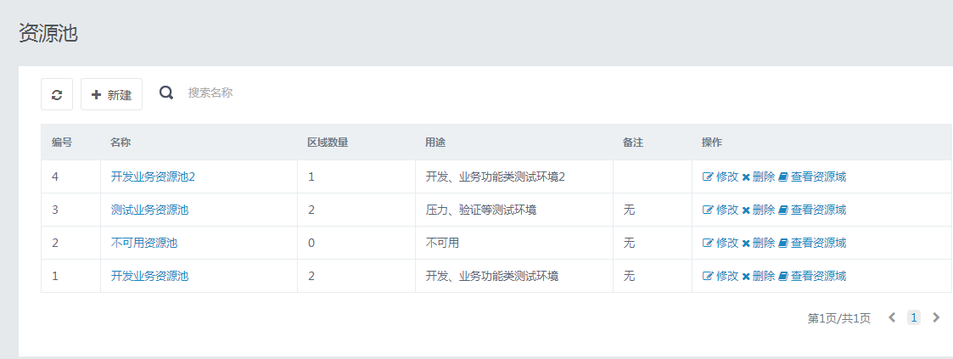

2、点击“查看资源域”，可以查看选中的资源池中的资源域信息：

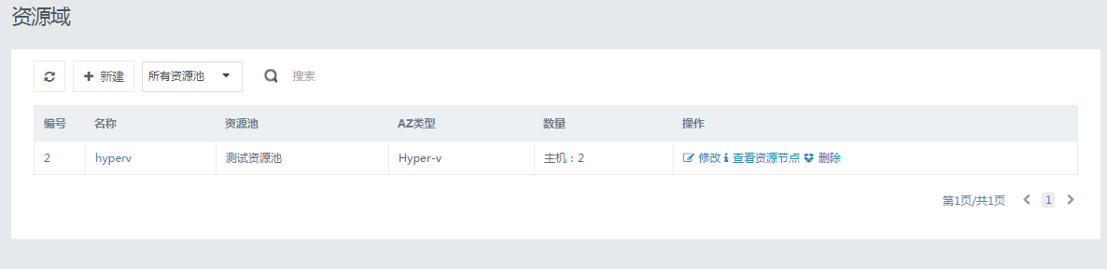

#### 其他特殊处理和控制

无

### 资源池创建 F0002

#### 功能点说明

|  |  |  |  |  |  |
| --- | --- | --- | --- | --- | --- |
| **功能点ID** | ITI04-13-F0002 | **用户主体** | 管理员 | **优先级** | 高 |
| **版本号** | V01.01 | **版本描述** | 初始版本 | **上层功能点编号** | 无 |
| **下层功能点编号**  **（如果有）** | 无 |
| **功能描述** | 创建一个资源池，指定资源池名称、主审人、及关联资源域（可关联的资源域必须未被其他资源池关联），用途、备注。 | | | | |
| **输入** | 资源池名称、主审人、及关联资源域（可关联的资源域必须未被其他资源池关联），用途、备注。 | | | | |
| **输出** | 错误码 | | | | |
| **业务处理** | 点击创建资源池，输入资源池名称、主审人、及关联资源域（可关联的资源域必须未被其他资源池关联），用途、备注。  点击提交，资源池关联资源域列表可为空。 | | | | |

#### 用户范围

管理员

#### 输入数据及规格

|  |  |  |  |
| --- | --- | --- | --- |
| **数据项 中文名称** | **类型/长度/精度** | **业务含义** | **数据质量控制要求** |
| 资源池新名称 | 字符，20，变长 | 修改的资源池可识别名称 | 无 |
| 主审人 | 选项 | 资源池的资源申请主审批人 | 无 |
| 新备注 | 字符，200，变长 | 备注信息 | 无 |
| 新关联的计算资源域 | 字符组，200，变长 | 需要从当前资源池增加或删除的计算资源域 | 无 |

#### 业务处理

新建资源池原型图：

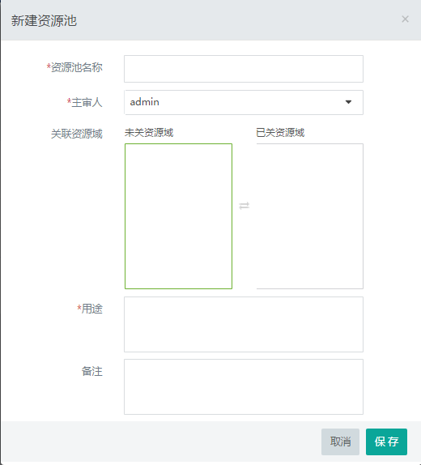

##### 功能流程图

略

##### 业务处理流程描述

1. 点击创建资源池
2. 输入资源池名称，选择资源池的主审人，关联的资源域，用途以及备注。
3. 点击“提交”

#### 输出数据及规格

|  |  |  |  |
| --- | --- | --- | --- |
| **数据项 中文名称** | **类型/长度/精度** | **业务含义** | **数据质量控制要求** |
| 错误编码 | 字符，8，定长 | 系统内错误编号 |  |

#### 其它特殊处理和控制

无

### 资源池修改 F0003

#### 功能点说明

|  |  |  |  |  |  |
| --- | --- | --- | --- | --- | --- |
| **功能点ID** | ITI04-13-F0003 | **用户主体** | 管理员 | **优先级** | 高 |
| **版本号** | V01.01 | **版本描述** | 初始版本 | **上层功能点编号** | ITI04-13-F0001  资源池管理 |
| **下层功能点编号**  **（如果有）** | 无 |
| **功能描述** | 从资源池管理入口，能够修改资源池信息（资源池名称、主审人、主审转授权人、用途、备注）以及增加或移除该资源池的对应资源域。(允许从其它资源域抢占资源【有执行机在运行的资源域不可以改动】)  支持主审人转授权，将一个资源池的主审人权限附给一个管理员用户（用户需要有相应的角色），使之可以处理所有原主审人的服务申请和工单。  主审转授权人：可选范围为所有的管理员用户。 | | | | |
| **输入** | 资源池名称、主审人、授权人、备注、用途、关联的资源域 | | | | |
| **输出** | 错误码 | | | | |
| **业务处理** | 选中单个资源池，点击修改，更改资源池名称、变更主审人、主审转授权人、用途、备注、增加或移除资源域。能被添加的资源域需要是未被其他资源池关联过的。被移除的资源域仍保留原有虚机，资源池里资源域可为空。  (允许从其它资源域抢占资源【但有执行机在运行的资源域不可以改动，对应的checkbox不可选】) | | | | |

#### 用户范围

管理员

#### 输入数据及规格

|  |  |  |  |
| --- | --- | --- | --- |
| **数据项 中文名称** | **类型/长度/精度** | **业务含义** | **数据质量控制要求** |
| 资源池名称 | 字符，20，变长 | 修改的资源池可识别名称 | 无 |
| 主审人 | 选项 | 重新选择主审人 | 具有主审权限的管理用户列表 |
| 授权人 | 选项 | 选择主审人的转授权人 | 所有管理用户列表 |
| 备注 | 字符，200，变长 | 备注信息 | 无 |
| 用途 | 字符，200，变长 | 资源池用途 | 无 |
| 关联的可用域 | 字符组，200，变长 | 需要从当前资源池增加或删除的计算资源域 | 列表选择 |

1. 从“资源池管理”页面，点击修改，如下：

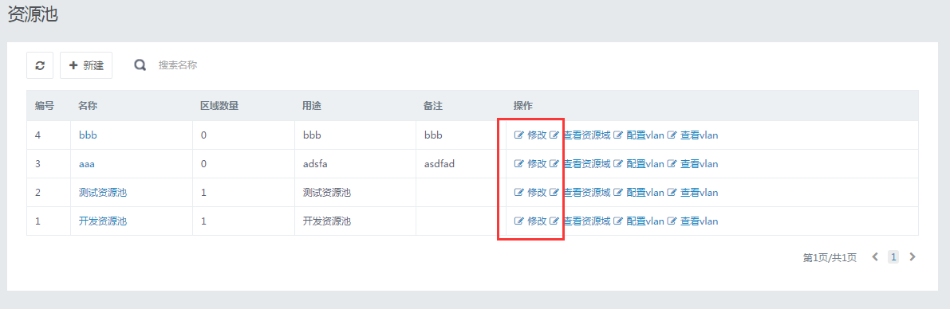

1. 在修改资源池界面，可以修改资源池名称、主审人、主审转授权人、关联资源池、用途、备注，最后确认提交，如下：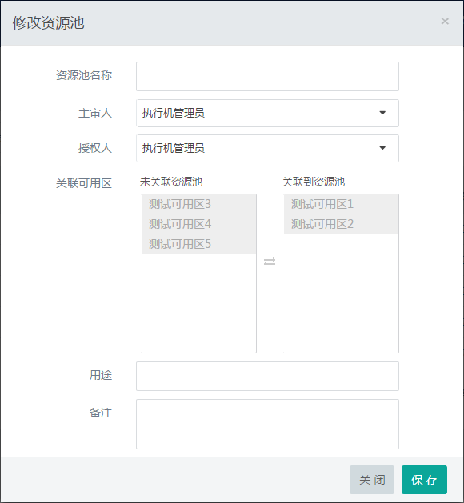

#### 业务处理

##### 功能流程图



##### 业务处理流程描述

1. 进入资源池管理页面；
2. 选择需要进行修改的资源池，点击“修改”操作；
3. 判断资源池名称是否为空，是则需要填写资源池名称，否则做重名判断。
4. 判断资源池名称是否与现有资源池重名，是则重新资源池名称，否则做其他判断。
5. 修改资源池名称、主审人、主审转授权人、增加或者移除资源域、用途、备注。主审转授权人：可选范围为所有的管理员用户。
6. 增加或移除该资源池计算资源域。
7. 确认提交，确认主审转授权人与主审人是否相同，是则提示：主审转授权人不能与主审人相同。并返回做修改。否则进入下一步判断。
8. 点击“确认”按钮以后，需要弹出提示框，分三种情景：

* 原本没有转授权人，新增了转授权人。提示：需要确保改转授权人是否具备主审人权限，如果没有，则需要手动添加主审权限。
* 原本有转授权人，改为无转授权人。提示：需要确保该转授权人是否需要具备主审人权限，如果该不再需要其具备主审权限，则需要手动取消主审权限。
* 更换转授权人。提示：需要确保改转授权人是否具备主审人权限，如果没有，则需要手动添加主审权限。被替换的用户是否需要具备主审人权限，如不再需要其具备主审权限，则需要手动取消。

1. 判断已选择代理节点是否为空，是则提示错误，并且返回修改界面
2. 确定后修改完成。

#### 输出数据及规格

|  |  |  |  |
| --- | --- | --- | --- |
| **数据项 中文名称** | **类型/长度/精度** | **业务含义** | **数据质量控制要求** |
| 错误提示 | 字符，200，变长 | 1. 主审人重复提示：主审转授权人不能与主审人相同。 2. 原本没有转授权人，新增了转授权人。提示：需要确保改转授权人是否具备主审人权限，如果没有，则需要手动添加主审权限。 3. 原本有转授权人，改为无转授权人。提示：需要确保该转授权人是否需要具备主审人权限，如果该不再需要其具备主审权限，则需要手动取消主审权限。 4. 更换转授权人。提示：需要确保转授权人是否具备主审人权限，如果没有，则需要手动添加主审权限。被替换的用户是否需要具备主审人权限，如不再需要其具备主审权限，则需要手动取消。 5. 资源域不可为空提示。 | 无 |

#### 其他特殊处理和控制

无

### 资源域管理 F0004

#### 功能点说明

|  |  |  |  |  |  |
| --- | --- | --- | --- | --- | --- |
| **功能点ID** | ITI04-13-F0004 | **用户主体** | 管理员 | **优先级** | 高 |
| **版本号** | V01.10 | **版本描述** | 迭代九修订版本 | **上层功能点编号** | 无 |
| **下层功能点编号**  **（如果有）** | ITI04-13-F0008资源域创建  ITI04-13-F0009资源域修改  ITI04-13-F0011资源域删除 |
| **功能描述** | 资源域管理能够查看所有资源域信息(资源域名称、所属资源池、虚拟化类型、关联资源节点数量)，并按制定条件过滤查询。通过选择资源域，可以查看指定资源域详细信息和展开已关联资源节点列表。  提供实时性能信息显示链接（F0010），提供集群信息查询链接（F0006）。 | | | | |
| **输入** | 资源池名称 | | | | |
| **输出** | 资源池名称列表、虚拟化类型，主机数量，相关操作（修改、删除、查看资源节点、配置Vlan、查看Vlan） | | | | |
| **业务处理** | 可以通过所选资源池查看指定的资源池基本信息和修改指定资源池信息，提供实时性能信息显示链接，提供集群信息查询链接。 | | | | |

#### 用户范围

管理员

#### 输入数据及规格

|  |  |  |  |
| --- | --- | --- | --- |
| **数据项 中文名称** | **类型/长度/精度** | **业务含义** | **数据质量控制要求** |
| 资源池名称 | 字符，20，变长 | 修改的资源池可识别名称 | 无 |

#### 业务处理

##### 功能流程图

略

##### 业务处理流程描述

1. 点击“资源域”，或者从资源池入口查询指定资源池的资源域。
2. 资源域管理能够查看所有资源域信息和修改指定资源域的资源节点信息。
3. 点击资源域名称连接，能够显示实时性能信息。

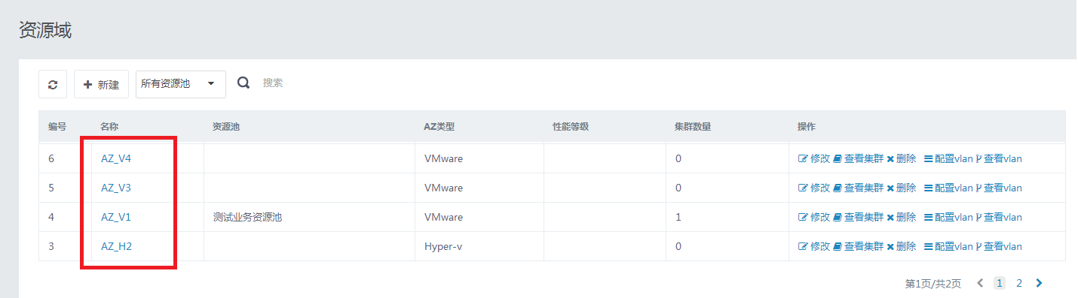

1. 点击集群信息查询，可以查看资源域内的集群信息。

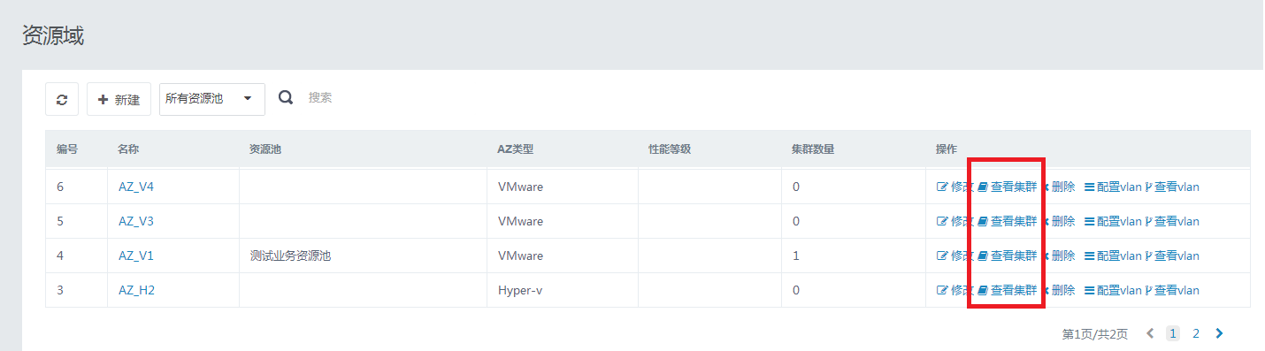

#### 输出数据及规格

|  |  |  |  |
| --- | --- | --- | --- |
| **数据项 中文名称** | **类型/长度/精度** | **业务含义** | **数据质量控制要求** |
| 序号 | 数字，8，定长 | 资源域列表序号 | 校验只能为数字 |
| 资源域名称 | 字符，20，变长 | 资源池可识别名称 | 系统控制 |
| 所属资源池 | 无 | 关联信息 | 系统控制 |
| 虚拟化类型 | VMware，hyper-V | 虚拟化类型 | 系统控制 |
| 集群数量 | 字符，8，定长 | 资源域内集群数量 | 系统控制 |
| 具体操作 | 修改、删除、查看资源节点、配置Vlan、查看Vlan | 对资源域的操作按钮 | 系统控制 |

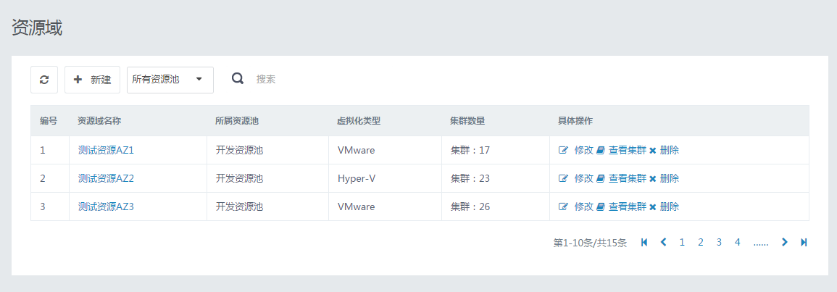

#### 其它特殊处理和控制

无

### 配置VLAN F0016

#### 功能点说明

|  |  |  |  |  |  |
| --- | --- | --- | --- | --- | --- |
| **功能点ID** | ITI04-13-F0016 | **用户主体** | 管理员 | **优先级** | 高 |
| **版本号** | V01.10 | **版本描述** | 迭代九修订版本 | **上层功能点编号** | ITI04-13-F0004资源域管理 |
| **下层功能点编号**  **（如果有）** | 无 |
| **功能描述** | 从资源域查询入口，为选定资源域配置VLAN地址池。 | | | | |
| **输入** | 资源域名称 | | | | |
| **输出** | 待选子网，已选子网，错误码 | | | | |
| **业务处理** | 修改已选子网清单，保存时修改资源域与子网的关联关系 | | | | |

#### 用户范围

管理员

#### 输入数据及规格

|  |  |  |  |
| --- | --- | --- | --- |
| **数据项 中文名称** | **类型/长度/精度** | **业务含义** | **数据质量控制要求** |
| 资源域名称 | 字符，20，变长 | 名称模糊查询 | 无 |

#### 业务处理

##### 功能流程图

略

##### 业务处理流程描述

1、将未与选定资源域绑定的子网列在待选子网列表中，将；与选定资源域绑定的子网列在已选子网列表中；

2、点击待选子网列表中一项则移动到已选子网列表中，点击已选子网列表中一项则移动到待选子网列表中；

3、“从资源域XXX继承”初始为空，如果选定值发生改变则，刷新待选子网列表和已选子网列表，与选定资源域绑定VLAN一致；

3、点击保存则更新选定资源域绑定子网关系，点击取消则不保存，点击后返回资源域管理主界面。

#### 输出数据及规格

|  |  |  |  |
| --- | --- | --- | --- |
| **数据项 中文名称** | **类型/长度/精度** | **业务含义** | **数据质量控制要求** |
| 待选子网 | 列表 | 子网数据项 |  |
| 已选子网 | 列表 | 子网数据项 |  |
| 错误编码 | 字符，8，定长 | 系统内错误编号 |  |

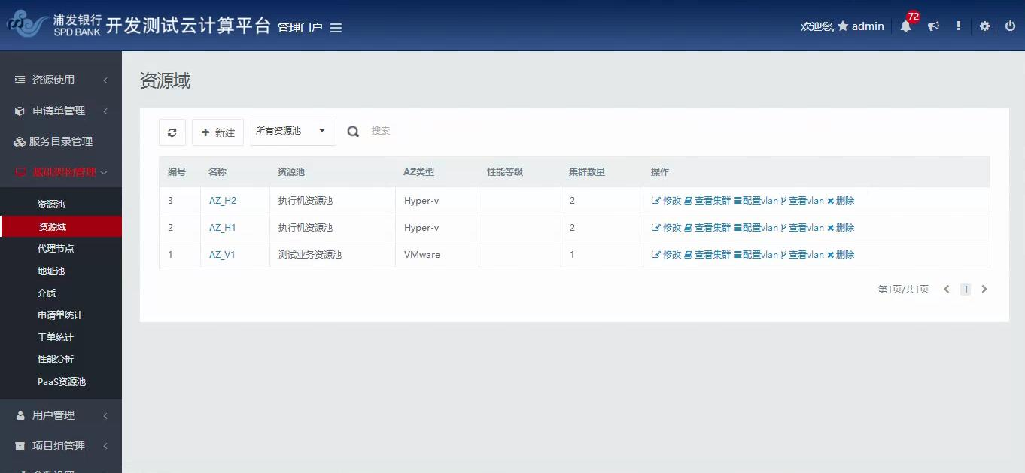

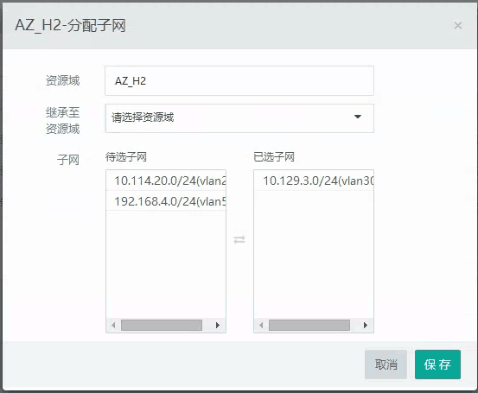

#### 其他特殊处理和控制

无

### 查看VLAN F0021

#### 功能点说明

|  |  |  |  |  |  |
| --- | --- | --- | --- | --- | --- |
| **功能点ID** | ITI04-13-F0021 | **用户主体** | 管理员 | **优先级** | 高 |
| **版本号** | V01.10 | **版本描述** | 迭代九修订版本 | **上层功能点编号** | ITI04-13-F0004资源域管理 |
| **下层功能点编号**  **（如果有）** | 无 |
| **功能描述** | 从资源域查询入口，查看选定资源域绑定VLAN地址池。 | | | | |
| **输入** | 资源域名称 | | | | |
| **输出** | VLAN号、网段、网关，后续操作：查看IP池 | | | | |
| **业务处理** | 查看选定资源域绑定VLAN地址池信息 | | | | |

#### 用户范围

管理员

#### 输入数据及规格

|  |  |  |  |
| --- | --- | --- | --- |
| **数据项 中文名称** | **类型/长度/精度** | **业务含义** | **数据质量控制要求** |
| 资源域名称 | 字符，20，变长 | 名称模糊查询 | 无 |

#### 业务处理

##### 功能流程图

略

##### 业务处理流程描述

略

#### 输出数据及规格

|  |  |  |  |
| --- | --- | --- | --- |
| **数据项 中文名称** | **类型/长度/精度** | **业务含义** | **数据质量控制要求** |
| VLAN号 | 字符，8，定长 | 系统内错误编号 |  |
| 网段 | 字符，20，定长 |  |  |
| 网关 | 字符，20，定长 |  |  |
| 查看IP池 | 操作链接 |  |  |

资源域查看入口：



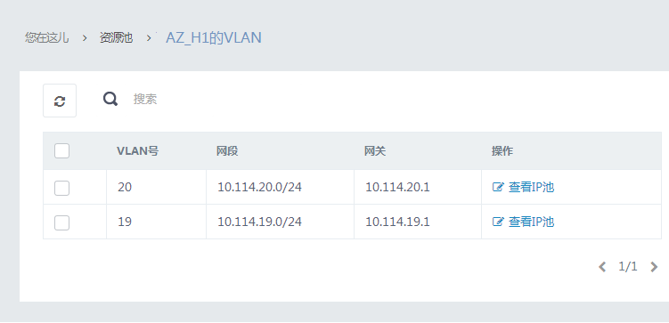

#### 其他特殊处理和控制

无

### 资源节点注册 F0005

#### 功能点说明

|  |  |  |  |  |  |
| --- | --- | --- | --- | --- | --- |
| **功能点ID** | ITI04-13-F0005 | **用户主体** | 管理员 | **优先级** | 高 |
| **版本号** | V01.01 | **版本描述** | 初始版本 | **上层功能点编号** | 无 |
| **下层功能点编号**  **（如果有）** | 无 |
| **功能描述** | 从计算节点查询入口，按虚拟化类型批量选中资源节点并加入（关联）到同虚拟化类型的资源域中。  该功能的效果与在F0004中增加资源域的下级资源节点结果一致。 | | | | |
| **输入** | 选中的集群、上级资源域名称 | | | | |
| **输出** | 错误码 | | | | |
| **业务处理** | 在资源节点查询界面，按虚拟化类型浏览资源节点列表，并按集群批量选中资源节点，，在显示的资源域列表中（虚拟化类型相同的），选择要注册关联的上级资源域，点击确定。 | | | | |

#### 用户范围

管理员

#### 输入数据及规格

|  |  |  |  |
| --- | --- | --- | --- |
| **数据项 中文名称** | **类型/长度/精度** | **业务含义** | **数据质量控制要求** |
| 集群名称 | 字符，200，变长 | 要注册的新发现集群的名称 | 无 |
| 描述 | 字符，200，变长 | 集群的备注信息 | 无 |
| 关联资源池 | 字符，200，变长 | 关联资源池 | 只有开发资源池、测试资源池 |

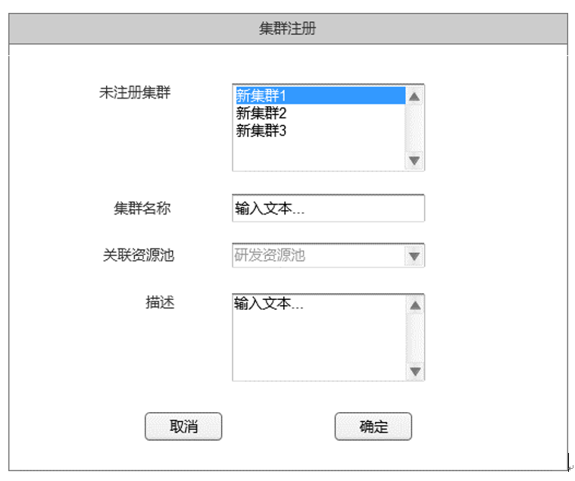

#### 业务处理

##### 功能流程图



##### 业务处理流程描述

1、选择未注册集群（未被资源池关联的集群）；

2、输入集群名称（判断集群名称是否重复，是则重新命名直至无重名，否则继续），虚拟化类型和备注，在资源与列表中选中要关联的资源域；

3、确认提交，注册完成。

#### 输出数据及规格

|  |  |  |  |
| --- | --- | --- | --- |
| **数据项 中文名称** | **类型/长度/精度** | **业务含义** | **数据质量控制要求** |
| 错误编码 | 字符，8，定长 | 系统内错误编号 |  |

#### 其他特殊处理和控制

无

### 计算集群查询 F0006

#### 功能点说明

|  |  |  |  |  |  |
| --- | --- | --- | --- | --- | --- |
| **功能点ID** | ITI04-13-F0006 | **用户主体** | 管理员 | **优先级** | 高 |
| **版本号** | V01.01 | **版本描述** | 初始版本 | **上层功能点编号** | ITI04-13-F0004资源域管理 |
| **下层功能点编号**  **（如果有）** | 无 |
| **功能描述** | 计算集群查询显示系统所有已创建的计算集群，并能查看选定集群的信息项，可以链接存储资源查询（F0012）。 需要支持Hyper-V集群。 | | | | |
| **输入** | 资源域名称 | | | | |
| **输出** | 序号、集群名称、虚拟化类型、主机数量、虚拟机数量、具体操作（查看主机、查看集群、查看存储图） | | | | |
| **业务处理** | 列表显示集群信息，同时显示集群与虚拟化主机组/存储资源组的关系。 | | | | |

#### 用户范围

管理员

#### 输入数据及规格

|  |  |  |  |
| --- | --- | --- | --- |
| **数据项 中文名称** | **类型/长度/精度** | **业务含义** | **数据质量控制要求** |
| 资源域名称 | 字符，20，变长 | 名称模糊查询 | 无 |

#### 业务处理

##### 功能流程图

略

##### 业务处理流程描述

1. 在资源域管理界面，选择相应的资源域，点击“查看集群”；

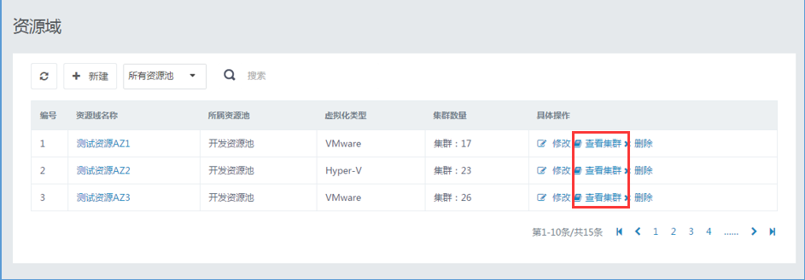

1. 在集群信息列表界面；

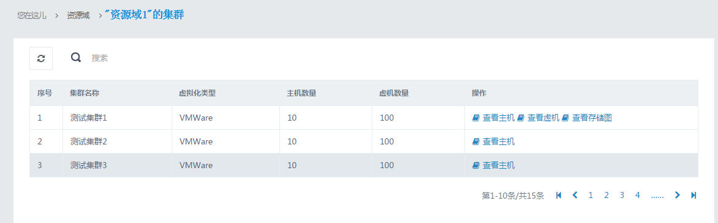

#### 输出数据及规格

|  |  |  |  |
| --- | --- | --- | --- |
| **数据项 中文名称** | **类型/长度/精度** | **业务含义** | **数据质量控制要求** |
| 序号 | 数字、8、定长 | 存储列表序号 | 校验只能为数字 |
| 集群名称 | 字符、20、变长 | 集群名称 | 系统控制 |
| 虚拟化类型 | 字符、20、变长 | VMware，Hyper-V | 系统控制 |
| 计算节点数量 | 数字、8、定长 | 计算节点的数量总量 | 系统控制 |
| 虚拟机数量 | 数字、8、定长 | 虚拟机的总量 | 系统控制 |
| 具体操作 | 链接 | 主机列表链接，虚拟机列表链接，存储资源查询链接 | 无 |

#### 其它特殊处理和控制

无

### 资源节点查询 F0007

#### 功能点说明

|  |  |  |  |  |  |
| --- | --- | --- | --- | --- | --- |
| **功能点ID** | ITI04-13-F0007 | **用户主体** | 管理员 | **优先级** | 高 |
| **版本号** | V01.01 | **版本描述** | 初始版本 | **上层功能点编号** | 无 |
| **下层功能点编号**  **（如果有）** | ITI04-13-F0005资源节点注册 |
| **功能描述** | 通过资源节点查询，显示系统所有平台已识别到的后台资源节点，并能查看选定节点的信息项（包括节点名称、所属资源域信息、虚拟化类型、计算节点数量、查看主机），若该计算节点有子节点（如代表VMWare的计算节点其子节点为ESXi主机），则显示所有子节点列表。显示反向同步获得的全部虚拟化主机列表，如某个主机已有绑定资源节点（NC），则显示该主机所绑定的资源节点名称 | | | | |
| **输入** | 无 | | | | |
| **输出** | 资源节点列表：  资源节点名称、已关联上级资源域、虚拟化类型、计算节点数量、虚拟机数量、查看主机列表  资源节点下属主机列表：  主机名、IP、CPU总量、内存总量、存储用量、操作系统、以及查看虚拟机操作按钮。 | | | | |
| **业务处理** | 列表显示所有的资源节点击本信息，点击详情可查看详细信息，包括主机列表。 | | | | |

#### 用户范围

#### 输入数据及规格

无

#### 业务处理

##### 功能流程图

略

##### 业务处理流程描述

1. 列表显示所有资源节点基本信息。
2. 点击详情可查看包括主机列表在内的详细信息。

#### 输出数据及规格

计算节点列表：

|  |  |  |  |
| --- | --- | --- | --- |
| **数据项 中文名称** | **类型/长度/精度** | **业务含义** | **数据质量控制要求** |
| 计算节点名称 | 字符 | 计算节点名称 | 无 |
| 上级资源域 | 字符 | 资源域名称 | 无 |
| 虚拟化类型 | VMware、Hyper-V | 虚拟化类型 | 无 |
| 计算节点数量 | 数字 | 数量 | 无 |
| 虚拟机数量 | 数字 | 数量 | 无 |
| 操作 | 按钮 | 查看主机 | 无 |

指定计算节点的信息项：

|  |  |  |  |
| --- | --- | --- | --- |
| **数据项 中文名称** | **类型/长度/精度** | **业务含义** | **数据质量控制要求** |
| 计算节点名称 | 字符 | 当前计算节点ID | 无 |
| CPU | 数字 | CPU总量 | 无 |
| 内存 | 数字 | CPU内容 | 无 |
| 存储容量 | 数字 | 存储容量 | 无 |
| IP地址 | IP地址 | IP地址 | 无 |
| 操作系统 | 字符 | 操作系统 | 无 |
| 查看虚拟机 | 按钮 | 查看资源节点内的虚拟机列表 | 无 |

1、选择“计算节点”选项，可以查看系统所有计算节点：

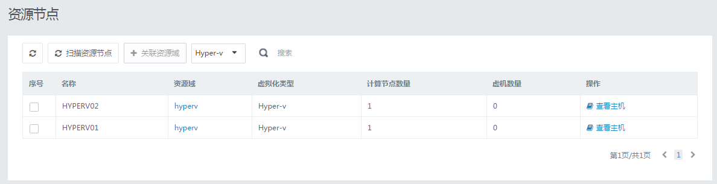

2、点击“查看”，可以查看选定计算节点信息

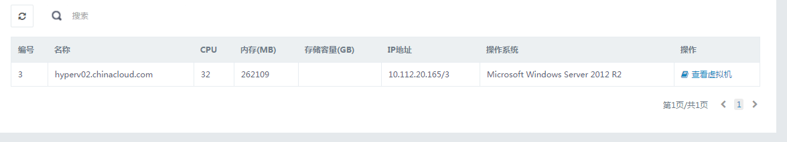

#### 其他特殊处理和控制

无

### 资源域创建 F0008

#### 功能点说明

|  |  |  |  |  |  |
| --- | --- | --- | --- | --- | --- |
| **功能点ID** | ITI04-13-F0008 | **用户主体** | 管理员 | **优先级** | 高 |
| **版本号** | V01.10 | **版本描述** | 迭代九修订版本 | **上层功能点编号** | ITI04-13-F0004资源域管理 |
| **下层功能点编号**  **（如果有）** | 无 |
| **功能描述** | 从资源域管理入口，能够创建资源域，指定资源域名称、虚拟化类型、性能等级、备注、关联资源节点（资源节点和资源域的虚拟化类型需匹配）。  不可创建空的资源域。 | | | | |
| **输入** | 资源域名称、虚拟化类型、性能等级、关联资源代理节点、备注 | | | | |
| **输出** | 资源域名称、虚拟化类型、性能等级、关联资源代理节点、备注，错误码 | | | | |
| **业务处理** | 创建资源域，输入指定的资源域名称、虚拟化类型、性能等级、备注、下级资源节点。  选择虚拟化类型时可选代理节点会自动随之改变。选择资源节点时，根据虚拟化类型在界面上显示该类型的集群信息（反向同步读到）和各个集群内包含的主机，但只能选cluster，若选中vmware类型，后台会直接把选中代表cluster的资源节点加入资源域，若选中hyperV类型，系统会将该cluster所含全部代表host的资源节点批量添加到资源域。 | | | | |

#### 用户范围

管理员

#### 输入数据及规格

|  |  |  |  |
| --- | --- | --- | --- |
| **数据项 中文名称** | **类型/长度/精度** | **业务含义** | **数据质量控制要求** |
| 资源域名称 | 字符，20，变长 | 修改的资源域可识别名称 | 无 |
| 虚拟化类型 | VMware，Hyper-V | 修改虚拟化类型 | 无 |
| 性能等级 | 选项 | 资源性能等级标签 | 高、中、低 |
| 备注 | 字符，200，变长 | 备注信息 | 无 |
| 代理节点 | 字符组，200，变长 | 需要加入当前资源池的虚拟化集群 | 无 |

#### 业务处理

##### 功能流程图



##### 业务处理流程描述

1. 点击“创建资源域”；
2. 填写资源域名称，用途，备注等基本信息。
3. 选择资源域性能级别，默认为高。
4. 选择虚拟化类型，选择虚拟化类型时可选代理节点会自动随之改变。选择关联的代理节点。

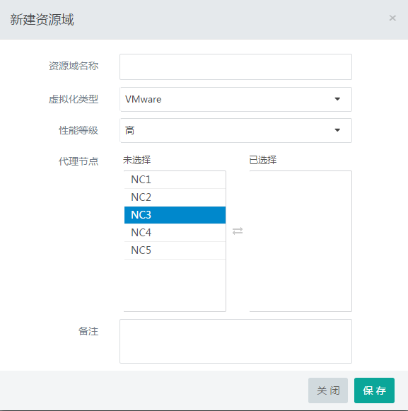

1. 点击“保存”创建资源域
2. 判断是否选择代理节点，如果代理节点为空，则提交不成功返回填写界面重新选择。
3. 判断资源域名称是否为空，是则返回新建资源域页面，否则做资源域名称是否重复判断。
4. 判断资源域名称是否重复，是则返回新建资源域页面，否则完成提交创建动作。
5. 完成创建操作后提示“请立即为新创建的资源域分配VLAN，否则将无法正确创建虚拟机！”。

#### 输出数据及规格

|  |  |  |  |
| --- | --- | --- | --- |
| **数据项 中文名称** | **类型/长度/精度** | **业务含义** | **数据质量控制要求** |
| 错误信息 | 字符，200，定长 | 资源域名称重复提示；  资源域名称不能为空提示； | 无 |

#### 其它特殊处理和控制

无

### 资源域修改 F0009

#### 功能点说明

|  |  |  |  |  |  |
| --- | --- | --- | --- | --- | --- |
| **功能点ID** | ITI04-13-F0009 | **用户主体** | 管理员 | **优先级** | 高 |
| **版本号** | V01.01 | **版本描述** | 初始版本 | **上层功能点编号** | ITI04-13-F0004资源域管理 |
| **下层功能点编号**  **（如果有）** | 无 |
| **功能描述** | 从资源域管理入口，能够修改资源池信息（资源池名称、性能等级、备注）以及增加或移除该资源池的资源节点（资源节点和资源域的虚拟化类型需匹配）。 | | | | |
| **输入** | 资源域名称、虚拟化类型、性能等级、代理节点、备注 | | | | |
| **输出** | 错误信息 | | | | |
| **业务处理** | 从资源域管理入口，选择要修改的资源域，点击修改，填写资源域名称、性能等级、备注，并增加或减少资源节点。  选择资源节点时，根据虚拟化类型在界面上显示该类型的集群信息（反向同步读到）和各个集群内包含的主机，但只能选cluster，若选中vmware类型，后台会直接把选中代表cluster的资源节点加入或移除资源域，若选中hyperV类型，系统会将该cluster所含全部代表host的资源节点批量加入或移出资源域。 | | | | |

#### 用户范围

管理员

#### 输入数据及规格

|  |  |  |  |
| --- | --- | --- | --- |
| **数据项 中文名称** | **类型/长度/精度** | **业务含义** | **数据质量控制要求** |
| 资源域名称 | 字符，20，变长 | 修改的资源域可识别名称 | 无 |
| 虚拟化类型 | VMware，Hyper-V | 修改虚拟化类型 | 无 |
| 性能等级 | 选项 | 资源性能等级标签 | 高，中，低 |
| 备注 | 字符，200，变长 | 备注信息 | 无 |
| 代理节点 | 字符组，200，变长 | 需要加入当前资源池的虚拟化集群 | 无 |

#### 业务处理

##### 功能流程图



##### 业务处理流程描述

1. 点击“修改资源域”；

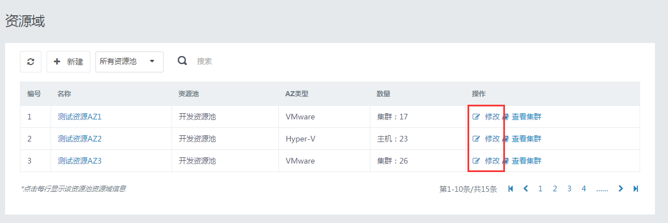

1. 填写资源域名称，用途，备注等基本信息。
2. 选择资源域性能级别。
3. 选择虚拟化类型，选择虚拟化类型时可选代理节点会自动随之改变。

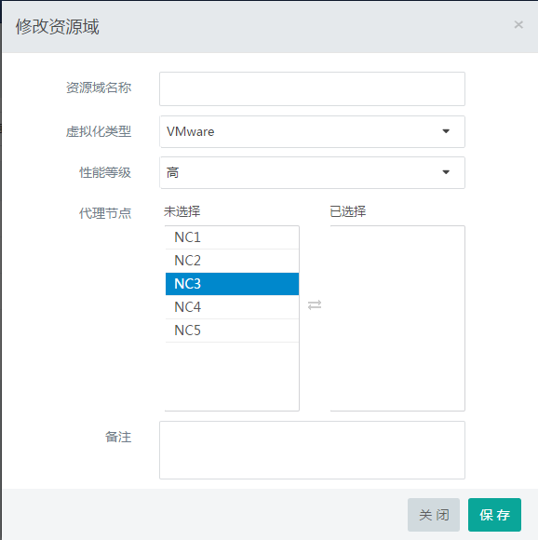

1. 点击“保存”提交修改。
2. 判断资源域名称是否为空，是则返回新建资源域页面，否则做资源域名称是否重复判断。
3. 判断资源域名称是否重复，是则返回新建资源域页面，否则完成提交创建动作。
4. 完成所有修改操作。

#### 输出数据及规格

|  |  |  |  |
| --- | --- | --- | --- |
| **数据项 中文名称** | **类型/长度/精度** | **业务含义** | **数据质量控制要求** |
| 错误编码 | 字符，200，变长 | 资源域名称重复提示；  资源域名称不能为空提示； | 无 |

#### 其它特殊处理和控制

无

### 资源域实时性能 F0010

#### 功能点说明

|  |  |  |  |  |  |
| --- | --- | --- | --- | --- | --- |
| **功能点ID** | ITI04-13-F0010 | **用户主体** | 管理员 | **优先级** | 高 |
| **版本号** | V01.01 | **版本描述** | 初始版本 | **上层功能点编号** | ITI04-13-F0004资源域管理 |
| **下层功能点编号**  **（如果有）** | 无 |
| **功能描述** | 展现实时的资源域节点CPU 内存、磁盘的平均Usage，可以在页面设定刷新周期1分钟、2分钟、5分钟 | | | | |
| **输入** | 资源域名称 | | | | |
| **输出** | 资源域名称、所属资源池、虚拟化类型、集群数量、刷新频率、CPU使用情况、内存使用情况、磁盘使用情况 | | | | |
| **业务处理** | 通过资源域管理入口，选择资源域可以看到资源域的基本信息和实时性能。展现实时的资源域节点CPU 内存、磁盘的平均Usage，可以在页面设定刷新周期1分钟、2分钟、5分钟 | | | | |

#### 用户范围

管理员

#### 输入数据及规格

|  |  |  |  |
| --- | --- | --- | --- |
| **数据项 中文名称** | **类型/长度/精度** | **业务含义** | **数据质量控制要求** |
| 资源域id | 字符、20、变长 | 资源域id | 无 |

#### 业务处理

##### 功能流程图

略

##### 业务处理流程描述

1. 在资源域管理，点击资源域名称链接。

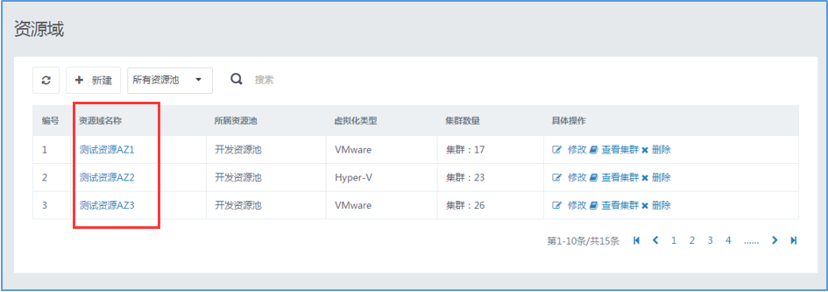

1. 在资源域详情里，展现实时的资源域节点CPU 内存、磁盘的平均Usage，可以在页面设定刷新周期1分钟、2分钟、5分钟。

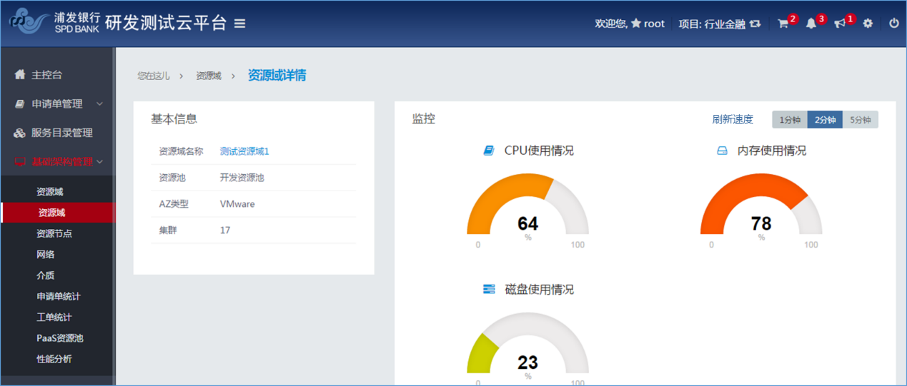

#### 输出数据及规格

|  |  |  |  |
| --- | --- | --- | --- |
| **数据项 中文名称** | **类型/长度/精度** | **业务含义** | **数据质量控制要求** |
| 资源域名称 | 字符、20、变长 | 资源域的名称 | 无 |
| 所属资源池 | 字符、20、变长 | 资源域所属的上级资源池名称 | 无 |
| 虚拟化类型 | VMware、Hyper-V | 资源域的虚拟化类型 | 系统控制 |
| 集群数量 | 数字、8、定长 | 资源域内集群数量。 | 无 |
| 刷新频率 | 选项 | 使用情况刷新频率 | 系统控制 |
| CPU使用情况 | 数字，百分比 | 平均usage | 系统控制 |
| 内存使用情况 | 数字，百分比 | 平均usage | 系统控制 |
| 磁盘使用情况 | 数字，百分比 | 平均usage | 系统控制 |

#### 其它特殊处理和控制

无

### 资源域删除 F0011

#### 功能点说明

|  |  |  |  |  |  |
| --- | --- | --- | --- | --- | --- |
| **功能点ID** | ITI04-13- F0011 | **用户主体** | 管理员 | **优先级** | 高 |
| **版本号** | V01.01 | **版本描述** | 初始版本 | **上层功能点编号** | ITI04-13- F0004资源域管理 |
| **下层功能点编号**  **（如果有）** | 无 |
| **功能描述** | 从资源域管理入口，可以删除资源域，在删除之前要做二次确认。 | | | | |
| **输入** | 资源池名称 | | | | |
| **输出** | 错误码 | | | | |
| **业务处理** | 可以通过选中checkbox来确定选着删除对应的资源域，需要做二次确认。  执行资源域删除操作后，代理节点将与资源域解除关联关系，并可以被其他相应虚拟化类型的资源域关联。 | | | | |

#### 用户范围

管理员

#### 输入数据及规格

|  |  |  |  |
| --- | --- | --- | --- |
| **数据项 中文名称** | **类型/长度/精度** | **业务含义** | **数据质量控制要求** |
| 资源池名称 | 字符，20，变长 | 修改的资源池可识别名称 | 无 |

#### 业务处理

##### 功能流程图



##### 业务处理流程描述

1. 在资源域管理界面，在更多操作点击“删除”

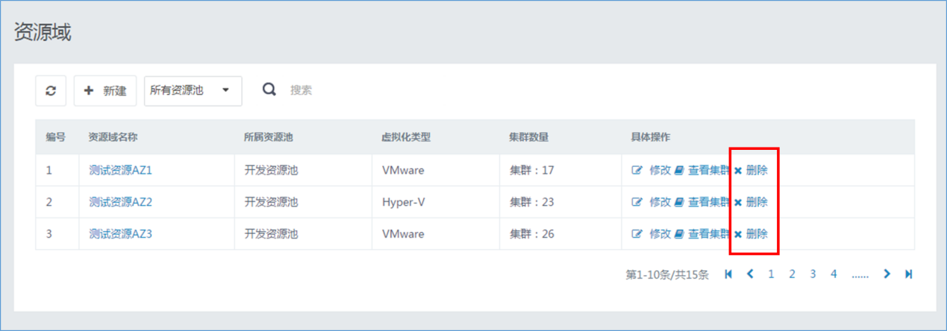

1. 弹出资源域删除确认信息，资源域下所有代理节点列表，并提示：删除资源域，所有代理节点将与资源域解除关联关系。确认是否继续此操作？
2. 点击确认后，再次做提示：确定需要删除资源域？
3. 再次确认后，执行资源域删除操作。代理节点将与资源域解除关联关系，并可以被其他相应虚拟化类型的资源域关联。
4. 结束操作

#### 输出数据及规格

|  |  |  |  |
| --- | --- | --- | --- |
| **数据项 中文名称** | **类型/长度/精度** | **业务含义** | **数据质量控制要求** |
| 代理节点名称 | 字符组 | 资源域所包含的代理节点 | 系统控制 |
| 提示信息 | 字符，200，变长。 | 资源操作提示：  二次提示： | 无 |

#### 其它特殊处理和控制

无

### 存储资源查询 F0012

#### 功能点说明

|  |  |  |  |  |  |
| --- | --- | --- | --- | --- | --- |
| **功能点ID** | ITI04-13-F0012 | **用户主体** | 管理员 | **优先级** | 高 |
| **版本号** | V01.01 | **版本描述** | 初始版本 | **上层功能点编号** | ITI04-13-F0006计算集群查询 |
| **下层功能点编号**  **（如果有）** | 无 |
| **功能描述** | 显示从反向同步获得的虚拟化基础架构（DC主机组、集群、主机和存储），并用树形结构+详情列表的方式显示出来， 支持Hyper-V集群 | | | | |
| **输入** | 集群名称 | | | | |
| **输出** | 存储名、存储类型、所属集群命名、存储容量、存储用量。 | | | | |
| **业务处理** | 列表显示存储池信息，同时显示存储池（Datastore或CSV）与虚拟化集群/主机组的关系。 | | | | |

#### 用户范围

管理员

#### 输入数据及规格

|  |  |  |  |
| --- | --- | --- | --- |
| **数据项 中文名称** | **类型/长度/精度** | **业务含义** | **数据质量控制要求** |
| 集群名称 | 字符，20，变长 | 集群名称 | 系统控制 |

#### 业务处理

##### 功能流程图

无

##### 业务处理流程描述

1. 在集群列表更多操作，点击查看存储图，查询显示出存储资源池列表。

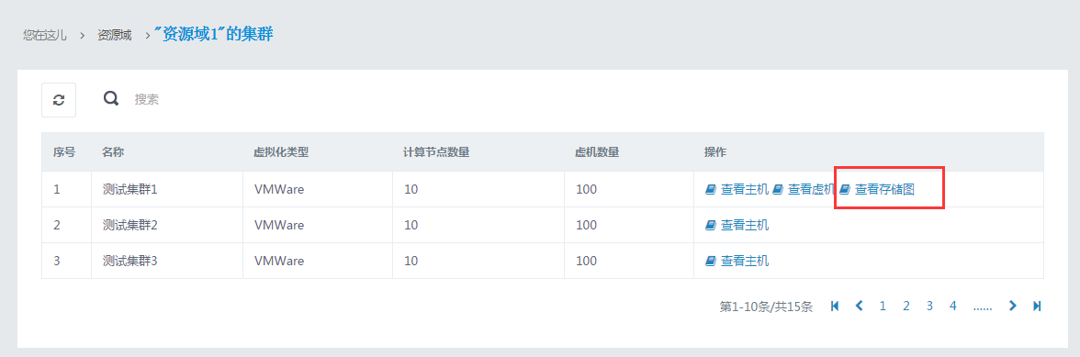

1. 显示的存储的资源池列表中包括所有已发现的使用中和未使用的存储资源池，以及与存储资源池相关信息。

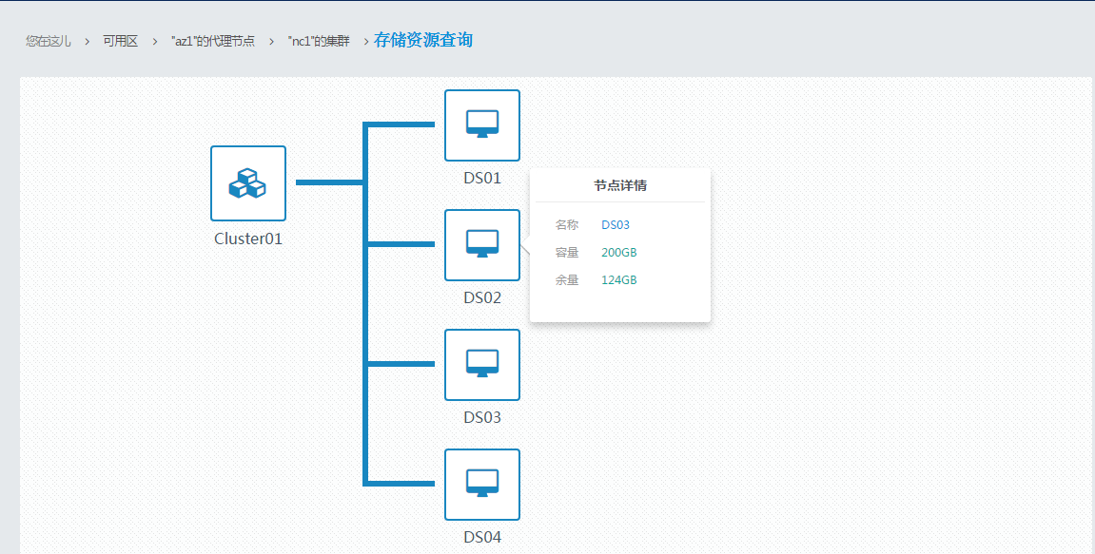

#### 输出数据及规格

|  |  |  |  |
| --- | --- | --- | --- |
| **数据项 中文名称** | **类型/长度/精度** | **业务含义** | **数据质量控制要求** |
| 存储名称 | 字符，20，定长 | 在资源池中的存储名字 | 系统控制 |
| 集群名称 | 字符，20，变长 | 存储被哪个集群使用 | 系统控制 |
| 存储容量 | 数字，8，定长 | 存储的容量 | 系统控制 |
| 存储用量 | 数字，8，定长 | 存储已使用的容量 | 系统控制 |

#### 其他特殊处理和控制

无

### 节点性能信息（实时性能） F0013

#### 功能点说明

|  |  |  |  |  |  |
| --- | --- | --- | --- | --- | --- |
| **功能点ID** | ITI04-13-F0013 | **用户主体** | 管理员 | **优先级** | 高 |
| **版本号** | V01.01 | **版本描述** | 初始版本 | **上层功能点编号** | ITI04-13-F0006资源节点查询 |
| **下层功能点编号**  **（如果有）** | 无 |
| **功能描述** | 展示指定资源节点（物理机）的性能信息，可以在页面设定刷新周期1分钟、2分钟、5分钟 | | | | |
| **输入** | 主机名称 | | | | |
| **输出** | 主机名称、CPU数量、内存、存储容量、IP地址、虚拟化类型、CPU使用情况、内存使用情况 | | | | |
| **业务处理** | 通过资源节点入口，选择资源节点可以看到资源域的基本信息和实时性能。展现实时的资源域节点CPU 内存、磁盘的平均Usage，可以在页面设定刷新周期1分钟、2分钟、5分钟 | | | | |

#### 用户范围

管理员

#### 输入数据及规格

|  |  |  |  |
| --- | --- | --- | --- |
| **数据项 中文名称** | **类型/长度/精度** | **业务含义** | **数据质量控制要求** |
| 主机名称 | 字符、100、变长 | 主机名称 | 系统控制 |

#### 业务处理

##### 功能流程图

略

##### 业务处理流程描述

1. 在集群列表更多操作，点击查看主机，查询显示出主机列表。

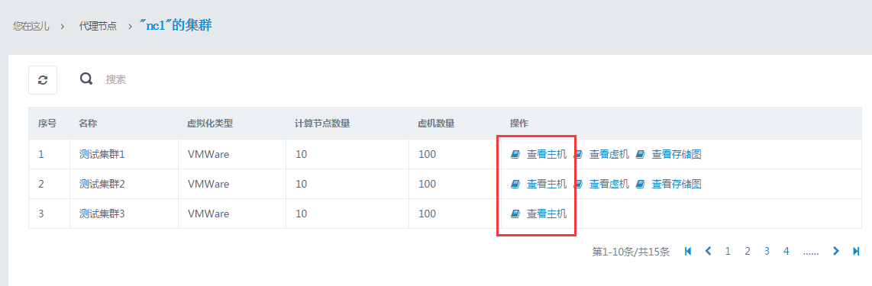

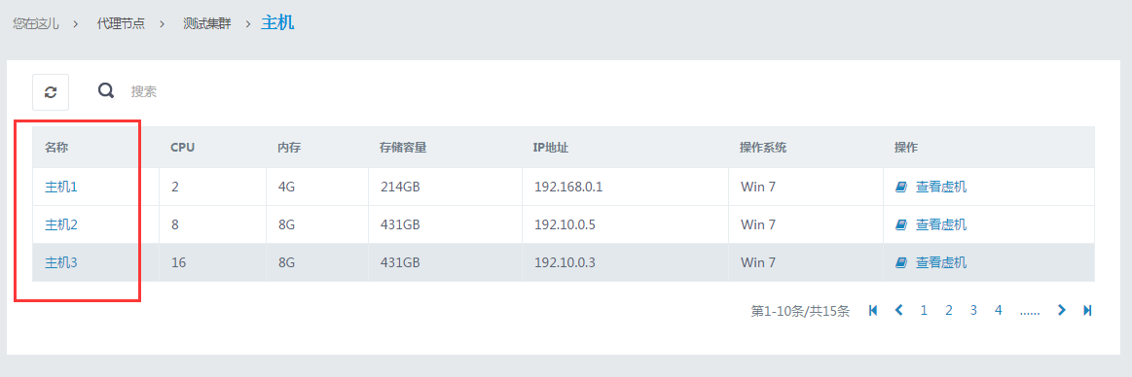

1. 点击主机列表中的主机名称链接，进入主机详情界面。

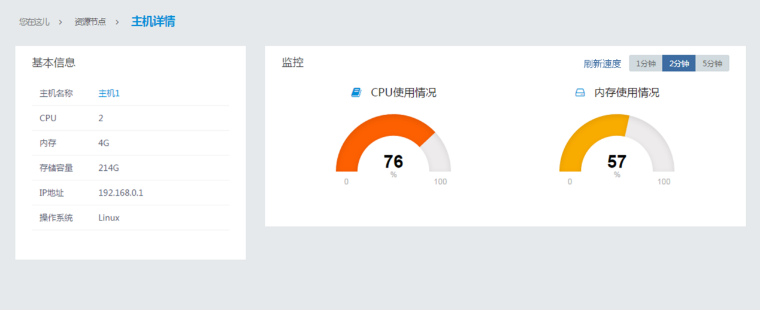

1. 在主机详情界面可以设置监控刷新频率。

#### 输出数据及规格

|  |  |  |  |
| --- | --- | --- | --- |
| **数据项 中文名称** | **类型/长度/精度** | **业务含义** | **数据质量控制要求** |
| 主机名称 | 字符、20、变长 | 主机名称 | 无 |
| CPU数量 | 数字、8、定长 | 主机节点的CPU数量 | 无 |
| 内存 | 数字、8、定长 | 内容容量 | 无 |
| 存储容量 | 数字、8、定长 | 存储容量 | 无 |
| IP地址 | IP | IP地址 | 无 |
| 刷新频率 | 选项 | 1分钟、2分钟、5分钟 | 系统控制 |
| 虚拟化类型 | 字符、变长 | Hyper-V、VMware | 系统控制 |
| CPU使用情况 | 数字，百分比 | 平均usage | 无 |
| 内存使用情况 | 数字，百分比 | 平均usage | 无 |

#### 其它特殊处理和控制

无

### 地址池查询 F0014

#### 功能点说明

|  |  |  |  |  |  |
| --- | --- | --- | --- | --- | --- |
| **功能点ID** | ITI04-13-F0014 | **用户主体** | 管理员 | **优先级** | 高 |
| **版本号** | V01.10 | **版本描述** | 迭代九修订版本 | **上层功能点编号** | 无 |
| **下层功能点编号**  **（如果有）** | ITI04-13-F0015网络资源增加 ITI04-13-F0016网络资源删除 ITI04-13-F0030网络资源设置修改  ITI04-13-F0025  查看IP池 |
| **功能描述** | 默认显示所有的IP地址池信息，支持批量选择和模糊查询过滤。可进一步查看每个地址池的IP地址和使用情况，支持批量选择和模糊查询过滤。 | | | | |
| **输入** | IP条件、VLAN名称、黑白属性条件、分配情况条件、所在集群条件、备注条件 | | | | |
| **输出** | 网络IP地址、VLAN名称、绑定资源池、黑白属性、分配情况、所在、备注 | | | | |
| **业务处理** | 列表显示所有网络地址池，支持添加删除、设置功能。  填写模糊查询条件，点击查询，显示按条件查询结果。  点击“查看IP地址”可以查看地址池的IP地址列表和分配情况。 | | | | |

#### 用户范围

管理员

#### 输入数据及规格

|  |  |  |  |
| --- | --- | --- | --- |
| **数据项 中文名称** | **类型/长度/精度** | **业务含义** | **数据质量控制要求** |
| 查询条件 | 字符，20，定长 | 输入要查询的模糊条件，完整或部分 | 无 |

#### 业务处理

##### 功能流程图

略

##### 业务处理流程描述

无

#### 输出数据及规格

|  |  |  |  |
| --- | --- | --- | --- |
| **数据项 中文名称** | **类型/长度/精度** | **业务含义** | **数据质量控制要求** |
| 序号 | 字符，16，定长 | 序号ID | 无 |
| 网段 | 字符，20，定长 | 网络对应的IP和子网 | 无 |
| VLAN号 | 字符，4，定长 | 该地址的VLANNetwork名称 | 来自反向同步获取到该资源次内可用 |
| 分配情况 | Bool | True=未被分配给虚拟机，可分配  False=已被分配给虚拟机，不可分配； | 无 |
| 描述 | 字符，200，变长 | IP地址的描述信息 | 无 |
| 所在资源池 | 字符，200，变长 | IP地址所在资源池的网络信息 | 无 |
| 操作链接 |  | 查看IP池、修改 |  |

地址池列表界面如下图所示：

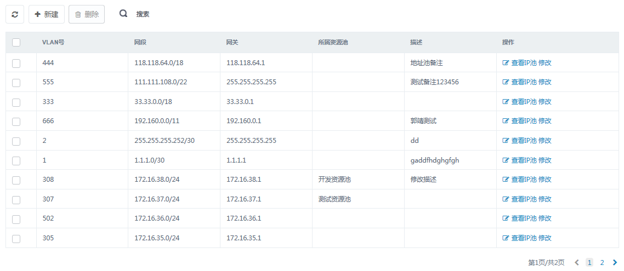

|  |  |  |  |
| --- | --- | --- | --- |
| **数据项 中文名称** | **类型/长度/精度** | **业务含义** | **数据质量控制要求** |
| IP | 字符，15，定长 |  |  |
| VLAN号 | 字符，8，定长 |  |  |
| 黑白属性 | 黑属性/白属性 | 黑属性不可重分配/白属性可以重分配 |  |
| 所属资源域 | 字符，8，定长 |  |  |
| 资源池归属 | 字符，50，变长 |  |  |
| 使用情况 | 未分配/已分配 |  |  |
| 备注 | 字符，50，变长 |  |  |

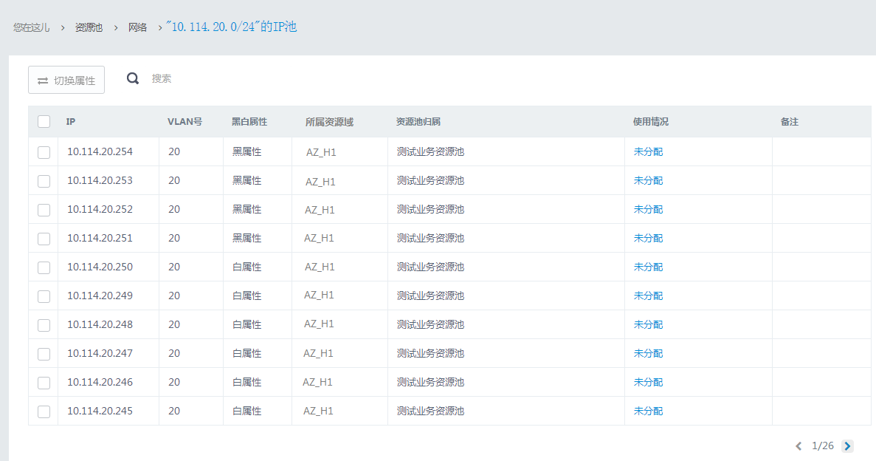

#### 其他特殊处理和控制

无

### 地址池增加 F0015

#### 功能点说明

|  |  |  |  |  |  |
| --- | --- | --- | --- | --- | --- |
| **功能点ID** | ITI04-13-F0015 | **用户主体** | 管理员 | **优先级** | 高 |
| **版本号** | V01.01 | **版本描述** | 初始版本 | **上层功能点编号** | ITI04-13-F0014网络资源查询 |
| **下层功能点编号**  **（如果有）** | 无 |
| **功能描述** | 从网络地址池列表入口，新建地址池 。  从网络地址池详情（IP地址列表）入口，增加IP地址，可批量添加。 | | | | |
| **输入** | 网关、网段信息（IP段、子网）、VLAN、网关、描述信息 | | | | |
| **输出** | 错误码 | | | | |
| **业务处理** | 点击“添加”地址池，填写地址池名称，VLAN号、子网信息、网关及描述信息，保存。新建地址池和IP地址时需要判断是否重复，不重复则添加成功。 | | | | |

#### 用户范围

管理员

#### 输入数据及规格

|  |  |  |  |
| --- | --- | --- | --- |
| **数据项 中文名称** | **类型/长度/精度** | **业务含义** | **数据质量控制要求** |
| VLAN名称 | 数据质量控制 | 该地址（段）所关联的VLAN |  |
| 网络IP段 | 字符，16，定长 | 网络对应的IP |  |
| 子网 | 字符，2 | 网络的子网参数  False=黑=不可用 |  |
| 网关 | 字符，16，定长 | 子网的默认网关 |  |
| 描述信息 | 字符，200，变长 | 所添加的IP地址的描述信息 |  |

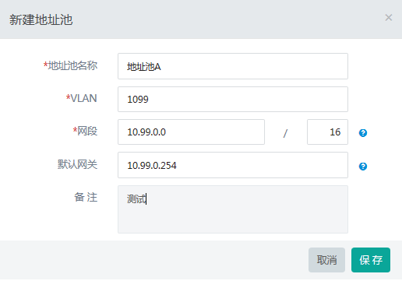

#### 业务处理

##### 功能流程图



##### 业务处理流程描述

1. 点击“添加”地址池；
2. 填写地址池名称，VLAN号、子网信息、网关及描述信息，保存；
3. 判断是否重复，重复则报错提示；
4. 不重复则添加成功。

#### 输出数据及规格

|  |  |  |  |
| --- | --- | --- | --- |
| **数据项 中文名称** | **类型/长度/精度** | **业务含义** | **数据质量控制要求** |
| 错误编码 | 字符，8，定长 | 系统内错误编号 |  |

#### 其他特殊处理和控制

无

### 地址池备注修改 F0030

#### 功能点说明

|  |  |  |  |  |  |
| --- | --- | --- | --- | --- | --- |
| **功能点ID** | ITI04-13-F0030 | **用户主体** | 管理员 | **优先级** | 高 |
| **版本号** | V01.01 | **版本描述** | 初始版本 | **上层功能点编号** | ITI04-13-F0014网络资源查询 |
| **下层功能点编号**  **（如果有）** | 无 |
| **功能描述** | 从地址池列表入口，对选中的地址池备注信息进行修改。  从地址池详情（IP地址列表）中，切换选中的IP地址项的黑白属性。 | | | | |
| **输入** | 备注信息 | | | | |
| **输出** | 错误码 | | | | |
| **业务处理** | 在地址池列表中选中地址池，点击“修改”，在弹出界面中填写新的备注信息，保存。  在IP地址列表中选中IP地址，点击“切换属性”，修改IP地址的黑白属性。 | | | | |

#### 用户范围

管理员

#### 输入数据及规格

|  |  |  |  |
| --- | --- | --- | --- |
| **数据项 中文名称** | **类型/长度/精度** | **业务含义** | **数据质量控制要求** |
| 备注 | 字符，200，变长 | 对地址池进行备注 |  |

修改地址池备注界面如下：

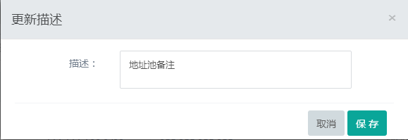

修改IP地址黑白属性界面如下：



#### 业务处理

##### 功能流程图

##### 业务处理流程描述

#### 输出数据及规格

|  |  |  |  |
| --- | --- | --- | --- |
| **数据项 中文名称** | **类型/长度/精度** | **业务含义** | **数据质量控制要求** |
| 错误编码 | 字符，8，定长 | 系统内错误编号 |  |

#### 其他特殊处理和控制

无

### 介质库管理 F0017

#### 功能点说明

|  |  |  |  |  |  |
| --- | --- | --- | --- | --- | --- |
| **功能点ID** | ITI04-13-F0017 | **用户主体** | 管理员 | **优先级** | 高 |
| **版本号** | V01.10 | **版本描述** | 迭代十版本 | **上层功能点编号** | 无 |
| **下层功能点编号**  **（如果有）** | ITI04-13-F0019介质删除 ITI04-13-F0020介质启动停用 ITI04-13-F0022修改介质 ITI04-13-F0023上传虚拟机模板介质 |
| **功能描述** | 默认显示所有已上传介质清单，按介质名称字母序，停用介质排序在后。 | | | | |
| **输入** | 无 | | | | |
| **输出** | 介质信息 | | | | |
| **业务处理** | 列表显示库中已有的所有介质。 | | | | |

#### 用户范围

管理员

#### 输入数据及规格

无

#### 业务处理

##### 功能流程图

略

##### 业务处理流程描述

列表显示平台已有的所有介质，提供介质上传、介质删除

#### 输出数据及规格

|  |  |  |  |
| --- | --- | --- | --- |
| **数据项 中文名称** | **类型/长度/精度** | **业务含义** | **数据质量控制要求** |
| 介质名称 | 字符，20，定长 | 介质名称 |  |
| 介质状态 | 字符，20，定长 | 可用，不可用 |  |
| 虚拟化类型 | 字符，20，定长 | 该介质适用于何种虚拟机类型 | VMware、hyper-V |
| 容量 | 数字，20，定长 | 介质容量 |  |
| 描述 | 字符，20，定长 | 对介质进行描述 |  |
| 操作系统类型 | 字符，200，定长 | 操作系统类型 |  |
| 操作 | 按钮 | 功能按钮 |  |

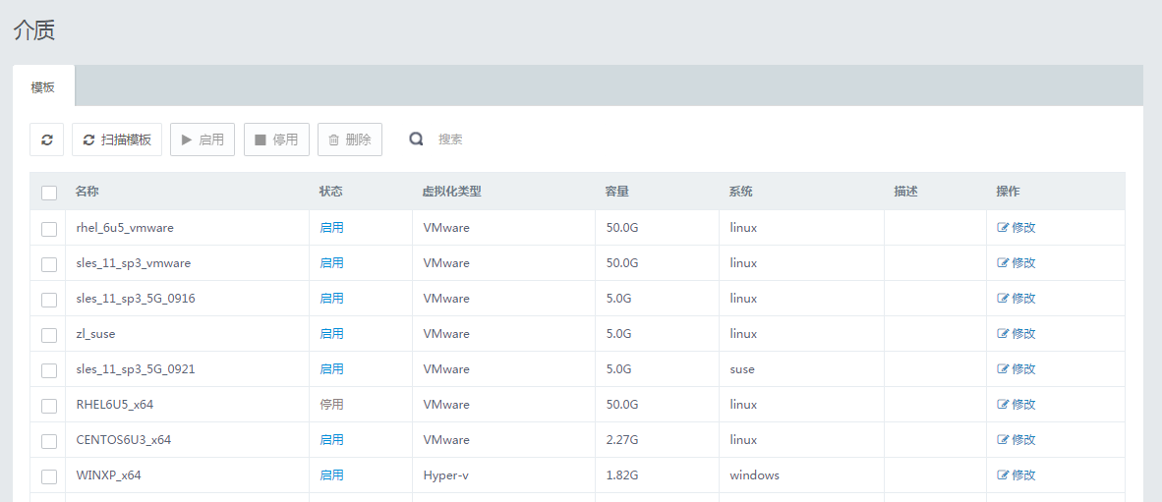

#### 其他特殊处理和控制

无

### 介质删除 F0019

#### 功能点说明

|  |  |  |  |  |  |
| --- | --- | --- | --- | --- | --- |
| **功能点ID** | ITI04-13-F0022 | **用户主体** | 管理员 | **优先级** | 高 |
| **版本号** | V01.10 | **版本描述** | 迭代十版本 | **上层功能点编号** | ITI04-13-F0017介质管理 |
| **下层功能点编号**  **（如果有）** | 无 |
| **功能描述** | 删除介质。 | | | | |
| **输入** | 无 | | | | |
| **输出** | 删除操作有效性回馈 | | | | |
| **业务处理** | 列表已上传的所有介质，选择删除操作，状态为停用的介质可以删除，状态为启用的介质无法删除。 | | | | |

#### 用户范围

管理员

#### 输入数据及规格

无

#### 业务处理

##### 功能流程图

无

##### 业务处理流程描述

1.介质库管理，列表刷新已上传所有介质。  
2.选择目标介质，点击删除。

3.弹出删除回馈，状态为停用的介质可以删除，状态为启用的介质无法删除。

介质管理界面：

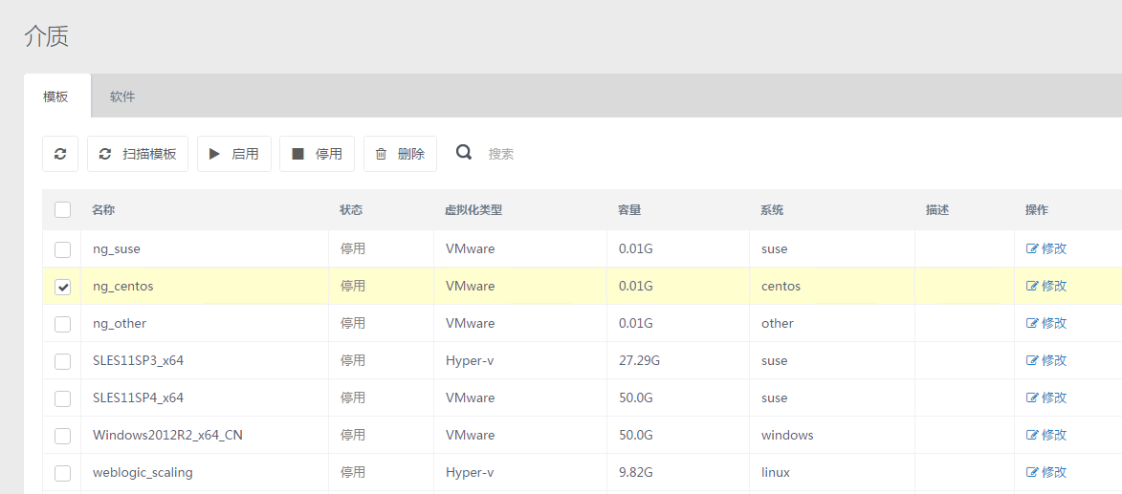

删除有效界面：

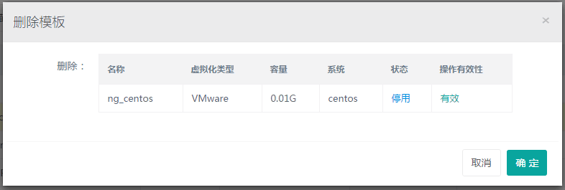

删除无效界面:

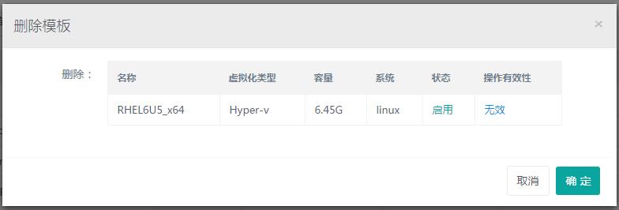

#### 输出数据及规格

|  |  |  |  |
| --- | --- | --- | --- |
| **数据项 中文名称** | **类型/长度/精度** | **业务含义** | **数据质量控制要求** |
| 错误编码 | 字符，8，定长 | 系统内错误编号 | 无 |

#### 其他特殊处理和控制

无

### 介质启用停用 F0020

#### 功能点说明

|  |  |  |  |  |  |
| --- | --- | --- | --- | --- | --- |
| **功能点ID** | ITI04-13-F0020 | **用户主体** | 管理员 | **优先级** | 高 |
| **版本号** | V01.01 | **版本描述** | 初始版本 | **上层功能点编号** | ITI04-13-F0017介质库管理 |
| **下层功能点编号**  **（如果有）** | 无 |
| **功能描述** | 从介质库管理入口，支持对已上传的介质进行停用或启用。 | | | | |
| **输入** | 介质标识 | | | | |
| **输出** | 错误码 | | | | |
| **业务处理** | 列表已上传的所有介质，选择已停止、启动 | | | | |

#### 用户范围

管理员

#### 输入数据及规格

|  |  |  |  |
| --- | --- | --- | --- |
| **数据项 中文名称** | **类型/长度/精度** | **业务含义** | **数据质量控制要求** |
| 介质标识 | 字符，200，变长 | 需要删除的介质的唯一标识 | 通过功能链接参数传递得到 |

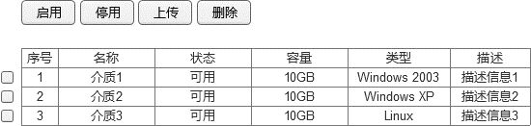

#### 业务处理

##### 功能流程图



##### 业务处理流程描述

1.列表出介质库中所有介质，选择要操作的介质。

2.介质进行停止操作，判断该介质是否为“启用状态”， 不是提示“不能停止已停止的介质”，是则判断是否有服务关联该介质，无服务关联则停止成功，有服务管理则提示“该介质被服务关联，不能停止”。

3.介质为停止状态后，介质不能被其他使用。

4.介质进行启动操作，判断该介质是否为“停止状态”，是则启动成功，不是提示“不能启动已启动的介质”。

5. 介质为启动状态后，介质可以被其他功能使用。

#### 输出数据及规格

|  |  |  |  |
| --- | --- | --- | --- |
| **数据项 中文名称** | **类型/长度/精度** | **业务含义** | **数据质量控制要求** |
| 错误编码 | 字符，8，定长 | 系统内错误编号 |  |

#### 其他特殊处理和控制

无

### 修改介质说明 F0022

#### 功能点说明

|  |  |  |  |  |  |
| --- | --- | --- | --- | --- | --- |
| **功能点ID** | ITI04-13-F0022 | **用户主体** | 管理员 | **优先级** | 高 |
| **版本号** | V01.10 | **版本描述** | 迭代十版本 | **上层功能点编号** | ITI04-13-F0017介质管理 |
| **下层功能点编号**  **（如果有）** | 无 |
| **功能描述** | 修改介质描述。 | | | | |
| **输入** | 修改描述 | | | | |
| **输出** | 错误编码 | | | | |
| **业务处理** | 选中要修改的介质，点击修改介质按钮，修改介质名称和描述,可以设定介质与资源池的绑定关系，设定后被绑定的介质不可用于其它非绑定资源池  若选中软件介质，还可修改版本、脚本、库地址URL  若选中虚拟机模板镜像介质，可修改虚拟化类型 | | | | |

#### 用户范围

管理员

#### 输入数据及规格

|  |  |  |  |
| --- | --- | --- | --- |
| **数据项 中文名称** | **类型/长度/精度** | **业务含义** | **数据质量控制要求** |
| 描述信息 | 字符，255，变长 | 介质的描述信息 | 无 |
| 介质名称 | 字符，255，变长 | 介质的名称 | 名称不能重复 |
| 介质备注 | 字符，255，变长 |  |  |
| 绑定资源池 | 下拉框 | 列入资源池清单外，还包括“不绑定” |  |
| 软件版本 | 字符，20，变长 |  |  |
| 软件URL | 字符，255，变长 |  |  |
| 软件脚本1 | 文本 | RedHat/Fedora/CentOS安装脚本 |  |
| 软件脚本2 | 文本 | Ubuntu/Debian安装脚本 |  |
| 软件脚本3 | 文本 | Windows安装脚本 |  |

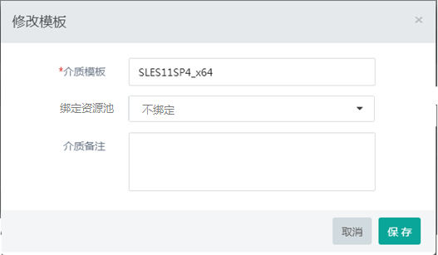

#### 业务处理

##### 功能流程图



##### 业务处理流程描述

1.通过介质库管理，列表已上传所有介质。  
2.修改介质描述，判断介质名称是否重复，如果重复“提示名称重复，请重新输入”，不重复，判断名称是否为0，如果为0“提示重复输入”，不为0，修改成功。

3.修改绑定资源池，显示当前绑定的资源池，缺省值为不绑定，。

#### 输出数据及规格

|  |  |  |  |
| --- | --- | --- | --- |
| **数据项 中文名称** | **类型/长度/精度** | **业务含义** | **数据质量控制要求** |
| 错误编码 | 字符，8，定长 | 系统内错误编号 | 无 |

#### 其他特殊处理和控制

无

### 虚拟机模板上传 F0023

#### 功能点说明

|  |  |  |  |  |  |
| --- | --- | --- | --- | --- | --- |
| **功能点ID** | ITI04-13-F0023 | **用户主体** | 管理员 | **优先级** | 高 |
| **版本号** | V01.01 | **版本描述** | 初始版本 | **上层功能点编号** | ITI04-13-F0017介质管理 |
| **下层功能点编号**  **（如果有）** | 无 |
| **功能描述** | 将一个外部的虚拟机镜像文件（VMDK、VHD）上传至云平台固定目录，通过介质管理里的“扫描模板”的功能，扫描显示出已上传的虚拟机模板。 | | | | |
| **输入** | 虚拟机模板名字 | | | | |
| **输出** | 新的虚拟机模板、模板虚拟化类型 | | | | |
| **业务处理** | 将一个外部的虚拟机镜像文件（VMDK、VHD）上传至云平台固定目录， 在“介质管理”界面点击“扫描模板”，扫描显示出已上传的虚拟机模板。 | | | | |

#### 用户范围

管理员

#### 输入数据及规格

|  |  |  |  |
| --- | --- | --- | --- |
| **数据项 中文名称** | **类型/长度/精度** | **业务含义** | **数据质量控制要求** |
| 无 |  |  |  |

#### 业务处理

##### 功能流程图

略

##### 业务处理流程描述

* + - 1. 将一个外部的虚拟机镜像文件（VMDK、VHD）上传至云平台固定目录
      2. 在“介质管理”界面点击“扫描模板”，扫描显示出已上传的虚拟机模板。
      3. 使用该模板可创建成功虚拟机。

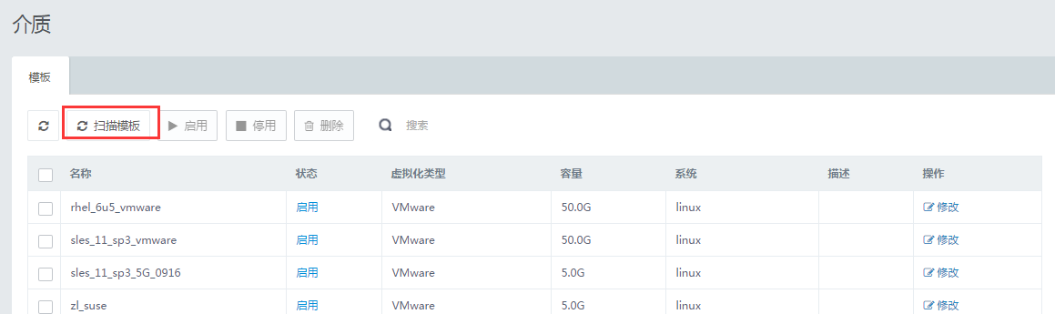

#### 输出数据及规格

|  |  |  |  |
| --- | --- | --- | --- |
| **数据项 中文名称** | **类型/长度/精度** | **业务含义** | **数据质量控制要求** |
| 介质名称 | 字符，20，定长 | 介质名称 |  |
| 介质状态 | 字符，20，定长 | 可用，不可用 |  |
| 容量 | 数字，20，定长 | 介质容量 |  |
| 描述 | 字符，20，定长 | 对介质进行描述 |  |
| 操作系统类型 | 字符，200，定长 | 操作系统类型 |  |
| 虚拟化类型 | 字符，20，定长 | 该介质适用于何种虚拟机类型 |  |

#### 其他特殊处理和控制

无

### 历史性能分析 F0024

#### 功能点说明

|  |  |  |  |  |  |
| --- | --- | --- | --- | --- | --- |
| **功能点ID** | ITI04-13-F0024 | **用户主体** | 管理员 | **优先级** | 高 |
| **版本号** | V01.01 | **版本描述** | 初始版本 | **上层功能点编号** | 无 |
| **下层功能点编号**  **（如果有）** | 无 |
| **功能描述** | 展现历史的资源池、资源域、集群、资源节点和虚拟机的性能信息。  支持按每小时、每天、每周、每月、每季，以及指定时间段输出CPU占用率、内存占用率和磁盘占用率数据。  支持自定义统计一个时间段内的的CPU占用率、内存占用率和磁盘占用率数据。 | | | | |
| **输入** | 默认条件查询：选择周期（小时，天，周，月，季），所属资源池，资源域，所属集群，虚拟机（单独按照虚拟机名称搜索）。  自定义查询：起始日期，结束日期，所属资源池，资源域，所属集群，虚拟机（单独按照虚拟机名称搜索）。  引入HyperV集群，与VMWare集群对齐，规划时，强制要求HyperV同一集群中的主机对应的nc节点必须加入到同一个资源域中。  在集群内分别查看主机和虚拟机。 | | | | |
| **输出** | 统计项（资源池，资源域，集群，主机，虚拟机），CUP占用率，内存占用率，磁盘占用率，统计开始时间，统计结束时间 | | | | |
| **业务处理** | 默认条件查询：选择周期（小时，天，周，月，季），所属资源池，资源域，所属集群，虚拟机（单独按照虚拟机名称搜索）   1. 选择按照小时，时间范围前一天，所选资源按照小时呈现历史性能。 2. 选择按照天，时间范围为100天内，选择具体时间段，则列表显示时间段内每天所选资源按照天呈现历史性能。 3. 选择按照周，时间范围为24周内，列表呈现所选资源在过去24周内的历史性能。 4. 选择按照月，时间范围为13个月内，列表呈现所选资源在过去13个月内历史性能。 5. 选择按照季，时间范围为9个季度内，列表呈现所选资源在过去9个季度内的历史性能。   当选择按照，小时，天，周，月，季统计时，则会出现相应的时间选框。  按照小时统计：小时的时间段为前一天的0:00至24:00  按照天统计：时间范围为前100天。  按照自然周统计：每周的开始为星期日，结束为星期六。  按照自然月统计：每月的开始为1日，结束日为最后一日。  按照自然季度统计：每个季度开始和结束是当年的固定月份与日期。  通过下拉框可指定资源池、资源域、集群和虚拟机，各级下拉框为级联关系。  1、不选择资源池，则默认显示资源池列表历史性能。  2、选择资源池以后，资源域下拉选项显示该资源池下所有的资源域，不选择具体资源域，则列表显示资源池下所有的资源域列表历史性能  3、选择资源池和资源域以后，集群下拉选项显示资源域下所有的集群，不选择具体集群则列表显示资源域下所有集群列表历史性能。  4、选择资源池、资源域和集群以后，列表显示集群下所有的主机列表历史性能。  5、搜索单台虚拟机，则根据选择时间段，列表显示虚拟机的历史性能。  自定义查询：起始日期，结束日期，所属资源池，资源域，所属集群，虚拟机（单独按照虚拟机名称搜索）。得出此时间段内的CUP占用率，内存占用率，磁盘占用率。  支持输出数据导出为excel格式。  数据包含：统计项（资源池，资源域，集群，主机，虚拟机），CUP占用率，内存占用率，磁盘占用率，统计开始时间，统计结束时间。  资源浪费排行  选择按照CPU/内存使用率排序，可以选择浪费排名前10，前20，前30 | | | | |

#### 用户范围

管理员

#### 输入数据及规格

|  |  |  |  |
| --- | --- | --- | --- |
| **数据项 中文名称** | **类型/长度/精度** | **业务含义** | **数据质量控制要求** |
| 起始日期 | 日期 | 开始日期 | 无 |
| 结束日期 | 日期 | 结束日期 | 无 |
| 周期 | 选项 | 按照天，周，月，季 | 系统控制 |
| 选择资源池 | 选项 | 所有资源池 | 系统控制 |
| 选择资源域 | 选项 | 所有资源域 | 系统控制 |
| 选择集群 | 选项 | 所有集群 | 系统控制 |
| 虚拟机搜索 | 字符、200、变长 | 按照虚拟机名称做搜索 | 无 |

#### 业务处理

##### 功能流程图

略

##### 业务处理流程描述

1. 按照时间，资源池，资源域，集群等筛选条件，选择按照每天、每周、每月、每季进行统计。
2. 条件筛选相互制约关系如下：

* 通过下拉框可指定资源池、资源域、集群和虚拟机，各级下拉框为级联关系。
* 不选择资源池，则默认显示资源池列表历史性能。
* 选择资源池以后，资源域下拉选项显示该资源池下所有的资源域，不选择具体资源域，则列表显示资源池下所有的资源域列表历史性能
* 选择资源池和资源域以后，集群下拉选项显示资源域下所有的集群，不选择具体集群则列表显示资源域下所有集群列表历史性能。
* 选择资源池、资源域和集群以后，列表显示集群下所有的主机列表历史性能。
* 搜索单台虚拟机，则根据选择时间段，列表显示虚拟机的历史性能。

时间筛选设定如下：

* 选择按照小时，时间范围前一天，所选资源按照小时呈现历史性能。
* 选择按照天，时间范围为100天内，选择具体时间段，则列表显示时间段内每天所选资源按照天呈现历史性能。
* 选择按照周，时间范围为24周内，列表呈现所选资源在过去24周内的历史性能。
* 选择按照月，时间范围为13个月内，列表呈现所选资源在过去13个月内历史性能。
* 选择按照季，时间范围为9个季度内，列表呈现所选资源在过去9个季度内的历史性能。

1. 得出性能分析列表以后，点击数据导出按钮，可以导出统计结果。

默认条件查询：

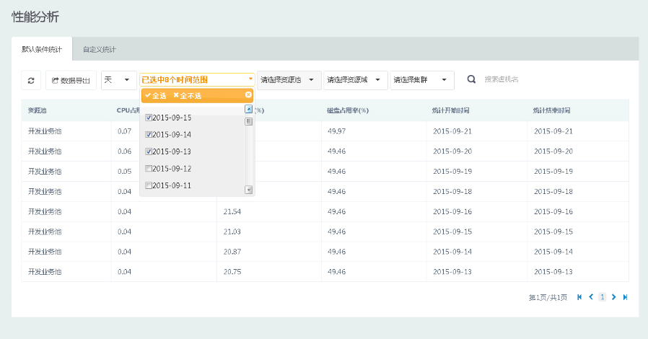

自定义查询：

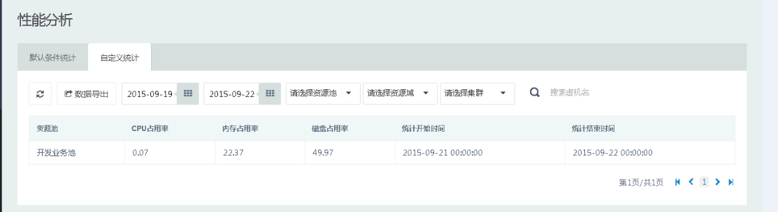

#### 输出数据及规格

|  |  |  |  |
| --- | --- | --- | --- |
| **数据项 中文名称** | **类型/长度/精度** | **业务含义** | **数据质量控制要求** |
| 主选项 | 字符 | 根据筛选条件确定 | 无 |
| CPU占用率 | 数字、百分比 | 平均usage | 无 |
| 内存占用率 | 数字、百分比 | 平均usage | 无 |
| 磁盘占用率 | 数字、百分比 | 平均usage | 无 |
| 统计开始时间 | 日期 | 按照自然周统计：每周的开始为星期日，结束为星期六。  按照自然月统计：每月的开始为1日，结束日为最后一日。  按照自然季度统计：每个季度开始为固定日期（1月1日，4月1日，7月1日，10月1日） | yy-mm-dd |
| 统计结束时间 | 日期 | 按照自然周统计：结束为当周星期六。  按照自然月统计：结束日为当月最后一日。  按照自然季度统计：每个季度开始为固定日期（3月31日，6月30日，9月30日，12月31日） | yy-mm-dd |

#### 其它特殊处理和控制

无

### 工单统计 F0025

#### 功能点说明

|  |  |  |  |  |  |
| --- | --- | --- | --- | --- | --- |
| **功能点ID** | ITI04-13-F0025 | **用户主体** | 管理员 | **优先级** | 高 |
| **版本号** | V01.01 | **版本描述** | 初始版本 | **上层功能点编号** |  |
| **下层功能点编号**  **（如果有）** |  |
| **功能描述** | 支持自定义时间范围，统计该段时间内，各类资源的工单数量。  根据工单状态统计：待实施，实施中，待确认，完成，失败  根据资源用途：根据资源池统计。  支持输出数据导出为CSV格式，数据包含：工单号、申请号、申请人、处理人、描述、预计交付时间、资源类型、状态。 | | | | |
| **输入** | 开始时间、结束时间、服务类型、工单状态 | | | | |
| **输出** | 选择时间范围，按照工单状态和资源用途，列出各类资源的工单数量。工单数量、工单号、申请单号、申请人、处理人、描述、预计交付时间、资源类型、状态 | | | | |
| **业务处理** | 输入开始时间、结束时间，选中资源类型，根据工单状态和资源用途分类，统计该段时间内该资源的工单数量。  支持输出数据导出为CSV格式，数据包含：工单号、申请号、申请人、处理人、描述、预计交付时间、资源类型、状态。 | | | | |

#### 用户范围

管理员

#### 输入数据及规格

|  |  |  |  |
| --- | --- | --- | --- |
| **数据项 中文名称** | **类型/长度/精度** | **业务含义** | **数据质量控制要求** |
| 开始时间 | 由数据质量控制要求确定 | 略 | YYYY/MM/DD |
| 结束时间 | 由数据质量控制要求确定 | 略 | YYYY/MM/DD |
| 资源用途 | 由数据质量控制要求确定 | 略 | 开发资源池、测试资源池、执行机资源池 |
| 工单类型 | 由数据质量控制要求确定 | 略 | 待实施，实施中，待确认，完成，失败 |

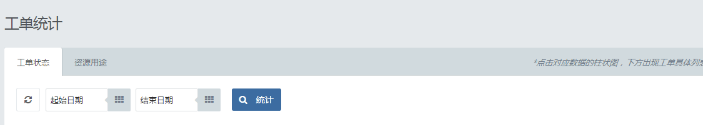

#### 业务处理

##### 功能流程图



##### 业务处理流程描述

1. 选择资源类型及工单状态，输入开始时间、结束时间；
2. 系统判断结束时间是否早于开始时间，若是提示错误信息并返回；
3. 显示该时间范围内对应资源工单数，点击对应的工单数图标条形图，可以看到对应部分具体的工单。
4. 支持输出数据导出为CSV格式，数据包含：工单号、申请号、申请人、处理人、描述、预计交付时间、资源类型、状态。

#### 输出数据及规格

|  |  |  |  |
| --- | --- | --- | --- |
| **数据项 中文名称** | **类型/长度/精度** | **业务含义** | **数据质量控制要求** |
| 工单数量 | 字符，长度20，变长 | 工单数量 | 系统控制 |
| 工单号 | 字符，20，变长 | 工单号 | 系统控制 |
| 申请单号 | 字符，20，变长 | 工单所对应的申请单号 | 系统控制 |
| 申请人 | 字符，20，变长 | 工单所对应申请单的申请人 | 系统控制 |
| 处理人 | 字符，20，变长 | 工单处理人 | 系统控制 |
| 描述 | 字符，200，变长 | 工单描述信息 | 无 |
| 预计交付时间 | 日期 | 工单预计交付时间点 | yy-mm-dd hh:mm:ss |
| 资源类型 | 字符，20，变长 | 资源的类型 | 系统控制 |
| 状态 | 选项 | 待实施，实施中，待确认，完成，失败 | 系统控制 |

按照工单状态分类：

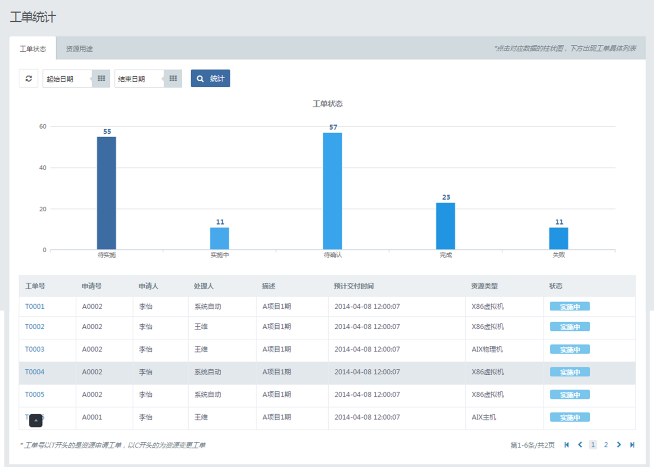

按照资源用途分类：

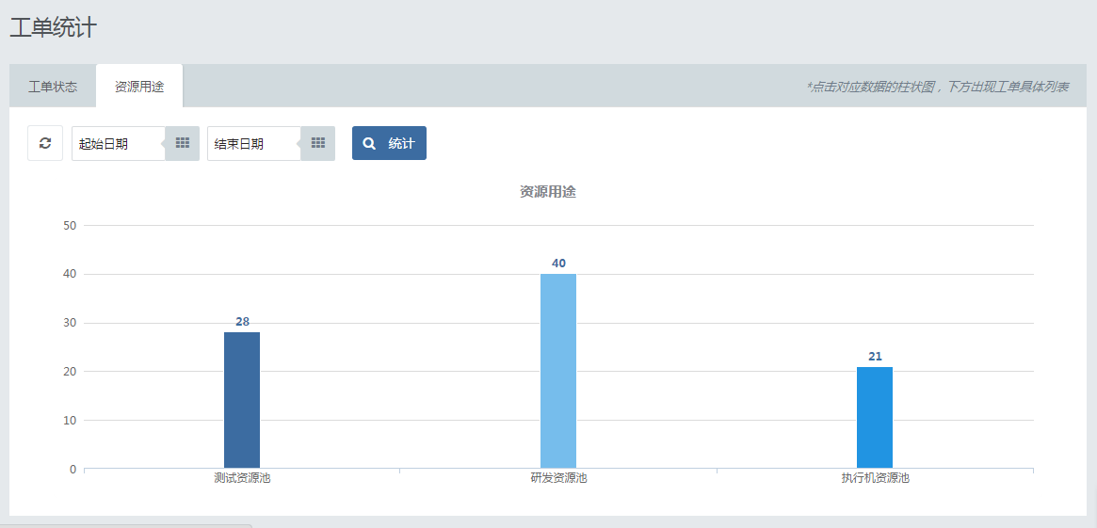

#### 其它特殊处理和控制

无

### 服务申请统计 F0026

#### 功能点说明

|  |  |  |  |  |  |
| --- | --- | --- | --- | --- | --- |
| **功能点ID** | ITI04-13-F0026 | **用户主体** | 管理员 | **优先级** | 高 |
| **版本号** | V01.01 | **版本描述** | 初始版本 | **上层功能点编号** | 无 |
| **下层功能点编号**  **（如果有）** | 无 |
| **功能描述** | 支持自定义时间范围，统计该段时间内，服务申请数量、  支持三种统计口径:  服务申请状态、资源用途和服务处理持续时间（服务处理持续时间从申请提交日开始计算到系统当前时间，申请单状态为未交付，分1天、2天、3天、4天、5天及以上进行显示）；  点击统计结果中的申请单数量，进入申请单详细列表。 | | | | |
| **输入** | 开始时间、结束时间、资源用途、服务申请状态、服务处理持续时间 | | | | |
| **输出** | 服务申请数量、申请单号、申请人、服务申请时间、申请类型、项目机构名称、描述、处理人、状态 | | | | |
| **业务处理** | 根据所输入的开始时间、结束时间、资源用途、服务申请状态、服务处理持续时间，显示该段时间内所申请的服务申请数量。 | | | | |

#### 用户范围

管理员

#### 输入数据及规格

|  |  |  |  |
| --- | --- | --- | --- |
| **数据项 中文名称** | **类型/长度/精度** | **业务含义** | **数据质量控制要求** |
| 开始时间 | 由数据质量控制要求确定 | 略 | YYYY/MM/DD |
| 结束时间 | 由数据质量控制要求确定 | 略 | YYYY/MM/DD |
| 资源用途 | 由数据质量控制要求确定 | 略 | 根据所属资源池划分 |
| 服务处理持续时间 | 由数据质量控制要求确定 | 略 | 1天、2天、3天、4天、5天、5天以上 |
| 服务申请状态 | 由数据质量控制要求确定 | 略 | 待提交、待审批、待会审、实施中、待确认、待排障、待回收确认、待回收、回收待确认、回收中、已关闭 |

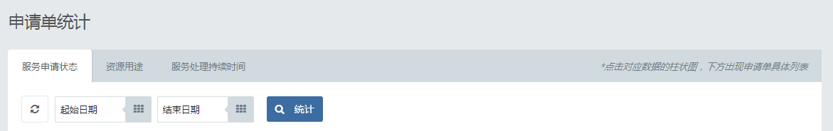

#### 业务处理

##### 功能流程图



##### 业务处理流程描述

1. 选择服务申请类型及服务申请状态，输入开始时间、结束时间；
2. 系统判断结束时间是否早于开始时间，若是提示错误信息并返回；
3. 显示该时间范围内对应服务申请总数。

#### 输出数据及规格

|  |  |  |  |
| --- | --- | --- | --- |
| **数据项 中文名称** | **类型/长度/精度** | **业务含义** | **数据质量控制要求** |
| 服务申请数量 | 字符，长度20，变长 | 服务申请数量 | 无 |
| 申请单号 | 字符，20，变长 | 服务申请单号 | 系统控制 |
| 申请人 | 字符，20，变长 | 申请人名称 | 系统控制 |
| 服务申请时间 | 时间 | 服务申请时间 | yy-mm-dd hh:mm:ss |
| 申请类型 | 选项 | 申请，变更 | 系统控制 |
| 项目机构名称 | 字符，20，变长 | 机构名称 | 系统控制 |
| 描述 | 字符，200，变长 | 申请单附属描述信息 | 无 |
| 处理人 | 字符，20，变长 | 当前节点处理人 | 系统控制 |
| 状态 | 选项 | 申请单状态：待提交，待审批，待会审，实施中，待确认，待排障，待回收确认，待回收，回收待确认，回收中，已关闭 | 系统控制 |

服务申请状态：

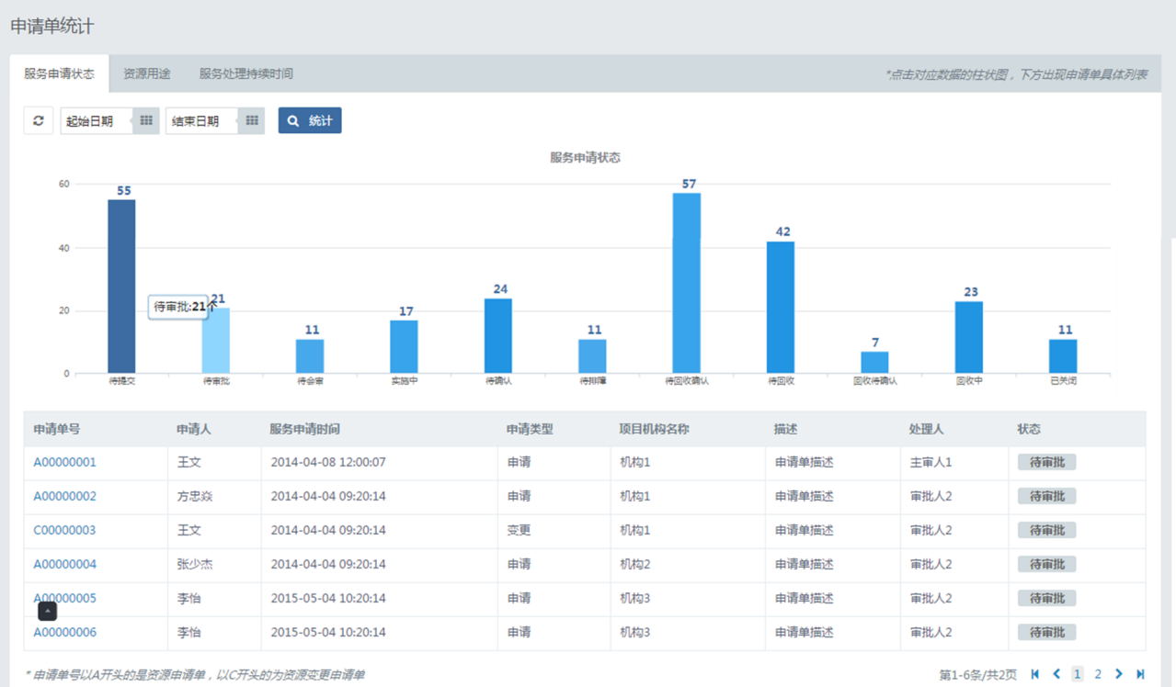

资源用途：

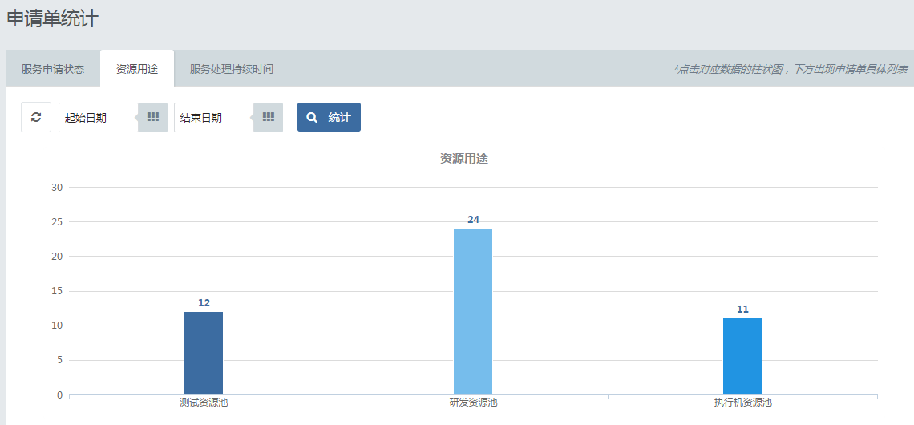

服务处理持续时间：

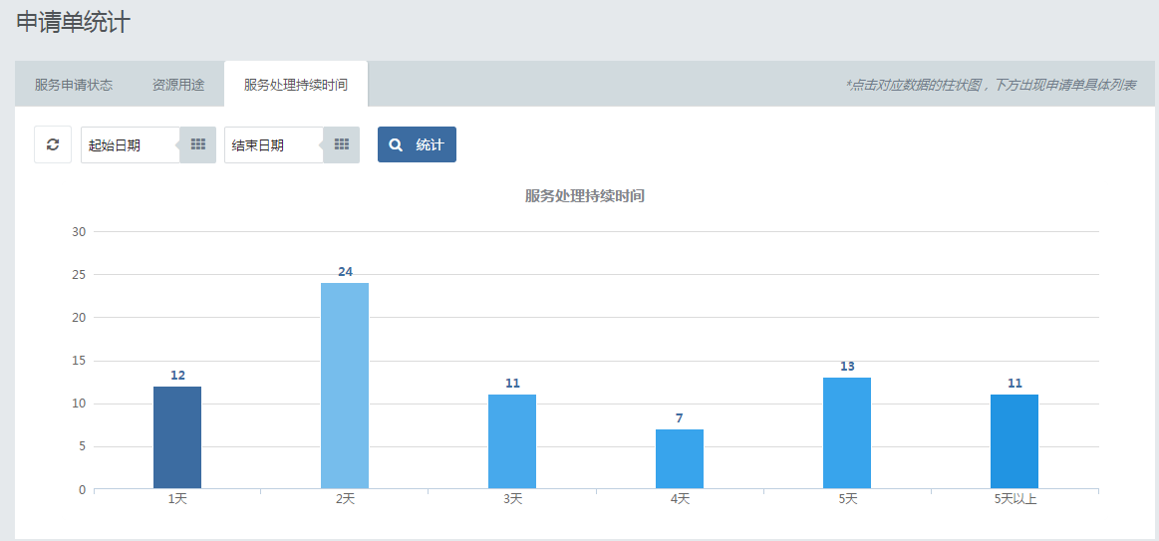

#### 其它特殊处理和控制

无

## 数据质量提升要点分析（选填）

【说明】若项目前期经过数据质量评估，则此章节必填，以归集数据质量提升要点并加以分析。

数据质量问题列表:

|  |  |  |  |  |  |  |  |  |
| --- | --- | --- | --- | --- | --- | --- | --- | --- |
| **要点编号** | **来源系统名称** | **数据库表中英文名称/文件名称/功能点** | **字段中英文名称/数据项名称** | **数据质量规则** | **数据质量问题及原因描述** | **质量控制方式** | **是否监控** | **备注** |
| [必填] | [必填] | [必填] | [必填] | [必填] | [必填] | [必填}  主动保证/标识隔离/数据清洗/其它系统改进 | [必填]  是-需要质量监控  否-不进行质量监控 | [选填] |

# 接口需求

【说明】填写本系统与外部系统进行交互的接口和接口数据项内容，接口需描述接口名称、接口属性、频率、用途等；接口数据项需描述其中文名称、业务含义、类型/长度等。

|  |  |  |  |  |  |  |  |
| --- | --- | --- | --- | --- | --- | --- | --- |
| **接口中文名称** | **接口类型** | **频率** | **方向** | **接口组成标识符** | **发起方** | **接收方** | **用途** |
| vCenter配置数据反向同步 | Json，变长 | 1分钟 | 单向 |  | 本系统 | vCenter | 与VCenter服务器同步，获得其所管理的集群结构、虚拟机配置、性能数据，能够及时响应在Vcenter内部发生的变更。 |
| vCenter指令发送 | VMware或Hyper-V的原厂driver，变长 | 触发 | 单向 |  | 本系统 | vCenter | 通过云平台向vCenter发送指令，实现部分自动化功能 |
| 统一身份用户信息同步 | Ldap，变长 | 1分钟 | 单向 |  | 本系统 | 统一身份和访问管理系统 | 与统一身份和访问管理系统集成，同步用户身份信息、组织信息。 |
| 身份认证接口 | Ldap，变长 | 触发 |  |  | 本系统 | 统一身份和访问管理系统 | 与统一身份和访问管理系统集成，在用户登陆时对其用户ID、密码进行验证。 |
| 邮件发送借口 | SMTP，变长 | 触发 | 单向 |  | 本系统 | 邮件系统 | 与邮件系统集成，将各类需要后续处理的信息通过邮件发送给对应人员。如：待会审、待实施、待确认。 |

## 数据接口 I

### vCenter配置数据反向同步 I0001

#### 功能点说明

|  |  |  |  |  |  |
| --- | --- | --- | --- | --- | --- |
| **功能点ID** | ITI04-13- I0001 | **用户主体** | 无 | **优先级** | 高 |
| **版本号** | V01.01 | **版本描述** | 初始版本 | **上层功能点编号** | 无 |
| **下层功能点编号**  **（如果有）** | 无 |
| **功能描述** | 与VCenter服务器同步，获得其所管理的集群结构、虚拟机配置、性能数据，能够及时响应在Vcenter内部发生的变更。 | | | | |
| **输入** | 无 | | | | |
| **输出** | 集群信息、主机信息、虚拟机信息、虚拟卷信息、NetWork信息 | | | | |
| **业务处理** | 按预设时间间隔与vCenter服务器同步信息。将同步获得的信息与现有信息比对，更新变更部分。根据云OS的资源节点（NC）部署情况，将资源集群在管理界面上显示（F0007），但在完成资源节点注册（F0005）前不纳入可分配资源。 | | | | |

#### 用户范围

无

#### 输入数据及规格

无

#### 业务处理

##### 功能流程图

略

##### 业务处理流程描述

1. 按预设时间间隔与VCenter服务器同步信息，或由手动触发发起同步。
2. 将同步获得的信息与现有信息比对，更新变更部分。
3. 将新出现的资源集群在管理界面上提示，但不纳入可分配资源。

#### 输出数据及规格

|  |  |  |  |
| --- | --- | --- | --- |
| **数据项 中文名称** | **类型/长度/精度** | **业务含义** | **数据质量控制要求** |
| 集群列表 | 字符，1000，变长 |  |  |
| 集群基本信息 | 字符，1000，变长 |  |  |
| 集群成员（主机）列表 | 字符，1000，变长 | 集群的主机列表 |  |
| 主机基本信息 | 字符，1000，变长 | 主机配置规格IP地址、资源容量/用量、性能负载信息、状态 |  |
| 主机成员（虚拟机）列表 | 字符，1000，变长 | 主机上的虚拟机列表 |  |
| 虚拟机基本信息 | 字符，1000，变长 | 虚拟机配置规格IP地址、性能负载信息、已挂载虚拟磁盘卷标识、状态 |  |
| 存储池列表 | 字符，1000，变长 |  |  |
| 存储池基本信息 | 字符，1000，变长 | 存储池配置规格、资源容量/用量、性能负载信息、状态 |  |
| 存储池成员（虚拟磁盘卷）列表 | 字符，1000，变长 | 虚拟磁盘卷列表 |  |
| 虚拟磁盘卷基本信息 | 字符，1000，变长 | 虚拟磁盘卷配置规格、性能负载信息、挂载信息、状态 |  |

#### 其它特殊处理和控制

无

### 统一身份用户信息同步 I0002

#### 功能点说明

|  |  |  |  |  |  |
| --- | --- | --- | --- | --- | --- |
| **功能点ID** | ITI04-13- I0002 | **用户主体** | 无 | **优先级** | 高 |
| **版本号** | V01.01 | **版本描述** | 初始版本 | **上层功能点编号** | 无 |
| **下层功能点编号**  **（如果有）** | 无 |
| **功能描述** | 支持与统一身份和访问管理系统集成，同步用户身份信息。 | | | | |
| **输入** | 无 | | | | |
| **输出** | 用户ID，显示名，电子邮箱 | | | | |
| **业务处理** | 每周从统一身份和访问管理系统同步用户信息。将同步获得的信息与现有信息比对，将新出现的用户更新到现有用户信息中。 | | | | |

#### 用户范围

无

#### 输入数据及规格

无

#### 业务处理

##### 功能流程图

略

##### 业务处理流程描述

1. 从统一身份和访问管理系统同步用户信息；
2. 将同步获得的信息与现有信息比对；
3. 将新出现的用户和组更新到现有用户信息中。

#### 输出数据及规格

|  |  |  |  |
| --- | --- | --- | --- |
| **数据项 中文名称** | **类型/长度/精度** | **业务含义** | **数据质量控制要求** |
| 用户ID | 字符，20，变长 |  |  |
| 显示名 | 字符，20，变长 |  |  |
| 电子邮箱 | 字符，200，变长 |  |  |

#### 其它特殊处理和控制

无

### HYPER-V 配置数据反向同步 I0003

#### 功能点说明

|  |  |  |  |  |  |
| --- | --- | --- | --- | --- | --- |
| **功能点ID** | ITI04-13- I0003 | **用户主体** | 无 | **优先级** | 高 |
| **版本号** | V01.01 | **版本描述** | 初始版本 | **上层功能点编号** | 无 |
| **下层功能点编号**  **（如果有）** | ITI04-13-S0004 用户修改  ITI04-13-R0001 资源管理  ITI04-13-F0003 资源池修改 |
| **功能描述** | 能够与system center同步，获得其所管理的集群结构、虚拟机配置、性能数据，能够及时响应在system center内部发生的变更。 | | | | |
| **输入** | 无 | | | | |
| **输出** | 集群信息、主机信息、虚拟机信息、虚拟卷信息、NetWork信息 | | | | |
| **业务处理** | 按预设时间间隔与Hyper-V服务器同步信息。将同步获得的信息与现有信息比对，更新变更部分。根据云OS的资源节点（NC）部署情况，将资源集群在管理界面上显示（F0007），但在完成资源节点注册（F0005）前不纳入可分配资源。 | | | | |

#### 用户范围

无

#### 输入数据及规格

无

#### 业务处理

##### 功能流程图

略

##### 业务处理流程描述

1. 按预设时间间隔与Hyper-V服务器同步信息，或由手动触发发起同步。
2. 将同步获得的信息与现有信息比对，更新变更部分。
3. 将新出现的资源集群在管理界面上提示，但不纳入可分配资源。

#### 输出数据及规格

|  |  |  |  |
| --- | --- | --- | --- |
| **数据项 中文名称** | **类型/长度/精度** | **业务含义** | **数据质量控制要求** |
| 集群列表 | 字符，1000，变长 |  |  |
| 集群基本信息 | 字符，1000，变长 |  |  |
| 集群成员（主机）列表 | 字符，1000，变长 | 集群的主机列表 |  |
| 主机基本信息 | 字符，1000，变长 | 主机配置规格IP地址、资源容量/用量、性能负载信息、状态 |  |
| 主机成员（虚拟机）列表 | 字符，1000，变长 | 主机上的虚拟机列表 |  |
| 虚拟机基本信息 | 字符，1000，变长 | 虚拟机配置规格IP地址、性能负载信息、已挂载虚拟磁盘卷标识、状态 |  |
| 存储池列表 | 字符，1000，变长 |  |  |
| 存储池基本信息 | 字符，1000，变长 | 存储池配置规格、资源容量/用量、性能负载信息、状态 |  |
| 存储池成员（虚拟磁盘卷）列表 | 字符，1000，变长 | 虚拟磁盘卷列表 |  |
| 虚拟磁盘卷基本信息 | 字符，1000，变长 | 虚拟磁盘卷配置规格、性能负载信息、挂载信息、状态 |  |
| Network信息 | 字符，1000，变长 | 资源池可用Network和vlan号对应信息 |  |

#### 其它特殊处理和控制

无

### Zabbix批量数据接口 I0004

#### 功能点说明

|  |  |  |  |  |  |
| --- | --- | --- | --- | --- | --- |
| **功能点ID** | ITI04-13- I0004 | **用户主体** | 无 | **优先级** | 高 |
| **版本号** | V01.01 | **版本描述** | 初始版本 | **上层功能点编号** | 无 |
| **下层功能点编号**  **（如果有）** | 无 |
| **功能描述** | 每日批量获取x86虚拟化平台性能指标数据。 | | | | |
| **输入** | 前一日性能指标数据 | | | | |
| **输出** | 错误信息 | | | | |
| **业务处理** | 按百分比数值显示性能指标数据，范围0~100% | | | | |

#### 用户范围

无

#### 1.1.1.3 输入数据及规格

|  |  |  |  |
| --- | --- | --- | --- |
| **数据项 中文名称** | **类型/长度/精度** | **业务含义** | **数据质量控制要求** |
| 虚拟机/宿主机ID | 字符，100，定长 | 虚拟机/宿主机ID | 系统控制 |
| CPU使用率 | 数字，5，变长 | 获取cpu使用率 | 系统控制 |
| 内存使用率 | 数字，5，变长 | 获取内存使用率 | 系统控制 |
| 存储使用率 | 数字，5，变长 | 获取存储使用率 | 系统控制 |
|  |  |  |  |

#### 1.1.1.4业务处理

##### 1.1.1.4.1功能流程图

略

##### 1.1.1.4.2业务处理流程描述

1. 每天定时从vCenter获取前一天虚拟机、宿主机的性能指标数据；

#### 1.1.1.5 输出数据及规格

|  |  |  |  |
| --- | --- | --- | --- |
| **数据项 中文名称** | **类型/长度/精度** | **业务含义** | **数据质量控制要求** |
| 错误编码 | 字符，8，定长 | 系统内错误编号 |  |

#### 1.1.1.6其它特殊处理和控制

无

### 外部服务申请 I0005

#### 功能点说明

|  |  |  |  |  |  |
| --- | --- | --- | --- | --- | --- |
| **功能点ID** | ITI04-13- I0005 | **用户主体** | 用户门户 | **优先级** | 高 |
| **版本号** | V01.01 | **版本描述** | 初始版本 | **上层功能点编号** | 无 |
| **下层功能点编号**  **（如果有）** | ITI04-13-S0004 用户修改 ITI04-13-D0001 自动部署工单生成 ITI04-13-D0002 人工处理工单生成 ITI04-13-R0002 虚拟机性能信息 |
| **功能描述** | 专门满足测试云执行机资源池伸缩申请,接受来自测试云的执行机资源增加、变更和回收申请，并自动完成审批流程，自动进入自动工单处理流程。 | | | | |
| **输入** |  | | | | |
| **输出** |  | | | | |
| **业务处理** |  | | | | |

#### 用户范围

用户门户

#### 4.1.10.3 输入数据及规格

|  |  |  |  |
| --- | --- | --- | --- |
| **数据项 中文名称** | **类型/长度/精度** | **业务含义** | **数据质量控制要求** |
|  |  |  |  |
|  |  |  |  |
|  |  |  |  |
|  |  |  |  |

#### 4.1.10.4 业务处理

##### 4.1.10.4.1 功能流程图

略

##### 4.1.10.4.2 业务处理流程描述

#### 4.1.10.5 输出数据及规格

|  |  |  |  |
| --- | --- | --- | --- |
| **数据项 中文名称** | **类型/长度/精度** | **业务含义** | **数据质量控制要求** |
|  |  |  |  |
|  |  |  |  |

#### 其它特殊处理和控制

无

### 邮件发送接口 I0006

#### 功能点说明

|  |  |  |  |  |  |
| --- | --- | --- | --- | --- | --- |
| **功能点ID** | ITI04-13- I0006 | **用户主体** | 无 | **优先级** | 高 |
| **版本号** | V01.01 | **版本描述** | 初始版本 | **上层功能点编号** | ITI04-13- R0001资源管理 |
| **下层功能点编号**  **（如果有）** | 无 |
| **功能描述** | 支持与邮件系统集成，将各类需要后续处理的信息通过邮件发送给对应人员。如：待会审、待实施、待确认。 | | | | |
| **输入** | 收件人、发件人、邮件标题、邮件正文 | | | | |
| **输出** | 无 | | | | |
| **业务处理** | 支持与邮件系统集成，将各类需要后续处理的信息通过邮件发送给对应人员。 | | | | |

#### 用户范围

无

#### 输入数据及规格

|  |  |  |  |
| --- | --- | --- | --- |
| **数据项 中文名称** | **类型/长度/精度** | **业务含义** | **数据质量控制要求** |
| 收件人 | 字符，200，变长 | 需要通知的邮箱地址 | 通过查询用户信息中的邮件地址得到 |
| 发件人 | 字符，200，变长 | 系统外发通知邮件所使用的邮箱账号 | 通过系统内置的发送邮件账户得到 |
| 邮件标题 | 字符，200，变长 | 通知邮件的标题 | 通过通知消息标题得到 |
| 邮件正文 | 字符，无限制，变长 | 通知邮件的正文内容 | 通过通知消息正文得到 |

#### 业务处理

##### 功能流程图

略

##### 业务处理流程描述

1. 从其他功能模块获得需要发送的通知内容；
2. 按通知内容生成邮件，包含收件人、发件人、标题、正文；
3. 向外部邮件交换器发送邮件，并获得结果反馈；

#### 输出数据及规格

|  |  |  |  |
| --- | --- | --- | --- |
| **数据项 中文名称** | **类型/长度/精度** | **业务含义** | **数据质量控制要求** |
| 结果编码 | 字符，8，定长 | 执行结果代码 |  |

#### 其它特殊处理和控制

无

### 身份认证接口 I0007

#### 功能点说明

|  |  |  |  |  |  |
| --- | --- | --- | --- | --- | --- |
| **功能点ID** | ITI04-13- I0007 | **用户主体** | 无 | **优先级** | 高 |
| **版本号** | V01.01 | **版本描述** | 初始版本 | **上层功能点编号** | 无 |
| **下层功能点编号**  **（如果有）** | 无 |
| **功能描述** | 支持与统一身份和访问管理系统集成，在用户登陆时对其用户ID、密码进行验证。 | | | | |
| **输入** | 用户ID、密码 | | | | |
| **输出** | 验证结果 | | | | |
| **业务处理** | 将用户的登录请求转发到统一身份和访问管理系统的身份认证接口，获得认证结果反馈后，判定是否允许用户登录。 | | | | |

#### 用户范围

无

#### 输入数据及规格

|  |  |  |  |
| --- | --- | --- | --- |
| **数据项 中文名称** | **类型/长度/精度** | **业务含义** | **数据质量控制要求** |
| 用户ID | 字符，200，变长 | 用户登录时使用的用户ID | 无 |
| 密码 | 字符，200，变长 | 用户登录时使用的密码 | 无 |

#### 业务处理

##### 功能流程图



##### 业务处理流程描述

1. 验证用户提交信息是否完整，若不是则提示补完；
2. 将用户的信息转发到统一身份和访问管理系统的身份认证接口；
3. 若验证通过，泽允许用户登录；
4. 若不通过，则返回错误信息。

#### 输出数据及规格

|  |  |  |  |
| --- | --- | --- | --- |
| **数据项 中文名称** | **类型/长度/精度** | **业务含义** | **数据质量控制要求** |
| 错误编码 | 字符，8，定长 | 系统内错误编号 |  |

#### 其它特殊处理和控制

无

### vCenter指令发送 I0008

#### 功能点说明

|  |  |  |  |  |  |
| --- | --- | --- | --- | --- | --- |
| **功能点ID** | ITI04-13- I0008 | **用户主体** | 无 | **优先级** | 高 |
| **版本号** | V01.01 | **版本描述** | 初始版本 | **上层功能点编号** | ITI04-13- W0001计算资源部署、ITI04-13- W0002部署部署 |
| **下层功能点编号**  **（如果有）** | ITI04-13- I0001 vCenter配置数据反向同步 |
| **功能描述** | 通过云平台向vCenter发送指令，实现部分自动化功能。 | | | | |
| **输入** | 指令名称、指令参数 | | | | |
| **输出** | 执行结果 | | | | |
| **业务处理** | 向vCenter发送指令和参数，并获得执行结果反馈。包括建立虚拟机、删除虚拟机、变更虚拟机配置、建立数据卷、删除数据卷、变更虚拟机网络配置 | | | | |

#### 用户范围

无

#### 输入数据及规格

|  |  |  |  |
| --- | --- | --- | --- |
| **数据项 中文名称** | **类型/长度/精度** | **业务含义** | **数据质量控制要求** |
| 操作指令 | 字符，200，变长 |  |  |

#### 业务处理

##### 功能流程图

略

##### 业务处理流程描述

1. 向vCenter发送指令和参数；
2. 获得执行结果反馈。

#### 输出数据及规格

|  |  |  |  |
| --- | --- | --- | --- |
| **数据项 中文名称** | **类型/长度/精度** | **业务含义** | **数据质量控制要求** |
| 结果编码 | 字符，8，定长 | 执行结果代码 |  |

#### 其它特殊处理和控制

无

### HYPER-V指令发送接口 I0009

#### 功能点说明

|  |  |  |  |  |  |
| --- | --- | --- | --- | --- | --- |
| **功能点ID** | ITI04-13- I0009 | **用户主体** | 无 | **优先级** | 高 |
| **版本号** | V01.01 | **版本描述** | 初始版本 | **上层功能点编号** | 无 |
| **下层功能点编号**  **（如果有）** | ITI04-13-S0004 用户修改 ITI04-13-D0001 自动部署工单生成 ITI04-13-D0002 人工处理工单生成 ITI04-13-R0002 虚拟机性能信息 |
| **功能描述** | 通过云平台向Hyper-V发送指令，实现部分自动化功能。 | | | | |
| **输入** | 指令名称、指令参数 | | | | |
| **输出** | 执行结果 | | | | |
| **业务处理** | 向Hyper-V发送指令和参数，并获得执行结果反馈。包括建立虚拟机、删除虚拟机、变更虚拟机配置、建立数据卷、删除数据卷、变更虚拟机网络配置 | | | | |

#### 用户范围

无

#### 输入数据及规格

|  |  |  |  |
| --- | --- | --- | --- |
| **数据项 中文名称** | **类型/长度/精度** | **业务含义** | **数据质量控制要求** |
| 操作指令 | 字符，200，变长 |  |  |
| 指令参数 | 字符，200，变长 |  |  |

#### 业务处理

##### 功能流程图

略

##### 业务处理流程描述

1. 从其他功能模块获得需要发送的通知内容；

#### 输出数据及规格

|  |  |  |  |
| --- | --- | --- | --- |
| **数据项 中文名称** | **类型/长度/精度** | **业务含义** | **数据质量控制要求** |
| 结果编码 | 字符，8，定长 | 执行结果代码 |  |

#### 其它特殊处理和控制

无

### 已有VMware虚拟机纳管 I0010

#### 功能点说明

|  |  |  |  |  |  |
| --- | --- | --- | --- | --- | --- |
| **功能点ID** | ITI04-13- I0011 | **用户主体** | 无 | **优先级** | 高 |
| **版本号** | V01.01 | **版本描述** | 初始版本 | **上层功能点编号** | 无 |
| **下层功能点编号**  **（如果有）** | ITI04-13-S0004 用户修改  ITI04-13-R0001 资源管理  ITI04-13-F0003 资源池修改 |
| **功能描述** | 导入已有VMware虚拟机数据，使得门户可以正常执行针对虚拟机资源的指令 | | | | |
| **输入** | 虚拟机ID、虚拟化配置信息、IP地址、资源池、项目机构 | | | | |
| **输出** | 错误编码 | | | | |
| **业务处理** | 根据虚拟机ID读取配置，导入到指定资源池，分配到指定项目机构，并预先输入的该虚机IP地址，在IP池中把对应IP标记为已分配。  虚机导入的资源池，须根据虚机所在集群，及集群-资源节点-资源域-资源池的对应关系生成，如虚机所在集群事先未被注册到资源池，则不允许导入。  导入完成后，可在R0001资源管理中看到已纳管虚拟机信息，与平台生成的虚拟机一致。 | | | | |

#### 用户范围

无

#### 输入数据及规格

|  |  |  |  |
| --- | --- | --- | --- |
| **数据项 中文名称** | **类型/长度/精度** | **业务含义** | **数据质量控制要求** |
| 虚拟机ID | 字符，200，变长 | 虚拟机在VMware中的ID |  |
| 虚拟化配置信息 | 字符，1000，变长 | 虚拟机的配置信息 |  |
| IP地址 | 字符，15，变长 | 虚拟机的IP地址 | 预先录入的虚机ID与IP对应关系 |
| 资源池 | 字符，200，变长 | 虚机纳管后属于哪个资源池 | 根据虚机所在集群，及集群-资源节点-资源域-资源池的对应关系生成 |
| 项目机构 | 字符，200，变长 | 虚机纳管后属于哪个项目机构 | 预先录入的虚机ID与项目机构对应关系 |

#### 业务处理

##### 功能流程图

略

##### 业务处理流程描述

#### 输出数据及规格

无

#### 其它特殊处理和控制

无

### 已有Hyper_V虚拟机纳管 I0011

#### 功能点说明

|  |  |  |  |  |  |
| --- | --- | --- | --- | --- | --- |
| **功能点ID** | ITI04-13- I0011 | **用户主体** | 无 | **优先级** | 高 |
| **版本号** | V01.01 | **版本描述** | 初始版本 | **上层功能点编号** | 无 |
| **下层功能点编号**  **（如果有）** | ITI04-13-S0004 用户修改  ITI04-13-R0001 资源管理  ITI04-13-F0003 资源池修改 |
| **功能描述** | 导入已有Hyper-V虚拟机数据，使得门户可以正常执行针对虚拟机资源的指令 | | | | |
| **输入** | 虚拟机ID、虚拟化配置信息、IP地址、资源池、项目机构 | | | | |
| **输出** | 错误编码 | | | | |
| **业务处理** | 根据虚拟机ID读取配置，导入到指定资源池，分配到指定项目机构，并预先输入的该虚机IP地址，在IP池中把对应IP标记为已分配。  虚机导入的资源池，须根据虚机所在集群，及集群-资源节点-资源域-资源池的对应关系生成，如虚机所在集群事先未被注册到资源池，则不允许导入。  导入完成后，可在R0001资源管理中看到已纳管虚拟机信息，与平台生成的虚拟机一致。 | | | | |

#### 用户范围

无

#### 输入数据及规格

|  |  |  |  |
| --- | --- | --- | --- |
| **数据项 中文名称** | **类型/长度/精度** | **业务含义** | **数据质量控制要求** |
| 虚拟机ID | 字符，200，变长 | 虚拟机在HyperV中的ID |  |
| 虚拟化配置信息 | 字符，1000，变长 | 虚拟机的配置信息 |  |
| IP地址 | 字符，15，变长 | 虚拟机的IP地址 | 预先录入的虚机ID与IP对应关系 |
| 资源池 | 字符，200，变长 | 虚机纳管后属于哪个资源池 | 根据虚机所在集群，及集群-资源节点-资源域-资源池的对应关系生成 |
| 项目机构 | 字符，200，变长 | 虚机纳管后属于哪个项目机构 | 预先录入的虚机ID与项目机构对应关系 |

#### 业务处理

##### 功能流程图

略

##### 业务处理流程描述

#### 输出数据及规格

无

#### 其它特殊处理和控制

无

### Zabbix性能指标接口 I0012

#### 1.1.2.1 功能点说明

|  |  |  |  |  |  |
| --- | --- | --- | --- | --- | --- |
| **功能点ID** | ITI04-13- I0012 | **用户主体** | 无 | **优先级** | 高 |
| **版本号** | V01.01 | **版本描述** | 初始版本 | **上层功能点编号** | 无 |
| **下层功能点编号**  **（如果有）** | 无 |
| **功能描述** | 实时获取指定虚拟机、宿主机性能指标数据 | | | | |
| **输入** | 虚拟机/宿主机id | | | | |
| **输出** | 实时性能指标数据 | | | | |
| **业务处理** | 按百分比数值显示性能指标数据，范围0~100% | | | | |

#### 1.1.2.2 用户范围

无

#### 1.1.2.3 输入数据及规格

|  |  |  |  |
| --- | --- | --- | --- |
| **数据项 中文名称** | **类型/长度/精度** | **业务含义** | **数据质量控制要求** |
| 虚拟机/宿主机ID | 字符，32，定长 | 虚拟机/宿主机在虚拟化环境中的的识别号 |  |
|  |  |  |  |

#### 1.1.2.4业务处理

##### 1.1.2.4.1功能流程图

略

##### 1.1.2.4.2业务处理流程描述

1.通过zabbix-get实时获取Hyper-v数据

2.通过sdk实时获取vmware数据

#### 输出数据及规格

|  |  |  |  |
| --- | --- | --- | --- |
| **数据项 中文名称** | **类型/长度/精度** | **业务含义** | **数据质量控制要求** |
| 虚拟机/宿主机ID | 字符，100，定长 | 虚拟机/宿主机ID | 系统控制 |
| CPU使用率 | 数字，5，变长 | 获取cpu使用率 | 系统控制 |
| 内存使用率 | 数字，5，变长 | 获取内存使用率 | 系统控制 |
| 存储使用率 | 数字，5，变长 | 获取存储使用率 | 系统控制 |
|  |  |  |  |

#### 1.1.2.6其它特殊处理和控制

无

# 非功能性需求

## 可靠性需求

系统提供服务时间是7*24，关键业务时间5*8。

TBF(平均无故障时间）要求高于1440小时，MTTR(平均修复时间）要求低于8小时。

## 可用性需求

一旦系统宕机，应确保在工作日8小时内恢复系统运行。

## 维护性需求

系统允许结假日全天停机维护以及工作日17点后至次日早上8点前停机维护。

## 有效性需求

需支持至少30个用户的并发访问，包含服务申请，信息展示等功能。同时，根据目前开发测试环境每年1000个变更的规模，并为将来规模增长预留一定余量，至少满足5个部署流程并发的需求。配置数据永久保存，日志信息保存三年。

## 可移植性

本系统运行于X86平台和Linux操作系统，暂不考虑移植其他平台的要求。

## 安全性

用户的身份认证和访问授权通过统一身份和访问管理系统管理。平台提供用户登录及操作相关日志记录，供审计使用。

## 性能与容量要求

在30个用户并发访问，且5个并发部署流程同时执行的情况下，系统CPU、内存负载不高于80%。

## 其他非功能性需求

* + - 隔离性

本系统的计划停机和非计划停机都不能影响用户对已交付服务的正常使用。

* + - 扩展性

除了考虑基础设施云平台相关的功能性、非功能性需求外，还需考虑未来云平台产品向PaaS，甚至SaaS平台扩展的能力。

* + - 架构管理要求

为便于对云平台整体架构进行管理及控制，如云平台产品涉及开源框架，需提供开源框架相关部分源代码，并确保项目组能基于相关源代码进行二次开发。

* + - 数据生命周期要求

配置信息永久保存。日志等相关审计信息保存周期至少3年。

# 参考

【参考资料】列示评审通过的需求说明书版本、评审决议/意见表及相关资料。

1. ITI04-13_开发测试环境云计算平台建设项目需求说明书_V1.4
2. ITI04-13_开发测试环境云计算平台建设项目总体方案设计说明书_V1.4

# 附录

【附录内容说明】包括报表、凭据格式等信息。

ITI04-13_新一代信息系统建设之开发测试环境云计算平台建设_需求规格说明书-附件1：基本管理功能分册_V1.3

ITI04-13_新一代信息系统建设之开发测试环境云计算平台建设_需求规格说明书-附件2：需求矩阵(暂行)_v1.3